

**INSTITUT SUPERIEUR POLYTECHNIQUE DE MADAGASCAR**

**Fahaizana - Fampandrosoana- Fihavanana**

**Mémoire de fin d’études pour l’obtention du diplôme de Master en informatique et télécommunication**

***Option*** : Informatique de Gestion Génie Logiciel et Intelligence Artificielle

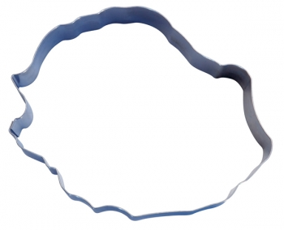***Thème :***

***Présenté par:***

***RALAVA Jean Nica***

***Membres du jury :***

|  |  |
| --- | --- |
| **Président du jury** | : Professeur RABOANARY Julien Amédée |
| **Encadreur professionnel** | : Madame RABETOKOTANY Rota |
| **Encadreur pédagogique** | : Monsieur RASANDIMANANA Tanjona Tsioharana |

*Année Universitaire 2014-2015*

***Centre Périnatal***

**De l’Océan Indien**

# REMERCIEMENTS

Avant toute chose, nous tenons à rendre grâce à Dieu Tout Puissant. Il nous a encore confirmé ses divines promesses en nous guidant pas à pas et en nous donnant la force spirituelle, morale et physique dans l’accomplissement du stage et du présent mémoire.

Ensuite, nous aimerons remercier les personnes suivantes tout en exprimant notre profonde gratitude, puisque sans leur soutien et leur précieuse collaboration, nous n’aurions pas pu mener à terme ce mémoire.

* Le professeur RABOANARY Julien Amédée, Recteur et fondateur de l’Institut Supérieur

Polytechnique de Madagascar qui nous a fait l’honneur de présider cette soutenance.

* Monsieur Paul Pierre ARDILE, le Président Directeur Général de la société eTech qui a accepté de nous recevoir en qualité de stagiaire.
* Monsieur Andry RAMANAMBAHOAKA, Directeur de projet Web-PHP ;
* Monsieur Clarel RAKOTONDRAHAJA, Directeur de projet et aussi enseignant à l'Institut Supérieur Polytechnique de Madagascar ;
* Monsieur Rija RAOBIVELO RABETOKOTANY, Directeur de projet (.Net – Java - Mobile) ;
* Madame Eva RALALAHARIMANANA, Responsable Administratif et Financier ;
* Madame RABETOKOTANY Rota, chef de projet Web-PHP et aussi notre encadreur professionnel ;
* Monsieur RASANDIMANANA Tanjona Tsioharana, notre encadreur pédagogique et aussi enseignant à l'Institut Supérieur Polytechnique de Madagascar ;
* Tout le corps enseignant de l'Institut Supérieur Polytechnique de Madagascar pour son assistance et son engagement pendant ces cinq années d'études ;
* Tout le personnel administratif de l'Institut Supérieur Polytechnique de Madagascar pour leur sympathie et leur collaboration ;
* Toute l'équipe du développement PHP, celle de l’entreprise eTech et ses filiales.
* Toute la famille et tous nos amis respectifs, ainsi que tous ceux qui ont contribué de près ou de loin à l'élaboration de ce présent mémoire par leur affection, leurs prières, leurs précieux conseils, leur soutien financier et matériel.

# AVANT-PROPOS

Dans le cadre du programme d’enseignement et du cursus de formation à l’Institut Supérieur Polytechnique de Madagascar, chaque étudiant doit effectuer un stage de fin d’étude au sein d’une entreprise à la fin de la cinquième année, afin d’obtenir le diplôme de master et par la même occasion de se familiariser avec le monde professionnel.

A cet effet, nous avons effectué un stage de six mois au sein de l’entreprise eTech.

De concert avec les Responsables et compte tenu des besoins du client, il nous a été assigné de concevoir un site web du ***Centre Périnatal de l’Océan Indien*** (CPOI).

Ce stage nous a été enrichissant dans la mesure où nous avons pu bénéficier des expériences pratiques tout en exécutant la théorie acquise à l’ISPM.

Nous pouvons dire que notre intégration avec l’équipe d’eTech nous a permis, d’une part, de joindre la théorie à la pratique et d’autre part, de nous préparer à notre vie professionnelle.

# LISTE DES ABREVIATIONS

|  |  |
| --- | --- |
| **AEE** | Agriculture et Elevage |
| **AJAX** | Asynchronous Javascript And Xml |
| **AOO** | Analyse Orientée Objet |
| **CAA** | Commerce et Administration des Affaires |
| **CdCF** | Cahier des Charges Fonctionnelles |
| **CMS** | Content Management System |
| **CRC-Card** | Classe, Responsabilité, Collaboration – Card |
| **CSS** | Cascading Style Sheets |
| **CVO** | Cycle de Vie des Objets |
| **DEA** | Diplôme d’Etudes Approfondies |
| **DP** | Directeur de Projet |
| **DTJA** | Droit et Techniques Juridiques des Affaires |
| **EMII** | Electromécanique et Informatique Industrielle |
| **EMP** | Economie et Management de Projet |
| **ERP** | Enterprise Resource Planning |
| **ESIIA** | Electronique, Systèmes Informatiques et Intelligence Artificielle |
| **ESSTIM** | Ecole Supérieure de Sciences et Techniques de l'Information à Madagascar |
| **FIC** | Finance et Comptabilité |
| **GCA** | Génie Civil et Architecture |
| **HTML** | Hypertext Markup Language |
| **IAA** | Industries Agro-Alimentaires |
| **ICMP** | Industries Chimiques, Minières et Pétrolières |
| **IDE** | Integrated Development Environment |
| **IGGLIA** | Informatique de Gestion, de Génie Logiciel et Intelligence Artificielle |
| **IMTICIA** | Informatique multimédia et technologie de l’information et de la communication et Intelligence Artificielle |
| **ISAIA** | Electronique, Systèmes Informatiques et Intelligence Artificielle |
| **ISPM** | Institut Supérieur Polytechnique de Madagascar |
| **OMG** | Object Management Group |
| **PHP** | Personal Home Page |
| **PIP** | Pharmacologie et Industries Pharmaceutiques |
| **SSII** | Société de Services en Ingénierie Informatique |
| **SQL** | Structured Query Language |
| **TEE** | Tourisme Et Environnement |
| **TEH** | Tourisme Et Hôtellerie |
| **UML** | Unified Modeling Language |
| **UP** | Unified Process |
| **WYSIWIG** | What You See Is What You Get |

# LISTE DES FIGURES

Figure 1 : ESSTIM (source ISPM) 3

Figure 2 : ISPM Ambatomaro Antsobolo (source: ISPM) 4

Figure 3 : logo de l’I.S.P.M (source : ISPM) 7

Figure 4 : site web de l’I.S.P.M (source : ISPM) 8

Figure 5 : Organigramme de l’I.S.P.M (source: ISPM) 10

Figure 6 : graphique du cursus (source : ISPM) 12

Figure 7: logo de l’eTech (source eTech) 15

Figure 8: Organigramme de l’eTech (source eTech) 18

Figure 9 : Exemple d'objet 25

Figure 10 : Site Web statique (source: wikipédia) 35

Figure 11 : Site Web dynamique (source : Wikipédia) 36

Figure 12 : Logo Drupal (source : www.drupal.org) 38

Figure 13 : Modèle de cycle de vie en cascade 56

Figure 14 : Modèle de cycle de vie en V 57

Figure 15 : Modèle de cycle de vie en Spirale 58

Figure 16 : Cas d'utilisation 61

Figure 17 : Diagramme de séquence «consulter le site » 62

Figure 18 : Diagramme de séquence « partager un lien » 62

Figure 19 : Diagramme de séquence «remplir le formulaire d'inscription » 63

Figure 20 : Diagramme de séquence «s'authentifier » 63

Figure 21 : Diagramme de séquence «gérer article» 64

Figure 22 : Diagramme de séquence «gérer rédacteur» 65

Figure 23 : Diagramme de séquence «gérer section» 66

Figure 24 : Diagramme d'Activité 67

Figure 25 : Diagramme d'activité «Partie Lecteur» 68

Figure 26 : Diagramme d'activité «Partie Rédacteur » 69

Figure 27 : Diagramme d'activité «Partie Administrateur » 70

Figure 28 : Schéma des tables principales du drupal 71

Figure 29 : Schéma des tables principales du drupal avec découpage 72

Figure 30: Découpage n° 01 73

Figure 31: Découpage n° 02 74

Figure 32: Découpage n° 03 75

Figure 33: Découpage n° 04 76

Figure 34: Découpage n° 05 77

Figure 35: Découpage n° 06 78

Figure 36: Découpage n° 07 79

Figure 37: Découpage n° 08 80

Figure 38: Découpage n° 09 81

Figure 39: Découpage n° 10 82

Figure 40 : Se connecter (source : site CPOI) 87

Figure 41 : Formulaire de connexion (source : site CPOI) 87

Figure 42 : Accéder aux Rubriques (source : site CPOI) 88

Figure 43 : Liste des Rubriques (source : site CPOI) 88

Figure 44 : Gestion d’image et du titre de chaque rubrique (source : site CPOI) 89

Figure 45 : Gestion des images sur : « Bannière, Sous-menu, Footer » liés à chaque rubrique (source : site CPOI) 90

Figure 46 : Retirer les images sur « Bannière, sous-menu ou footer (source : site CPOI) 91

Figure 47 : contenu de la page d’accueil (source : site CPOI) 92

Figure 48 : Accéder au bloc  "Notre réseau" de la page d’accueil (source : site CPOI) 92

Figure 49 : structure du bloc « Notre Réseau » (source : site CPOI) 93

Figure 50 : Bloc Agenda (source : site CPOI) 94

Figure 51 : Accéder au bloc « événements de l'agenda » (source : site CPOI) 94

Figure 52 : Ajouter un événement (source : site CPOI) 95

Figure 53 : Résumer et description de l'événement (source : site CPOI) 96

Figure 54 : Bloc "Les objectifs du réseau" (source : site CPOI) 97

Figure 55 : Accéder au bloc "Les Objectifs du réseau" (source : site CPOI) 97

Figure 56 : Résumer et description des objectifs du réseau (source : site CPOI) 98

Figure 57 : Page Classique (source : site CPOI) 99

Figure 58 : Accéder à la page classique (source : site CPOI) 99

Figure 59 : Information et description de la page classique (source : site CPOI) 100

Figure 60 : Gallérie d'images (source : site CPOI) 100

Figure 61 : Choix des fichiers à ajouter dans la gallérie (source : site CPOI) 101

Figure 62 : Choix des images à ajouter dans la gallérie (source : site CPOI) 101

Figure 63 : transfert d’image (source : site CPOI) 101

Figure 64 : Liste des images transférées (source : site CPOI) 102

Figure 65 : Fichiers et liens utiles (source : site CPOI) 102

Figure 66 : Champs "Liens utiles" (source : site CPOI) 103

Figure 67 : Champs "Documents utiles" (source : site CPOI) 103

Figure 68 : Choix du document (source : site CPOI) 104

Figure 69 : Icône bleue pendant le transfert du document (source : site CPOI) 104

Figure 70 : Document transféré (source : site CPOI) 104

Figure 71 : Attacher une page à une rubrique (source : site CPOI) 105

Figure 72 : Liste déroulante de la rubrique (source : site CPOI) 106

Figure 73 : Page "Protocole de prise en charge" avec des liens internes (source : site CPOI) 106

Figure 74 : Sélection des lies à afficher (source : site CPOI) 106

Figure 75 : Page « Les différents moyens de contraception » (source : site CPOI) 107

Figure 76 : Accéder au bloc "Moyen de contraception " (source : site CPOI) 107

Figure 77 : Résumer et description d’un exemple de Moyen de contraception (source : site CPOI) 108

Figure 78 : Bar de navigation de l’administrateur (source : site CPOI) 109

Figure 79 : Filtrage des contenues à afficher (source : site CPOI) 109

Figure 80 : Liste des contenues ou pages (source : site CPOI) 110

Figure 81 : Fournir un lien de menu (source : site CPOI) 111

Figure 82 : Nouveau lien sur le menu (source : site CPOI) 111

Figure 83 : Choix d'un élément parent d'un sous menu (source : site CPOI) 112

Figure 84 : Positionnement du sous menu (source : site CPOI) 112

Figure 85 : Suppression d'un sous menu (source : site CPOI) 112

Figure 86 : Liste des sous-menus (source : site CPOI) 113

Figure 87 : Contenue du "Webforms" (source : site CPOI) 113

Figure 88 : Accéder à "Webforms" (source : site CPOI) 114

Figure 89 : Liste des messages envoyés par les visiteurs (source : site CPOI) 114

Figure 90 : Choix des contenues à afficher dans le statistique (source : site CPOI) 114

Figure 91 : Statistique des messages et des visiteurs (source : site CPOI) 115

Figure 92 : Exporter les résultats d’une enquête dans un format compatible Excel (source : site CPOI) 115

Figure 93 : Gestion des mails de destinataire (source : site CPOI) 116

Figure 94 : Gestion d’un message de remerciement après soumission du formulaire (source : site CPOI) 116

Figure 95 : Localisation sur le "Google Map" (source : site CPOI) 117

Figure 96 : Footer (source : site CPOI) 118

Figure 97 : Gestion des informations « contact » sur le footer (source : site CPOI) 118

Figure 98 : Page 403 (source : site CPOI) 119

Figure 99 : Page 404 (source : site CPOI) 119

Figure 100: Pyramide de Maslow 124

# LISTE DES TABLEAUX

Tableau 1: prix obtenus par l’I.S.P.M depuis son existence (source: ISPM) 14

Tableau 2 : tableau des différentes technologies utilisées par eTech (source eTech) 17

Tableau 3 : Représentation d’une CRC-Card 31

Tableau 4 : Liste des modules officiels (source : www.drupal.org) 40

Tableau 5: exemple de sélection en MySQL 48

Tableau 6: résultat de la sélection 48

Tableau 7 : Liste des acteurs et leur cas d'utilisation 60

Tableau 8 : Liste des tables par-défaut (source : www.drupal.org) 83

Tableau 9: Liste des informations de quelques tables 84

# SOMMAIRE

INTRODUCTION 1

**PARTIE I : PRESENTATION GENERALE** 2

CHAPITRE I : Présentation de l’Institut Supérieur Polytechnique de Madagascar 3

CHAPITRE II : Présentation de l’entreprise « eTech » 15

**PARTIE II : METHODE ET MATERIELS** 19

CHAPITRE III : Etude de l’existant 20

CHAPITRE IV : Méthodes d’analyse [3] [14] [20] [21] [l] 21

CHAPITRE V : Plateforme de développement 49

**PARTIE III : REALISATION DU PROJET** 52

CHAPITRE VI : Présentation du projet 53

CHAPITRE VII : Analyse du système d’information [20] [21] 55

**PARTIE IV : RESULTAT OBTENU** 86

CHAPITRE VIII : Manuel d’utilisation du logiciel et Extrait de code 87

CHAPITRE IX : Gestion de qualité et discussion 123

CONCLUSION 126

# BIBLIOGRAPHIE

***COURS DISPENSÉS À L’ISPM***

[1] RABOANARY Julien Amédée, **Gestion de qualité*,*** (support de cours, 2012-2013)

[2] RABOANARY Andry Heriniaina**, Algorithme avancée** (support de cours 2012-2013)

[3] RAKOTOARIMANANA Andriambao Johnson**, UML 2,** (support de cours 2013-2014-2015)

[4] RAKOTONDRAHAJA Chantal**, AOO,** (support de cours 2013-2014)

[5] RAKOTONDRAHAJA Clarel**, COO,** (support de cours 2014-2015)

[6] RAKOTONDRAHAJA Clarel**, SGBDR,** (support de cours 2014-2015)

[7] RANAIVOHARINIRIANA Tanjona, **JavaScript,** (support de cours, 2012-2013)

[8] RANDRIANTSOA Lalaina Thierry, **PHP,** (support de cours, 2012-2013)

[9] RASANDIMANANA Tanjona Tsioharana, **MySQL,** (support de cours, 2010-2011)

***OUVRAGES***

[10] B.M. Harwani, **jQuery Recipes**, Editions Apress, 2010

[11] Cyprien Roudet**, Atelier Drupal**, Creative Commons 2.0, 2012

[12] Danielle Lagasse, **Tutoriel Drupal 7: Installation en local sous Windows**, Creative Commons 3.0, 2014

[13] David Schultz, Craig Cook, **Beginning HTML with CSS and XHTML**, Editions Apress, 2007

[14] Eric Cariou, **Introduction à UML**, Université de Pau et des Pays de l'Adour, 2013

[15] John Albin Wilkins, Matt Butcher, Larry Garfield, **Drupal 7 Module Development Paperback**, 2010

[16] John VanDyk (Author), Matt Westgate (Author), **Pro Drupal Development**, Edition Apress, 2009

[17] John VanDyk, Todd Tomlinson, **Pro Drupal 7 Development**, Edition Apress, 2010

[18] Kathi Kellenberger**, Beginning T-SQL 2008**, Editions Apress, 2009

[19] Laurent GUÉDON, Damien HEUTE, Thomas HEUTE, Pierre-Emmanuel MULLER, **la bible PHP 5**, Micro Application, 2005

[20] Olivier Gerbe, **Cours UML**, IFT, 2000

[21] Pierre-Alain Muller, **Modelisation obbet avec UML**, Eyrolles, 1997

[22] Todd Tomlinson, **Beginning Drupal 7**, Edition Apress, 2010

**WEBOGRAPHIE**

[a] <https://www.addthis.com/services/list>, **Document sur les boutons de partage réseaux sociaux**, consulté en Février 2016

[b] [https://api.drupal.org/api/drupal](http://www.internetdevels.com/blog/drupal-social-media-integration-modules), **Liste des API drupal**, consulté en novembre 2013

[c] <http://www.docs.ckeditor.com/#!/api/CKEDITOR.config-cfg-extraPlugins>, **document sur l’utilisation de l’editeur de text WYSIWYG**, consulté en octobre 2015

[d] <https://www.drupal.org/drupal-7.0/fr>, **Téléchargement du CMS drupal 7**, consulté en octobre 2015

[e] <https://www.drupal.org/project>,  **Zone de téléchargement des modules du drupal**, consulté en octobre 2015

[f] <http://www.drupalfr.org/documentation/exercice-creer-bloc-liste-les-articles>, **document sur la création d’un bloc**, consulté en novembre 2015

[g] <https://www.drupal.org/node/1041002>, **Réécriture d’un Block drupal**, consulté en décembre 2015

[h] <https://www.drupal.org/node/1137024>, **Réécriture d’un field drupal**, consulté en décembre 2015

[i] <https://www.drupal.org/node/1137942> , **Réécriture d’un view drupal**, consulté en décembre 2015

[j] <http://www.fr.lipsum.com>, **Générateur de faux texte lorem Ipsum**, consulté en novembre 2013

[k] <http://www.faux-texte.com>, **Générateur de faux texte**, consulté en novembre 2013

[l] <http://www.fr.wikipedia.org>, **Historique des langage**, consulté en septembre 2013

[m] <http://www.php.net/manual/fr/function.asort.php>, **Tri d’un tableau et conservé l’association des index**, consulté en janvier 2016

[n] <https://openclassrooms.com/courses/drupal>, **Cours drupal**, consulté en novembre 2015

[o] <http://www.stackoverflow.com/questions/tagged/drupal>, **Les tags drupal**, consulté en novembre 2015

[p] <http://www.phpmyadmin.net>, **Document sur phpmyadmin**, consulté en octobre 2015

[q] <http://www.wampserveur.com>, **site de téléchargement de wamp serveur**, en octobre 2015

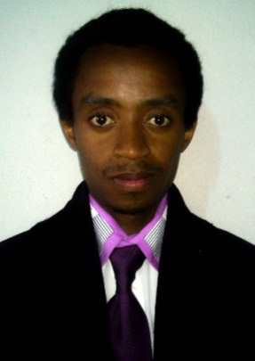RALAVA Jean Nica

Bloc 62 P3/C Ankatso II

101 - Antananarivo

Tel : +261341008448

E-mail : [jeannicaralava@gmail.com](mailto:jeannicaralava@gmail.com)

## **ETAT CIVIL**

|  |  |
| --- | --- |
| * ***Nationalité*** | Malagasy |
| * ***Situation matrimoniale*** | Célibataire |
| * ***Date de naissance*** | 21 septembre 1990 |
| * ***Lieu de naissance*** | HJRA Antananarivo |

## **DIPLOMES OBTENUS**

|  |  |
| --- | --- |
| * ***2015*** | ***Diplôme d’ingéniorat*** (Master) en Informatique de Gestion, Génie Logiciel et Intelligence Artificielle à l’ISPM **(*en cours)*** |
| * ***2015*** | ***Attestation :*** *«Communication professionnelle et développement personnel » (Alliance française d’Antananarivo)* |
| * ***2013*** | ***Diplôme de licence*** en Informatique de Gestion, Génie  Logiciel et Intelligence Artificielle à l’ISPM |
| * ***2010*** | ***Baccalauréat*** - série C (Toamasina) |

## **COMPETENCES TECHNIQUES**

|  |  |
| --- | --- |
| * ***Février 2016 - Actuellement*** | **Poste actuel**: Ingénieur Développeur Junior Web (eTech) |
| * ***Février 2016 - actuellement*** | **Projet** : Site web GCS-SESAN |
| * ***Décembre 2015 - février 2016*** | **Projet** : Paerpa Parcours |
| * ***Octobre 2015 - décembre 2016*** | **Projet** : Site web R.P.V.O (Réseaux Périnatal de Val d’Oise) |
| * ***Octobre 2015 - février 2016*** | **Stage** : « Centre Périnatal de l’Océan Indien » |
| * ***Mai 2015 - Octobre 2015*** | **Stage:** « Logiciel de gestion des personnels » en *php5 CodeIgniter* (TERA CONTACT CENTER  Antananarivo) |

## **COMPETENCES INFORMATIQUES**

|  |  |
| --- | --- |
| * ***Analyse Informatique*** | *MERISE I/II* |
| * ***Base de données et SGBD*** | *Access, SQL, SQLite, MySQL, PostgreSQL* |
| * ***CMS*** | *Prestashop, WordPress, Drupal* |
| * ***SCM*** | *Git* |
| * ***Framework*** | *CodeIgniter, Django, Bootstrap,Symfony* |
| * ***Informatique bureautique*** | *World 2013, Excel 2013, PowerPoint 2013* |
| * ***Langage de modélisation*** | *UML* |
| * ***Langage de programmation*** | *Asp.net, C, Html5, Java,* JavaScript, *php5, Python, Visual C#, Vb.net* |

## **CONNAISSANCE LINGUSTIQUE**

|  |  |
| --- | --- |
| * ***Malagasy*** | Langue maternelle |
| * ***Français*** | Courant |
| * ***Anglais*** | *Niveau scolaire* |

## **INFORMATIONS COMPLEMENTAIRES**

|  |  |
| --- | --- |
| * ***Sport*** | Athlétisme (coureur de fond et marathon) |
| * ***Loisirs*** | Lecture, Musique |
| * ***Permis*** | Catégorie A et B |

***« Je certifie sur l’honneur que toutes les informations dans ce C.V sont exactes »***

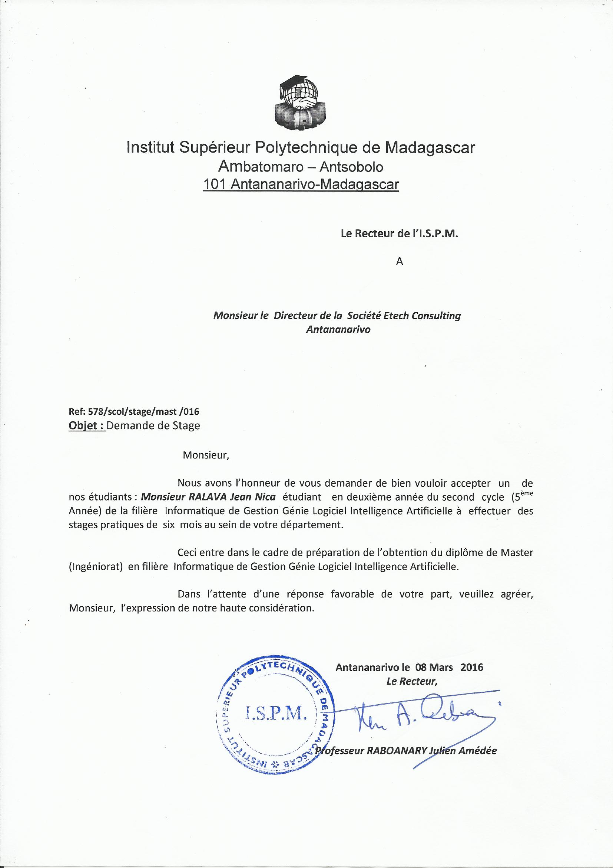

# INTRODUCTION

Aujourd’hui, plus que jamais, il est primordial de posséder un site Internet. Que ce soit simplement pour que les gens puissent entrer en communication avec vous ou pour agrandir votre clientèle, une page Web est le meilleur outil pour atteindre vos objectifs. Contrairement aux autres médias, le Web est accessible de partout à travers le monde, en tout temps et par tout le monde.

De ce fait, notre objet d’étude, ici présent, consiste à réaliser un site web du Centre Périnatal de l’Océan Indien permettant pour que son clientèle puisse donc consulter leur site Internet et trouver l’information par rapport au produit ou au service qui l’intéresse, et ce, à toute heure du jour et de la nuit. Par le fait même, l’internaute peut naviguer sur leur page Web pour répondre à ses questions.

Un site web est un ensemble de fichiers (page HTML, images, PDF, son, vidéo, programme, animations). Et de dossiers, formant l'arborescence du site.

Le thème s’intitule  **« *Centre Périnatal de l’Océan Indien*»**. L’étude comporte alors quatre grandes parties que nous allons présenter dans le présent mémoire: dans un premier temps nous allons présenter l’I.S.P.M et notre entreprise d’accueil. Ensuite, nous passerons à la partie méthode et matériels, ensuite, à la réalisation du projet puis à la dernière partie sur le manuel d’utilisation de ce site web.

# **PARTIE I : PRESENTATION GENERALE**

# Présentation de l’Institut Supérieur Polytechnique de Madagascar

## Historique et présentation de l’ISPM

### Historique de l’ISPM

L’ISPM ou Institut Supérieur Polytechnique de Madagascar a été créé le 23 janvier 1993 par le Professeur RABOANARY Julien Amédée.

C’est une institution privée à vocation académique et professionnelle agréée par L’Etat suivant l’arrêté N° 3725 du 19 Août 1994 du Ministère de l’Enseignement Supérieur et de la Recherche scientifique.

A cette époque, son siège se trouvait à Ankadindramamy, il était connu sous le nom d’ESSTIM ou École Supérieure des Sciences et de la Technologie Informatique à Madagascar et ne comportait que le département Informatique: la filière Informatique de Gestion génie Logiciel et Intelligence Artificiel ou I.G.G.L.I.A et la filière Maintenance des Systèmes Informatiques ou M.S.I C’était le seul institut privé polytechnique à Madagascar. Son siège se trouvait à Ankadindramamy.

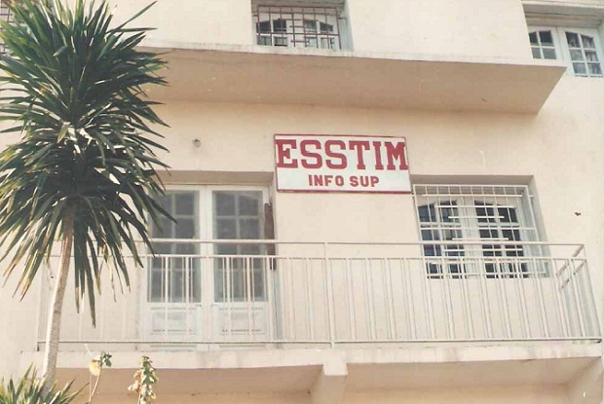

Figure : ESSTIM (source ISPM)

Actuellement, l'ISPM et son bureau administratif se trouve à Ambatomaro Antsobolo, dans un cadre plus étendu, propice aux études.

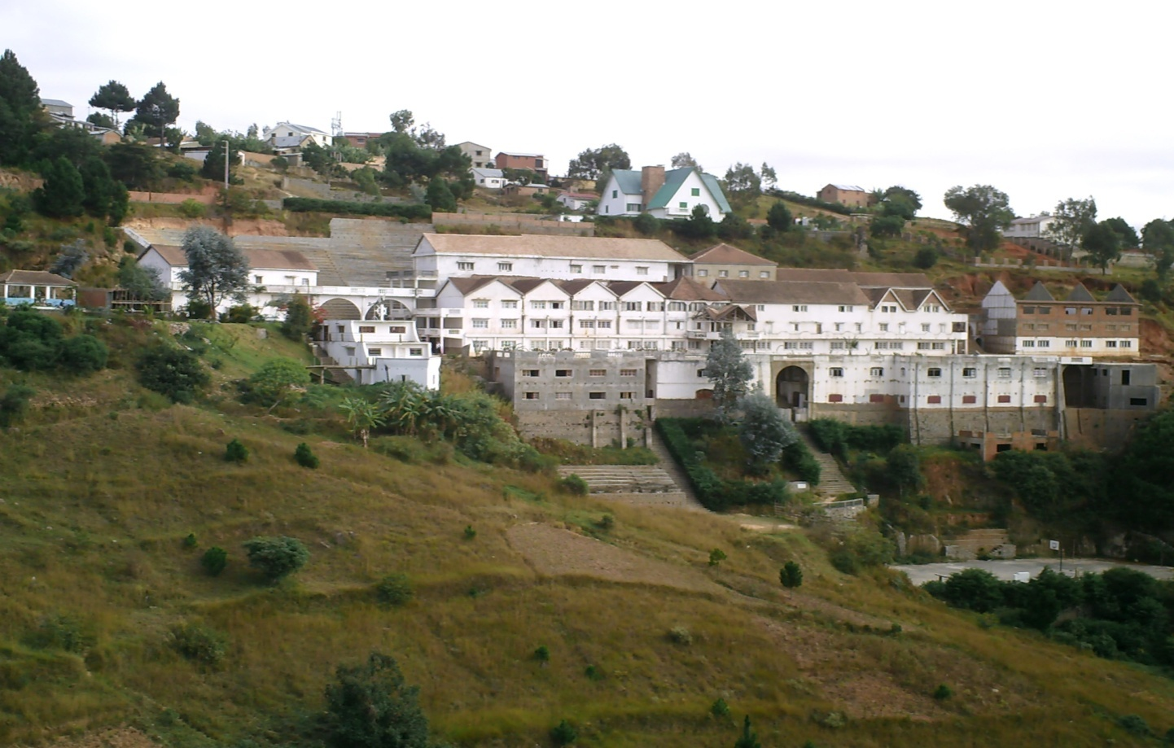

Figure 2 : ISPM Ambatomaro Antsobolo (source: ISPM)

Au cours du temps, plusieurs départements et filière sont nés:

* 1994: Création du Département Informatique avec les deux filières: I.G.G.L.I.A et E.S.I.I.A;
* 1995: Création du Département Biotechnologique comportant deux filières: I.A.A et P.I.P;
* 1996: Création du Département tertiaire avec la filière C.A.A;
* 1998: Création du Département Génie Civil et Génie Industriel et aussi de la filière E.M.I.I;
* 1999: Mise en place de la filière G.C.A;
* 2000: Ouverture de la formation en troisième cycle;
* 2004: Création et ajout de la filière F.I.C dans le Département tertiaire;
* 2004: Intégration des deux filières: I.M.T.I.C.I.A dans le Département Informatique et A.E.E dans le Département Biotechnologie;
* 2009: Ajout des filières D.T.J.A, E.M.P et I.C.M.P;
* 2009: Tourisme et hôtellerie dans le Département Technique Tourisme;
* 2010: Création de la nouvelle filière I.S.A.I.A.

### Présentation des différentes mentions de l’I.S.P.M

Actuellement, l’ISPM offre un large choix de filières pour les nouveaux bacheliers et les gens des entreprises qui souhaitent continuer leur étude supérieure; car dans cette institution il existe cinq (5) mentions qui, à leurs tours comportent au moins deux filières chacun, à savoir:

* La mention Informatique et télécommunications;
* La mention Droit et Techniques des Affaires;
* La mention Biotechnologique et Agronomie;
* La mention Génie industriel ;
* La mention Génie Civil;
* La mention Techniques du tourisme.

#### Mention Informatique et Télécommunications

C’était en 1994 que cette mention a été créée et il comporte quatre (4) filières. Ce sont les filières:

⮳IGGLIA;

⮳ESIIA;

⮳IMTICIA;

⮳ISAIA.

#### Mention Droit et Techniques des Affaires

Cette mention a été créée en 1996. Il propose les quatre filières suivantes:

⮳CAA;

⮳FIC;

⮳DTJA;

⮳EMP.

#### Mention Biotechnologique et Agronomie

Cette mention a été créée en 1995, il comporte aussi trois (3) filières. Ce sont les suivantes:

⮳IAA;

⮳PIP;

⮳AEE.

#### Mention Génie Industriel

Cette mention se divise en trois (3) filières:

⮳EMII;

⮳ICMP.

#### Mention Génie Civil

Cette mention ne comporte qu’une seule filière :

⮳GCA.

#### Mention Techniques du Tourisme

Cette mention se divise en deux (2) filières:

⮳TEE;

⮳TEH.

Si tels sont l’histoire et les mentions au sein de l’ISPM, il est important de connaître les études et les formations offertes par cet institut.

### Description Physique de l’I.S.P.M

#### Les infrastructures

L’I.S.P.M possède différentes infrastructures composées de :

* Plus de Soixante-dix salles de cours ;
* Une grande salle pouvant contenir jusqu’à 1500 étudiants ;
* Un amphithéâtre en plein air ;
* Des bureaux pour l’administration ;
* Des laboratoires d’informatique ;
* Un laboratoire de langes ;
* Un laboratoire de chimie, de biologie et de pharmacologie ;
* Un atelier de mécanique ;
* Deux cafétérias ;
* Deux salles de soutenance de mémoire ;
* Un terrain de Basket-ball ;
* Un terrain de football (Mini-Foot) ;
* Un terrain de Volley-ball.

### Les Description de l’I.S.P.M

#### La devise de l’I.S.P.M

L’I.S.P.M a sa propre devise : **FAHAIZANA – FAMPANDROSOANA – FIHAVANANA**

#### Le logo de l’I.S.P.M



**I**NSTITUT **S**UPERIEUR **P**OLYTECHNIQUE

DE **M**ADAGASCAR

Figure : logo de l’I.S.P.M (source : ISPM)

Explications :

* La toque noir signifie que l’I.S.P.M forge des cadre supérieurs d’où le

«FAHAIZANA».

* Le globe terrestre montre que l’I.S.P.M s’ouvre au monde entier d’où le «FAMPANDROSOANA».
* Les Mains qui se serrent nous indiquent que l’I.S.P.M est ouvert à toutes les nationalités d’où le «FIHAVANANA».

#### L’Hymne de l’I.S.P.M

‘’ Ilay I.S.P.M tena maminay ‘’

Ilay I.S.P.M tena maminay

Tsy mba foinay tokoa hatrizay

Toera-nanabeazana ny tenanay

Mba ho tena olom-banona mahay

*Ref: Ho mendrika tokoa,*

*Ho mafy orina avokoa*

*Ny fahaizana, fampandrosoana, fihavanana*

*Ho andry sy tokin’ny Tanindrazanay*

Ny fahaizana no apinga ho enti-miady

Nampitaina,nozaraina sy nomena

Tsy andrarak’ilo fa ho tena kiady

Hoenti-mampandroso ny firenena

Ka ny fihavanana, firaisankina

No asandratray hatrany hatrany

Manoloana fifaliana, fijaliana

Mandra-piala anay ety an-tany

#### Adresse et contact

L’I.S.P.M a désormais son siège à: Ambatomaro – Antsobolo – Antananarivo 101

|  |  |
| --- | --- |
| * Ses contacts | : 034 17 583 69 / 033 12 171 60 / 032 84 509 39 / 020 26 384 08 |
| * Son adresse e-mail | : [*ispm@ispm-edu.com*](mailto:ispm@ispm-edu.com) |
| * *Son site web* | : [*www.ispm-edu.com*](http://www.ispm-edu.com) |

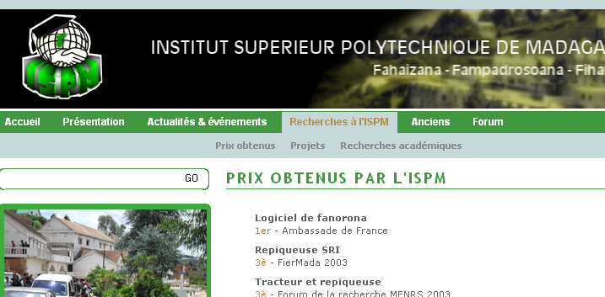

Figure : site web de l’I.S.P.M (source : ISPM)

## HIERARCHIE ET ORGANIGRAMME DE L’I.S.P.M

### Hiérarchie de l’I.S.P.M

L’I.S.P.M possède un niveau organigramme bien structuré où chaque individu a un rôle bien déterminé:

#### Le Rectorat

Le Professeur RABOANARY Julien Amédée est le recteur de l’I.S.P.M, Il est le premier responsable administratif à l’I.S.P.M.

#### La Direction Administratif et financière

Dirigée par Madame RAZAFINDRAHETY Aimée qui s’occupe de la finance et par Monsieur RABOANARY Gérard pour l’Administration.

#### La direction des études

Chaque département possède un chef de département qui est nommés par le recteur gère la qualité de l’enseignement.

### Organigramme de l’I.S.P.M

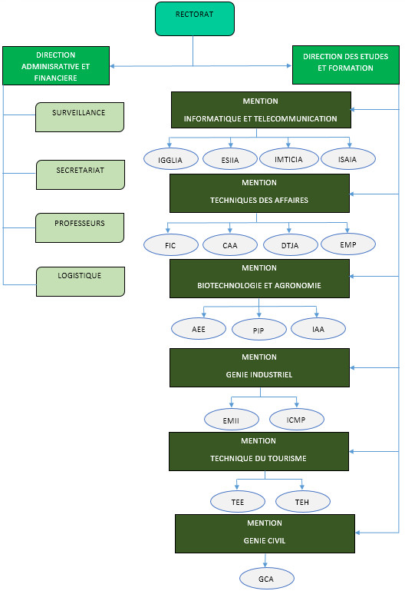

Figure : Organigramme de l’I.S.P.M (source: ISPM)

## CURSUS D’ETUDE A L’ISPM

### Le Cadre physique de l’ISPM

L’entrée en première année à l’ISPM se fait par voie de concours, et comme nous l’avons évoqué, l’institut est ouvert aux bacheliers qu’ils soient Malagasy ou Etrangers, et même qu’ils soient nouveaux ou ayant déjà travaillé en entreprises et voulant se spécialiser dans l’une des filières existantes.

Actuellement l’ISPM offre trois (3) cycles d’études et de formation. C’est-à-dire il existe dans cet institut la formation pour le :

⮳ Premier cycle (de 1ère année à la 3ème année);

⮳ Second cycle (4ème année et 5ème année);

⮳ Troisième cycle (6ème année et plus).

### Les cycles d’études

#### Le premier cycle

Pour l’étude en premier cycle, les étudiants doivent suivre les trois années d’études car cette première formation est sanctionnée d’un Diplôme de Licence. Ces trois années d’études sont suivies d’un stage de trois mois en entreprise, et d’une soutenance de mémoire sur ce stage afin d’obtenir ce diplôme.

#### Le second cycle

Ce second cycle se déroule en deux années d’études, cela veut dire que seuls les étudiants qui ont le Diplôme de Licence, étudiants qui ont bien terminé le premier cycle, peuvent continuer cette formation.

Après ces deux années d’études théoriques, les étudiants doivent faire six mois de stage en entreprise ou en bureau d’études à l’issue duquel ils soutiennent un mémoire de fin d’études dont la réussite leur octroie le diplôme d’Ingénieur.

#### Formation du troisième cycle

La formation du troisième cycle a été ouverte en l’an 2000 pour obtenir de Diplôme d’Etudes Approfondies (DEA) et du Doctorat en Informatique. Seuls les étudiants qui ont le diplôme d’ingénieur peuvent suivre cette formation.

Actuellement, les enseignants sont impliqués profondément dans la recherche. Et le système LMD étant d’actualité, l’ISPM se veut être un *leader* dans ce domaine d’innovation.

Présentation graphique du CURSUS :

CONCOURS

D’ENTREE

BACCALAUREAT

MASTER (INGENIORAT)

BAC + 5

ACTIVITES

PROFESSIONNELLES

**

Figure : graphique du cursus (source : ISPM)

## Le régime de l’I.S.P.M

L’ISPM est un Institut à vocation, à la fois académique et professionnelle. En effet, il a pour but d’assurer l’avenir des futurs Techniciens Supérieurs et des Ingénieurs.

L’ISPM dispense des cours huit (08) heures par jour du lundi au vendredi et quatre heures pour le mercredi et le samedi.

Toutefois, les étudiants sont libérés le mercredi après-midi pour des travaux personnels ou des travaux en groupe.

Ils doivent effectuer des examens de contrôle (*tests ou contrôles continus*) et deux examens semestriels.

Et les étudiants en cinquième année doivent passer un examen de fin d’études (ou examen clinique) avant d’entamer leurs stages.

Chaque année l’ISPM réalise des *journées portes ouvertes* pour présenter aux visiteurs les recherches effectuées par les étudiants.

En plus, I S P M présente une spécificité dans le cadre de la formation qui n’est autre que « le Projet » qui est obligatoire pour chaque étudiant. Tous les projets sont exposés pendant les journées portes ouvertes organisées par l’I S P M généralement au mois de juin, les meilleurs iront ensuite au salon de l’I S P M au Madagascar Carlton.

## Performance de l’I.S.P.M

Les étudiants formés par l’ISPM sont embauchés à hauteur de 95%, les 5% restants ont continué leurs études ou ont créé leurs propres entreprises.

Depuis des années, I.S.P.M participe à des différant concours où il a gagné plusieurs primes.

Voici quelques prix obtenus par l’ISPM depuis son existence.

Tableau : prix obtenus par l’I.S.P.M depuis son existence (source: ISPM)

|  |  |  |  |
| --- | --- | --- | --- |
| **Rang** | **PROJET** | **ANNEE** | **ORGANISATEUR** |
| 1er | Logiciel de Fanorona | 1997 | Ambassade de France |
| 3ème | SRI (Repiqueuse) | 2003 | FIERMADA |
| 3ème | Tracteur et Repiqueuse | 2003 | Forum de la Recherche MENRS |
| 1er | Analyse de la structure biotechnologique du riz | 2006 | Salon de la Créativité et de l’invention |
| 2ème | Etuve phytotronique assistée par ordinateur | 2006 | Salon de la Créativité et de l’invention |
| 1er | Réchaud à alcool | 2007 | Fondation Tany Meva |
| 1er | Valorisation de la jacinthe d’eau pour la fertilisation en aquaculture | 2008 | Fondation Tany Meva |
| 1er | Production d’un plastique biodégradable | 2009 | Fondation Tany Meva |
| 1er | Smart planning managing | 2012 | Forum de la Recherche MESUPRES |
| 2ème | Intelligent House | 2012 | Forum de la Recherche MESUPRES |
| 4ème | Energies renouvelable | 2012 | Forum de la recherche MESUPRES |
| 1er | Olympiade Informatique de Madagascar | 2012 | Madagascar au temps TIC |
| 2è | Concours de développement d'application malagasy : « Flash Credit » | 2014 | Orange Madagascar |
| 2è | Concours de développement d'application malagasy : « Safe sms » | 2014 | Orange Madagascar |
| 1er | WEBCUP | 2015 | GOTICOM & Office du Tourisme |
| 1er | WEBCUP VIRALITE | 2015 | WEBCUP Association |

# Présentation de l’entreprise « eTech »

## Historique de l’entreprise « eTech »

eTech est une Société de Services en Ingénierie Informatique (SSII) implantée à Madagascar depuis 2006. Son local se trouve dans l’immeuble Master Trade à Anosivavaka Ambohimanarina, route du Pape. Elle est née d’une collaboration entre Patrick Trebalag, Dominique et Fred Félix en tant que société spécialisée dans le développement de solutions informatiques.

En juin 2008, suite à des problèmes commerciaux, les actionnaires d’eTech se sont rapprochés de Monsieur Pierre-Paul Ardile, Président Directeur Général d’un cabinet de conseil expert des solutions professionnelles mobiles appelé : « Mov’age», pour un transfert d’actions.

En Septembre 2008, sous la direction de Monsieur Pierre-Paul Ardile, de nouveaux collaborateurs, associant compétences malagasy et française, reprennent les activités de la société. Depuis, eTech travaille en étroite collaboration avec la société de services informatiques française « ArkeUp » qui la représentent en France.

eTech, spécialiste des solutions digitales web, mobile et e-business en offshore fait partie du Groupe ArkeUp avec une représentation en France et au Maroc.

## Position géographique

L’entreprise eTech est située à Antananarivo I, route du Pape Jean Paul II, Anosivavaka Ambohimanarina, dans la capitale de Madagascar.

## Logo de l’eTech



Figure : logo de l’eTech (source eTech)

## Caractéristiques de l’entreprise « eTech »

### Site et location

|  |  |
| --- | --- |
| **Adresse :** | Immeuble Master Trade, route du Pape Jean Paul II, Anosivavaka Ambohimanarina Antananarivo |
| **Téléphone :** | +261 20 22 536 04 |
| **Boîte postale :** | 8721 |
| **Code postal** : | 101 |
| **Courriel :** | etech@etechconsulting-mg.com |
| **Site web :** | http://www.etechconsulting-mg.com |

### Activité principale

La société eTech se spécialise dans le domaine du développement d'applications informatiques (sites web, applications mobiles) et utilise un certain nombre de technologies afin de répondre à tous les besoins et exigences de ses clients et collaborateurs.

Entre autre, l’entreprise effectue :

* L’audit et l’analyse des besoins ;
* Les spécifications et la conception de base de données ;
* La conception graphique : de la création à l’intégration ;
* Le développement ;
* Le déploiement ;
* La maintenance et le support des applications.

Le tableau ci-après résume les différentes technologies utilisées par eTech.

Tableau : tableau des différentes technologies utilisées par eTech (source eTech)

|  |  |
| --- | --- |
| **Catégorie** | **Technologies** |
| Langages de programmation | PHP, C#, Java, Objective-C, Python, |
| Mobilité | iOS, Android, Windows mobile, PhoneGap |
| CMS | Drupal, WordPress |
| ERP | Odoo/OpenERP |
| E-commerce | Magento, Prestashop |
| Serveurs web et serveurs d’applications | Apache, Tomcat, Microsoft IIS, JBoss |
| Autres technologies (Frameworks, autres plateformes…) | Zend, Symfony, AngularJS, AJAX, R.I.A, Flex3/Flex4, GWT, Adobe AIR, Silverlight, .Net, Talend |

### Effectif du personnel

Son centre de compétences et de développement situé à Madagascar regroupe plus de 160 ingénieurs et experts dans différentes technologies. Dans le cadre de la forte croissance de son activité, la société eTech a recruté plus de 30 personnes sur le début d’année 2015 et souhaite recruter encore 70 personnes avant la fin de l’année 2016.

### Organigramme de l’entreprise eTech

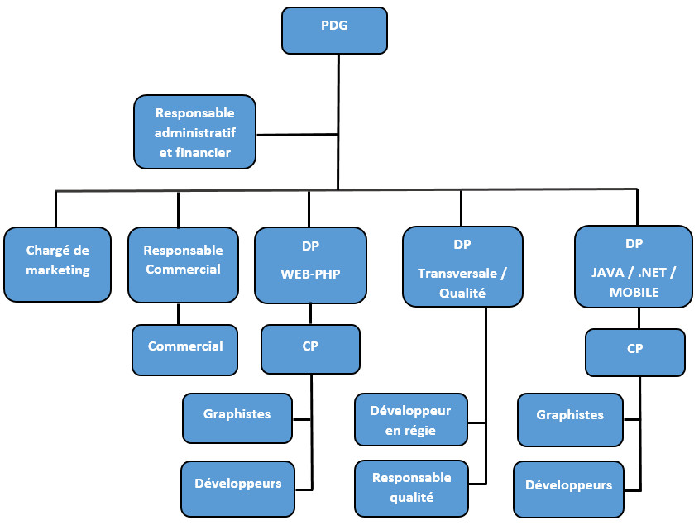

Figure : Organigramme de l’eTech (source eTech)

* PDG : Monsieur Pierre Paul ARDILE;
* Responsable Administratif et Financier : Madame Eva RALALAHARIMANANA ;
* Responsable Commercial : Madame Tiana NOHAVY ;
* Chargé de Marketing : Karen Radrigan ;
* Directeur de projet (.Net - Java - Mobile) : Monsieur Rija RAOBIVELO RABETOKOTANY;
* Directeur de projet (Transversale et Qualité): Monsieur Clarel RAKOTONDRAHAJA;
* Directeur de projet (Web-PHP) : Monsieur Andry RAMANAMBAHOAKA.

# **PARTIE II : METHODE ET MATERIELS**

# Etude de l’existant

Durant notre stage, après quelques études et analyse de données, nous avons pu rassembler quelques renseignements.

Le Centre Périnatal de l’Océan Indien est un réseau de santé s’adressant aux futures mères et mères du territoire départemental ainsi qu’à leurs bébés jusqu’à leur première année de vie.

Le Centre Périnatal de l’Océan Indien n’exerce pas directement d’activité de soins par lui-même, il ne remplace donc pas les professionnels de santé prenant en charge pour votre grossesse, il vient en appui de ces derniers.

Pour mieux informer leur clientèle, le Centre Périnatal de l’Océan Indien (CPOI) a créé un site web.

Et, ce site Centre Périnatal de l’Océan Indien (CPOI) était fait avec ASP.Net.

À cause de la difficulté de la mise à jour et de la difficulté de manipulation, le client a voulu renouveler leur site web.

La première problématique qui se pose est : ce qu’il faut publier sur le site pour donner une source d’information illimitée à la clientèle. La deuxième est la facilité de la manipulation et de la mise à jour. Et la dernière problématique est : comment faire pour faciliter la communication avec la clientèle à travers ce site.

Grâce au succès de Drupal, pour répondre aux besoins du client, on a développé leur site web sous PHP avec le CMS Drupal 7.

D’où, la création du nouveau site web «CPOI» qui permettra d’élaborer un site plus adapté à leurs besoins, stable et plus pratique avec une base de données MySQL.

# Méthodes d’analyse [3] [14] [20] [21] [l]

## Présentation et justification du choix d'UML

La réalisation d'un site web doit être impérativement précédée d'une méthodologie d'analyse et de conception qui a pour objectif de permettre de formaliser les étapes préliminaires du développement d'un site afin de rendre ce développement plus fidèle aux besoins du client.

La phase d'analyse permet de lister les résultats attendus, en termes de fonctionnalité. La phase de conception permet de décrire de manière non ambiguë, le plus souvent en utilisant un langage de modélisation, le fonctionnement futur du système, afin d'en faciliter la réalisation.

### Définition

Unified Modeling Language est un langage unifié de modélisation objets. Ce n'est pas une méthode, il ne donne pas de solution pour la mise en oeuvre d'un projet. C'est avant tout un **formalisme graphique** issu de notations employées dans différentes méthodes objets.

### Utilité d'UML

UML est utilisé pour spécifier, visualiser, modifier et construire les documents nécessaires au bon développement d'un logiciel orienté objet. UML offre un standard de modélisation, pour représenter l'architecture logicielle. Les différents éléments représentables sont :

* Activité d'un objet/logiciel
* Acteurs
* Processus
* Schéma de base de données
* Composants logiciels
* Réutilisation de composants

Grâce aux outils de modélisation UML, il est également possible de générer automatiquement une partie de code, par exemple en langage Java, à partir des divers documents réalisés.

|  |  |
| --- | --- |
| Nota | UML n'est pas une méthode dans la mesure où elle ne présente aucune démarche.  A ce titre UML est un formalisme de modélisation objet. Le mot *méthode* parfois utilisé par abus de langage dans les pages suivantes ne doit donc pas être entendu comme une "démarche". |

### Historique générale du UML

A partir de 1994, Rumbaugh et Booch (rejoints en 1995 par Jacobson) ont unis leurs efforts pour mettre au point la méthode unifiée (*unified method 0.8*), incorporant les avantages de chacunes des méthodes précédentes.

La méthode unifiée à partir de la version 1.0 devient **UML** (*Unified Modeling Language*), une notation universelle pour la modélisation objet.

UML 1.0 est soumise à l'OMG (*Object Management Group*) en janvier 1997, mais elle ne sera acceptée qu'en novembre 1997 dans sa version 1.1, date à partir de laquelle UML devient un standard international.

Voici le récapitulatif des évolutions de ce langage de modélisation :

* En 1995: Méthode unifiée 0.8 (intègrant les méthodes Booch'93 et OMT)
* En 1995: UML 0.9 (intègrant la méthode OOSE)
* En 1996: UML 1.0 (proposée à l'OMG)
* En 1997: UML 1.1 (standardisée par l'OMG)
* En 1998: UML 1.2
* En 1999: UML 1.3
* En 2000: UML 1.4
* En 2003: UML 1.5
* Les dernières versions des spécifications peuvent être téléchargées sur le site de l’OMG « www.omg.org »

### A quoi sert UML ?

UML utilise l'approche objet en présentant un langage de description universel. Il permet grâce à un ensemble de diagrammes très explicites, de représenter l'architecture et le fonctionnement des systèmes informatiques complexes en tenant compte des relations entre les concepts utilisés et l'implémentation qui en découle.

UML est avant tout un support de communication performant, qui facilite la représentation et la compréhension de solutions objet :

* Sa notation graphique permet d'exprimer visuellement une solution objet, ce qui facilite la comparaison et l'évaluation de solutions.
* L'aspect formel de sa notation, limite les ambiguïtés et les incompréhensions.
* Son indépendance par rapport aux langages de programmation, aux domaines d'application et aux processus, en fait un langage universel.

UML est donc bien plus qu'un simple outil qui permet de "dessiner" des représentations mentales... Il permet de parler un langage commun, normalisé mais accessible, car visuel.

Il représente un juste milieu entre langage mathématique et naturel, pas trop complexe mais suffisamment rigoureux, car basé sur un métamodèle. Une autre caractéristique importante d'UML, est qu'il cadre l'analyse. UML permet de représenter un système selon différentes vues complémentaires : les diagrammes.

### Avantages et inconvénients d'UML

#### **Les points forts d'UML :** UML est un langage formel et normalisé

###### UML permet d'économiser de l'argent

Lorsqu'une entreprise désire un logiciel, elle le réalise parfois en interne, mais le fait plus généralement réaliser par une société de services.

Dans un cas comme dans l'autre il est nécessaire de définir l'ensemble des fonctionnalités que le logiciel doit posséder. Le demandeur du logiciel n'a parfois pas de compétences particulières en informatique et exprime donc ses souhaits sous forme d'un **CdCF** (*Cahier des Charges Fonctionnelles*), c'est-à-dire un document décrivant sous forme textuelle l'ensemble des particularités que le logiciel doit posséder, les conditions qu'il doit remplir (système(s) d'exploitation visé(s)), les écueils à éviter, ainsi que les délais impartis, éventuellement des clauses sur le coût, les langages à utiliser, ...

Le CdCF est ainsi distribué à différentes sociétés de services (dans le cas d'une sous-traitance) sous forme d'un appel d'offre, auquel les sociétés vont répondre par un coût, un délai, ...

Lorsqu'une société obtient le marché et qu'elle décide (si elle a le choix) d'opter pour un langage orienté objet, il lui faut dans un premier temps créer un modèle (c'est là qu'intervient UML) afin :

* de présenter au client la façon suivant laquelle elle compte développer le logiciel
* d'accorder tous les acteurs du projet (une application de grande envergure est généralement réalisée par modules développés par différentes équipes)

Ainsi, si le modèle ne convient pas au client, il sera "simple" à modifier, contrairement à une application directement implémentée (qui aurait mobilisé beaucoup plus de personnel, pendant une période plus longue), ce qui signifie une perte d'argent beaucoup moins importante pour la société de services, ainsi qu'une meilleure probabilité de rendre dans les temps (on parle généralement de *dead line*) une application conforme aux exigences du client (si l'application se conforme au modèle présenté au client, celui-ci peut difficilement contester la validité du logiciel).

###### Il permet le gain de précision :

Encourage l'utilisation d'outils et constitue à cet effet un gage de stabilité.

###### UML est un support de communication performant :

Il cadre l'analyse et facilite la compréhension de représentations abstraites complexes. Son caractère polyvalent et sa souplesse en font un langage universel.

#### Les points faibles d'UML

La mise en pratique d'UML nécessite un apprentissage et passe par une période d'adaptation.

Même si l'Espéranto est une utopie, la nécessité de s'accorder sur des modes d'expression communs est vitale en informatique. UML n'est pas à l'origine des concepts objets, mais en constitue une étape majeure, car il unifie les différentes approches et en donne une définition plus formelle.

Le processus (non couvert par UML) est une autre clé de la réussite d'un projet. Or, l'intégration d'UML dans un processus n'est pas triviale et améliorer un processus est une tâche complexe et longue. Les auteurs d'UML sont tout à fait conscients de l'importance du processus, mais l'acceptabilité industrielle de la modélisation objet passe d'abord par la disponibilité d'un langage d'analyse.

### La notion d'objet

La programmation orientée objet consiste à modéliser informatiquement un ensemble d'éléments d'une partie du monde réel (que l'on appelle *domaine*) en un ensemble d'entités informatiques. Ces entités informatiques sont appelées *objets*. Il s'agit de données informatiques regroupant les principales caractéristiques des éléments du monde réel (taille, la couleur, ...).

La difficulté de cette modélisation consiste à créer une représentation abstraite, sous forme d'objets, d'entités ayant une existence matérielle (chien, voiture, ampoule, ...) ou bien virtuelle (sécurité sociale, temps, ...).

### Les méthodes objets

La modélisation objet consiste à créer une représentation informatique des éléments du monde réel auxquels on s'intéresse, sans se préoccuper de l'implémentation, ce qui signifie *indépendamment d'un langage de programmation*. Il s'agit donc de déterminer les objets présents et d'isoler leurs données et les fonctions qui les utilisent. Pour cela des méthodes ont été mises au point. Entre 1970 et 1990, de nombreux analystes ont mis au point des approches orientées objets, si bien qu'en 1994 il existait plus de 50 méthodes objet. Toutefois seules 3 méthodes ont véritablement émergé :

* La méthode **OMT** de *Rumbaugh*
* La méthode **BOOCH'93** de *Booch*
* La méthode **OOSE** de *Jacobson* (*Object Oriented Software Engineering*)

Cette méthode représente un moyen de spécifier, représenter et construire les composantes d'un système informatique.

Avec la méthode UML, un objet est par exemple représenté de la façon suivante :

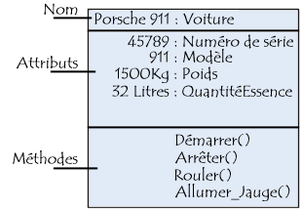

Figure : Exemple d'objet

### Intérêt d'une méthode objet

Les langages orientés objet constituent chacun une manière spécifique d'implémenter le paradigme objet. Ainsi, une méthode objet permet de définir le problème à haut niveau sans rentrer dans les spécificités d'un langage. Il représente ainsi un outil permettant de définir un problème de façon graphique, afin par exemple de le présenter à tous les acteurs d'un projet (n'étant pas forcément des experts en un langage de programmation).

De plus, le fait de programmer à l'aide d'un langage orienté objet ne fait pas d'un programmeur un concepteur objet. En effet il est tout à fait possible de produire un code syntaxiquement juste sans pour autant adopter une approche objet. Ainsi la programmation orientée objet implique.

* en premier lieu une conception abstraite d'un modèle objet (c'est le rôle de la méthode objet) ;
* en second plan l'implémentation à l'aide d'un langage orienté objet (tel que C++/Java/...).

Une méthode objet est donc d'une part une méthode d'analyse du problème (afin de couvrir toutes les facettes du problème), d'autre part un langage permettant une représentation standard stricte des concepts abstraits (la modélisation) afin de constituer un langage commun.

### UML est basé sur un méta-modèle

UML est un moyen d'exprimer des modèles objet en faisant abstraction de leur implémentation, c'est-à-dire que le modèle fourni par UML est valable pour n'importe quel langage de programmation. UML est un langage qui s'appuie sur un métamodèle, un modèle de plus haut niveau qui définit les éléments d'UML (les concepts utilisables) et leur sémantique (leur signification et leur mode d'utilisation).

Le métamodèle permet de se placer à un niveau d'abstraction supérieur car il est étudié pour être plus générique que le modèle qu'il permet de construire.

Le méta-modèle d'UML en fait un langage formel possédant les caractéristiques suivantes:

* un langage sans ambiguïtés ;
* un langage universel pouvant servir de support pour tout langage orienté objet ;
* un moyen de définir la structure d'un programme ;
* une représentation visuelle permettant la communication entre les acteurs d'un même projet ;
* une notation graphique simple, compréhensible même par des non informaticiens.

Le méta modèle permet de donner des bases solides et rigoureuses à ce langage graphique, dont les représentations graphiques ne sont là que pour véhiculer des concepts de réalisation.

### UML comme visualisation complète d'un système

UML offre une manière élégante de représenter le système selon différentes vues complémentaires grâce aux diagrammes.

### Qu'est-ce qu'un modèle ?

La modélisation consiste à créer une représentation simplifiée d'un problème: **le modèle**. Grâce au modèle il est possible de représenter simplement un problème, un concept et le simuler. La modélisation comporte deux composantes :

* L'analyse, c'est-à-dire l'étude du problème ;
* la conception, soit la mise au point d'une solution au problème Le modèle constitue ainsi une représentation possible du système pour un point de vue donné.

### La modélisation UML

Le méta modèle UML fournit une panoplie d'outils permettant de représenter l'ensemble des éléments du monde objet (classes, objets, ...) ainsi que les liens qui les relie.

Toutefois, étant donné qu'une seule représentation est trop subjective, UML fournit un moyen astucieux permettant de représenter diverses projections d'une même représentation grâce aux **vues**.

Une vue est constituée d'un ou plusieurs **diagrammes**. On distingue deux types de vues :

* **Les vues statiques**, c'est-à-dire représentant le système physiquement
  + diagrammes d'objets ;
  + diagrammes de classes ;
  + diagrammes de cas d'utilisation ;
  + diagrammes de composants ;
  + diagrammes de déploiement.
* **Les vues dynamiques**, montrant le fonctionnement du système
  + diagrammes de séquence ;
  + diagrammes de collaboration ;
  + diagrammes d'états-transitions ;
  + diagrammes d'activités.

## L’Analyse Orientée Objet [4] [5]

L’AOO est une approche de l’ingénierie logicielle qui consiste à modéliser un système d’information comme un ensemble d’objets qui interagissent entre eux. Chaque objet représente une entité dans le système modélisé et est caractérisé par sa classe, ses attributs et ses méthodes.

L’AOO modélise le système indépendamment de la mise en œuvre. Différents modèles peuvent être schématisés pour décrire les structures statiques, dynamiques et temporelles du système. On propose ensuite une ou des solutions techniques pour représenter les éléments définis dans le système informatique et modélisés par l’AOO.

Pour l’analyse, l’AOO utilise les diagrammes UML et suit la démarche UP.

### La démarche UP

UP est un processus de développement d’un logiciel, centré sur l’architecture logicielle, piloté par les cas d’utilisation et focalisé sur la prévention des risques.

UP est une méthode de prise en charge du cycle de vie d’un logiciel et donc du développement pour les logiciels orientés objet. C’est une méthode générique, itérative et incrémentale. UML ne prend pas en charge le cycle de vie du logiciel, le processus de création et même la conception des modèles. Ainsi, pour transformer les besoins des utilisateurs en logiciel, nous devons présenter les caractéristiques suivantes :

* UP utilise UML ;
* UP est piloté par le cas d’utilisation ;
* UP est centré sur l’architecture ;
* UP est itératif et incrémental.

#### Caractéristiques d’UP

* UP est itératif et incrémental

Les méthodes de conception et de réalisation sont découpées en quatre phases :

* L’analyse des besoins : recensement des besoins, de l’étendue du projet ainsi que de la capacité du futur système ;
* L’élaboration : spécification fonctionnelle et technique, définition de l’architecture de base ;
* La construction du produit ;
* La transition : transition du produit vers les utilisateurs.
* UP est centré sur l’architecture logicielle

UP insiste sur le fait que l’architecture du futur système doit être au centre des efforts de l’équipe du projet pour maîtriser le système à développer. Il adopte et supporte plusieurs modèles et vues architecturaux.

* UP est conduit par le cas d’utilisation

Le processus de développement sera axé sur l’utilisateur. Les diagrammes de cas d’utilisation permettent d’illustrer ces besoins. Ils détectent puis décrivent les besoins fonctionnels et leur ensemble constitue le modèle de cas d’utilisation qui dicte les fonctionnalités du système.

* UP est focalisé sur la prévention des risques

UP exige aux développeurs de développer en premier les domaines à haut risque. Et pour chaque itération, les tests et les validations occupent une place importante dans la phase de la transition.

#### Les activités

* L’expression des besoins

Comme son nom l’indique, elle permet de définir les différents besoins :

* Inventorier les besoins principaux et fournir une liste de leur fonction ;
* Recenser les besoins fonctionnels qui conduisent à l’élaboration du modèle de cas d’utilisation ;
* Appréhender les besoins non fonctionnels et livrer une liste des exigences.

Le model de cas d’utilisation présente le système du point de vue de l’utilisateur et représente sous forme de cas d’utilisation et d’acteurs les besoins du client.

* L’analyse

L’objectif de l’analyse est d’accéder à une compréhension des besoins et des exigences du client. Il s’agit de livrer des spécifications pour permettre de choisir la conception de la solution.

* La conception

Elle permet d’acquérir une compréhension approfondie des contraintes liées au langage de programmation, à l’utilisation des composants et au système d’exploitation.

* L’implémentation

Elle est le résultat de la conception pour implémenter le système.

Ses objectifs principaux sont de planifier les intégrations pour chaque itération et de produire les classes et les sous-systèmes sous forme de code.

* Les tests

Ils permettent de vérifier les résultats de l’implémentation en testant la construction.

Pour mener à bien ces tests, il faut les planifier pour chaque itération, les implémenter en créant des cas de test et prendre en compte le résultat de chacun.

#### Les phases

* L’analyse des besoins

Donne un point de vue du projet sous forme de produit fini. Cette phase porte essentiellement sur les besoins principaux, l’architecture générale du système, les risques majeurs, les délais et les coûts.

* L’élaboration

Elle reprend les éléments de la phase d’analyse des besoins et les précise pour arriver à une spécification détaillée de la solution à mettre en œuvre.

Les taches qu’on y effectue sont les suivantes :

* La création d’une architecture de référence ;
* L’identification des risques ;
* La définition du niveau de qualité à atteindre ;
* La formulation des cas d’utilisation pour couvrir les besoins fonctionnels et planifier la phase de construction.
* La construction

C’est le moment où l’on construit le produit. L’architecture de référence se métamorphose en produit complet.

Le produit contient tous les cas d’utilisation que les chefs de projet, en accord avec les utilisateurs, ont décidé de mettre au point pour cette version.

* La transition

Le produit est en version béta, un groupe d’utilisateurs essaye le produit et détecte les anomalies et défauts.

Cette phase suppose des activités comme la formation des utilisateurs, la mise en œuvre d’un service d’assistance et la correction des anomalies constatées.

#### Les diagrammes utilisés

Comme cité auparavant, UP utilise les diagrammes UML à ceux-ci viennent s’ajouter quelques diagrammes propres à l’AOO.

Au final, les diagrammes utilisés sont :

* Le diagramme de cas d’utilisation ;
* L’inventaire des objets-métiers ;

La méthode standard pour faire l’inventaire des objets-métiers est de lire les spécifications de l’application à développer, de considérer si chaque nom peut être un objet-métier ou non et enfin de déterminer la responsabilité de chaque verbe pour un objet métier. La responsabilité d’un objet est soit la connaissance d’une information, soit l’action qu’il fait.

* Les CRC-Card (Classe, Responsabilité, Collaboration) ;

Elles sont utilisées pour passer de l’inventaire des objets-métier au diagramme de classe. Une CRC-Card est une petite carte de type carte d’indexation divisée en trois parties :

* Le nom de la classe ;
* La responsabilité ;
* Les collaborateurs.

Tableau 3 : Représentation d’une CRC-Card

|  |  |
| --- | --- |
| Nom de la classe | |
| Responsabilités | Collaborateurs |

* Le diagramme de classe métier ;

Selon le cas et selon les besoins, des diagrammes de vue dynamiques peuvent être ajoutés pour nous aider à matérialiser les actions et l’état des objets concernés à un instant donné par la méthode concernée.

Ces diagrammes sont :

* Le diagramme de collaboration ;
* Le diagramme de séquence ;
* Le diagramme d’état transition ;
* Le diagramme d’activité.

En conclusion, UML est un outil précieux, mais, pour bien l'utiliser et en faire un instrument de lisibilité, il nous faut l'accompagner d'un mode d'emploi pour l'élaborer, il nous faut reprendre les questions dans la tradition du génie logiciel et suivre les démarches de conception et d'analyse :

* Analyse de problème en utilisant processus unifié UP
* Utilisation d'un langage de modélisation UML
* Etude préalable, construction ainsi tests et mise au point.

## Les Designs Pattern [5]

Les designs patterns sont des architectures réutilisables mis en place en réponse à un problème de conception donné.

Ils aident dans l’amélioration de la qualité de développement et dans le raccourcissement de la durée de celui-ci.

On distingue trois grandes catégories de design patterns :

* Les design patterns créationnels : qui définissent les mécanismes pour l’instanciation et/ou l’initialisation des objets ;
* Les design patterns structuraux : qui organisent les interfaces/classes entre elles ;
* Les design patterns comportementaux : qui définissent la communication entre les classes et leur responsabilité.

Les designs patterns ont pour principal objectif de :

* Réduire le couplage entre les différentes classes d’une application ;
* Réduire le temps de développement d’une application ;
* Faciliter la maintenance d’une application ;
* Faciliter la communication entre les différents développeurs.

Cependant, l’utilisation des designs patterns présente quelques inconvénients :

* Difficulté à identifier quand un pattern s’applique nécessite un apprentissage et de l’expérience ;
* Les patterns peuvent dépendre d’autres patterns ;
* Les patterns sont nombreux (23 patterns répertoriés dans un ouvrage de référence : le GoF).

Selon leur rôle, les patterns sont répartis en trois groupes :

* **Création:** AbstractFactory, Factory, Builder, Prototype, Singleton;
* **Structuration:** Adapter, Bridge, Composite, Facade, Proxy, Flyweight, Decorator;
* **Comportement:** Interpreter, Command, Chain of Responsability, Iterator, Mediator, Template, Memento, Observer, State, Strategy, Visitor.

Pour les besoins du projet, les principaux designs patterns utilisés seront le pattern Singleton et le Pattern Factory lors de la création des objets pour réduire le couplage entre les classes et pour un souci d’économie des espaces alloués en mémoire étant donné que nous travaillerons sur des appareils avec des capacités limitées.

**Description d’un pattern**

Les Design Patterns sont représentés par :

Nom : qui permet de l’identiﬁer clairement ;

Problématique : description du problème auquel il répond ;

Solution : description de la solution souvent accompagnée d’un schéma UML.

**Nom** : Singleton

**Problématique :** La classe ne doit avoir qu'une seule instance.

**OBJECTIFS** :

* Restreindre le nombre d'instance d'une classe à une et une seule ;
* Fournir une méthode pour accéder à cette instance unique.

**RESULTAT :** Le Design Pattern permet d'isoler l'unicité d'une instance.

**EXEMPLE :**

* Connexion à une base de données.
* Gestion de la mémoire.

**DIAGRAMME DE CLASSE :**

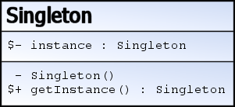

Fig 7 : Diagramme de classe d’une classe de type Singleton

**Nom**: [Fabrique (FactoryMethod ou Virtual Constructor)](http://rpouiller.developpez.com/tutoriel/java/design-patterns-gang-of-four/?page=page_2#LIV-C)

**Problématique :** Le système utilise des objets qui sont regroupés en famille. Selon certains critères, le système utilise les objets d'une famille ou d'une autre. Le système doit utiliser ensemble les objets d'une famille.

**OBJECTIFS** : Fournir une interface pour créer des objets d'une même famille sans préciser leurs classes concrètes.

**RESULTAT :** Le Design Pattern permet d'isoler l'appartenance à une famille de classes.

**DIAGRAMME DE CLASSE :**

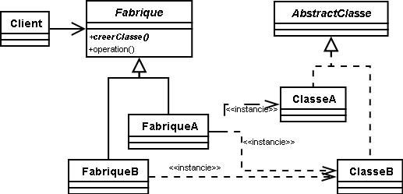

Fig 8 : Diagramme de classe d’un Factory

**Nom:** Model-View-ViewModel (MVVM)

**Problématique :** La vue ne doit pas effectuer aucun traitement

**OBJECTIFS** **:** vise à architecturer efficacement une application afin d’en faciliter la maintenabilité et la testabilité.

**RESULTAT :** Le but de MVVM est de faire en sorte que la vue n’effectue aucun traitement, elle ne doit faire qu’afficher les données présentées par le view-model. C’est le view-model qui a en charge de faire les traitements et d’accéder au modèle.

## Langages de programmation choisis

Dans la réalisation d’un projet, le choix d’un langage de programmation est une décision qu’il ne faut pas négliger. Le choix du langage a pour but de minimiser le codage, la durée de la mise en œuvre et le cout de production.

Il assure aussi la réussite du programme.

***Quelle est la différence entre une page Web et un site Web?***

Une page Web est un fichier, comme celui-ci qui contient du texte, des images et des liens à d'autres pages. Un site Web est un regroupement de pages sur un sujet, un thème, un commerce, une organisation. Un site Web a aussi une page principale. C'est une page Web qui aide les lecteurs à naviguer sur le site pour trouver l'information voulue.

Un site Web doit aussi être structuré. Comment une page Web est-elle reliée à une autre? Y a-t-il un ou plusieurs chemins ou parcours que les lecteurs peuvent utiliser pour naviguer à travers le site? Par exemple. Au début et à la fin de chaque page, il y a plusieurs boutons de navigation pour passer à la page précédente ou suivante.

***Différence entre un site web statique et un site web dynamique***

* ***Site statique*** : les pages du site ne sont pas modifiables par des utilisateurs. Le site est donc rempli et mis à jour par l'administrateur qui le fait depuis son poste de travail. Une fois le site mis à jour sur l'ordinateur de l'administrateur, celui-ci devra être envoyé sur le site via FTP. Le site est dit statique car les pages HTML qui le compose sont toujours identiques entre deux visites sans mise à jour. Le serveur donc n'a pas besoin de éléments de scripting.

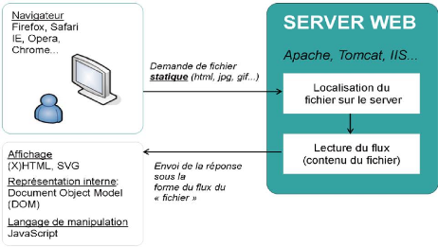

Figure 10 : Site Web statique (source: wikipédia)

* ***Site dynamique*** : les pages du site qui le compose peuvent être modifiables par les visiteurs. De plus, entre deux visites sur un même site, le contenu de la page peut être différent sans action de l'administrateur du site Internet. Les grandes applications de ce type de site sont : les forums, les Wiki (Wikipédia étant le plus grand représentant du genre) et tous les sites communautaires (Facebook, Twitter, hi5, etc.). Le serveur qui fait fonctionner le site utilise une technologie de Scripting (comme PHP, Ruby, Python ou Perl) ainsi qu'une base de données comme MySQL.

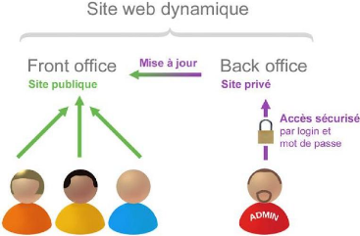

Figure : Site Web dynamique (source : Wikipédia)

***Quels avantages pour un site statique ?***

On vient de voir qu'un site statique possède beaucoup d'inconvénient : il faut s'y connaître en HTML pour le modifier et l'étape de mise à jour est fastidieuse. (Pour résumer) Mais il faut aussi reconnaître au site statique des avantages dans plusieurs domaines :

* + Le site internet est mis à jour en local sur la machine de l'administrateur : il n'y a donc pas de surprise une fois que le site est en ligne.
  + Le site internet ne fait pas appel aux technologies en perpétuelles évolutions qui permettent la mise en place de sites dynamique (Php, Ruby, Python, Perl, Java, ASP, etc.) : on gagne donc en sécurité et en veille technologique.
  + Le site internet statique consomme peu de ressource serveur : le site n'utilisant aucune technologie compliquée (au hasard : Php + MySql + Apache), les coûts d'entretien et de maintenance en activité sont très inférieurs à ceux d'un site dynamique.
  + Le site internet statique se sauvegarde plus facilement : ceux qui ont déjà manipulé les bases de données MySQL utilisées pour la création de sites dynamiques savent que c'est une galère à sauvegarder et à restaurer. Le fait de disposer directement des pages HTML du site facilite la sauvegarde (un simple copier / coller sur une clé USB est c'est bon !).

***Quels avantages pour un site dynamique ?***

* + De nombreux scripts gratuits existent déjà et permettent de réaliser tous les sites qu'on souhaite. Ainsi en téléchargeant le script (ou CMS : Content Management System) qui va bien, il sera très simple de créer un forum, un blog ou tout autre site.
  + La mise à jour est très simple : une fois le script dynamique en place, on met à jour le site en ligne dans la partie « administration » du site. On peut donc mettre à jour le site de n'importe quel ordinateur et même depuis certains téléphones mobiles (avec accès Internet naturellement)
  + Avec un site dynamique il est possible de réaliser une grande interaction avec les visiteurs : les visiteurs peuvent donc rester beaucoup plus longtemps sur vos pages si les fonctionnalités sont intéressantes.

### Le CMS Drupal [11] [12] [15] [16] [17] [22] [b] [d] [l] [n]

#### Définition

Drupal est un système de gestion de contenu (CMS) libre et open-source et écrit en PHP. La version 8 est bâtie en partie sur le framework français Symfony.

Drupal est publié sous licence GNU GPL et est pleinement open source. Une offre de support existe via la société Acquia (www.acquia.com).

C’est un CMS aux multiples facettes. Conçu à l’origine pour être un blog collectif, il trouve aujourd’hui des applications très variées : du site corporate au portail communautaire, il sait tout faire ! Il a été conçu dans les années 2000 par Dries Buytaert et connaît depuis un succès mondial. Une communauté énorme s’est créée autour du produit.

La force de ce CMS est son extensibilité. Il accueille très facilement de nombreux modules complémentaires (forum, galerie photos, sondage, formulaire, newsletter, messagerie, chat, enquête, paiement en ligne, calendrier partagé, etc.). Il possède notamment des modules communautaires très soignés et appréciés ce qui le rend particulièrement adapté aux réseaux sociaux d’entreprise. D'un point de vue évolutions, les contributions se focalisent sur les 6 initiatives suivantes:

* Gestion des configurations ;
* Mobile ;
* Blocs ;
* Multilinguisme ;
* Intégration native du module Views ;
* Web Services.

#### Historique

L'histoire de Drupal est une belle histoire. C'est l'histoire d'une idée née il y a 12 ans dans la tête d'un étudiant belge, une idée devenue aujourd'hui un outil de référence pour les créateurs de sites Internet. La Maison blanche, voyages-sncf, The Economist, Le Figaro, Slate et Radio France ont par exemple choisi Drupal. L'histoire de Drupal, c'est donc l'histoire de l'idée d'un créateur devenue un outil mondial. Ce créateur a aujourd'hui 34 ans (année 2016). Il s'appelle Dries Buytaert. D'origine belge, il vit désormais à Boston où il gère Acquia, une entreprise de support dédiée aux utilisateurs de Drupal, un business donc, créé à partir d'une idée gratuite.

**Version actuelle :** 8

**Site web :** <http://www.drupal.org>

**Distribuée par :** Communauté

**Licence :** GPL

**Technologie :** PHP

**Année de création :** 2000

**Logo Drupal:**



Figure : Logo Drupal (source : www.drupal.org)

#### Version

* ***Drupal 6***

Il existait dans Drupal 6 plusieurs types de modules, les plus simples étant les suivants :

* les *modules de bloc*, associés à des informations de petite taille (exemple : qui est en ligne ou combien de personnes, qui sont les derniers inscrits, quels sont les derniers posts, les plus populaires...).
* les *modules de nœud*, qui engendrent ce qui n'est pas dans les marges : blog, forum, pages, formulaires, etc.
* ***Drupal 7***

Dans Drupal 7, il n'existe plus que des zones : l'administrateur du site peut les déplacer à tout moment comme il le veut; le concepteur leur attribue des tailles, des polices et des teintes. Le contenu d'un nœud peut donc parfaitement s'afficher dans les marges latérales si on le désire. Cette possibilité rend des services considérables en développement, permettant d'allouer par exemple des zones au débogage.

Les fonctions d'un module peuvent renvoyer trois choses :

* un code d'erreur ;
* rien, ce qui constitue un autre type d'erreur (*WSOD : White Screen Of Death*) ;
* un vecteur ou un tableau (voire un tableau de tableaux) au sens de PHP. À ce niveau, il n'y a normalement encore aucune balise XHTML injectée. C'est le thème seul qui s'en chargera.
* ***Drupal 8***

Drupal 8, sorti le 19 novembre 2015, s'articule sur le framework français Symfony 2 dans un souci de normalisation, de s'ouvrir à un grand nombre de développeurs et de tirer pleinement profit de l'approche objet de PHP, en particulier les espaces de noms qui faciliteront l'isolation des modules. Il permettra l'affichage des mêmes contenus - présentés de façon appropriée dans chaque cas - sur les PC, les tablettes et les téléphones mobiles.

#### Modules officiels [e]

Tableau  : Liste des modules officiels (source : www.drupal.org)

|  |  |
| --- | --- |
| aggregator | utilisé pour agréger du contenu syndiqué (flux RSS et RDF). |
| archive | affiche un calendrier pour accéder aux archives. |
| block | contrôle l'affichage des boîtes apparaissant en marge du contenu principal. |
| blog | fournit un moteur de blog pour mettre à jour facilement |
| blogapi | permet aux utilisateurs de poster en utilisant les applications qui supportent les API blogue XML-RPC. |
| book | permet aux utilisateurs de collaborer à l'écriture d'un livre. |
| comment | permet aux utilisateurs de commenter et de discuter le contenu publié. |
| drupal | permet aux membres d'ouvrir une session en utilisant un code d'identification Drupal, et peut signaler à un serveur central l'existence de votre site. |
| filter | contrôle le filtrage du contenu en préparation pour l'affichage. |
| forum | rend possible les fils de discussion à propos de sujets généraux. |
| help | contrôle l'affichage de l'aide en ligne |
| legacy | fournit un système de mise à jour de Drupal |
| locale | permet la traduction de l'interface dans d'autres langues que l'anglais |
| menu | permettre aux administrateurs de personnaliser le menu de navigation du site |
| node | permet de soumettre le contenu et de l'afficher sur des pages. |
| page | active la création de pages pouvant être ajoutées au système de navigation |
| path | autorise les utilisateurs à renommer les URL |
| ping | prévient les autres sites quand votre site a été mis à jour. |
| poll | permet à votre site de collecter des votes sur différents sujets sous la forme de questions à choix multiples |
| profile | support des profils utilisateurs configurables |
| queue | permettait à la communauté de modérer le contenu. Ce module a été retiré des modules officiels depuis la version 4.7. |
| search | permet la recherche par mots-clés dans l'ensemble du site. |
| statistics | prend note des statistiques d'accès pour votre site |
| story | permet aux utilisateurs de soumettre des récits, articles ou du contenu similaire |
| system | manipule la configuration générale du site pour les administrateurs |
| taxonomy | permet l'organisation du contenu en différentes catégories |
| throttle | se charge du mécanisme d'autorégulation, pour contrôler la congestion du site |
| tracker | active le suivi des messages récents pour les utilisateurs |
| upload | permet aux utilisateurs d'envoyer et d'attacher des fichiers au contenu |
| user | gère l'inscription des utilisateurs et le système d'authentification |
| watchdog | tient un journal des événements du système |
| wiki | permet d'utiliser une syntaxe wiki. |

#### Autres modules

* ***event*** : Permet d'attacher des informations de date à tout nœud, afin de l'afficher dans un calendrier des événements, ou dans un bloc regroupant les événements à venir.
* ***Wysiwyg API*** : intégration assistée à Drupal d'éditeurs HTML tel TinyMCE ou CKEditor permettant l'entrée intuitive de texte riche (gras, italique, couleur de texte et de fond, images...) à la façon d'un traitement de texte.

### Langage H.T.M.L [13] [l]

#### Définition

L’Hypertext Markup Language, généralement abrégé HTML, est le format de données conçu pour représenter les pages web. C’est un langage de balisage permettant d’écrire de l’hypertexte, d’où son nom.

HTML permet également de structurer sémantiquement et de mettre en forme le contenu des pages, d’inclure des ressources multimédias dont des images, des formulaires de saisie, et des programmes informatiques.

Il permet de créer des documents interopérables avec des équipements très variés de manière conforme aux exigences de l’accessibilité du web. Il est souvent utilisé conjointement avec des langages de programmation (JavaScript) et des formats de présentation (feuilles de style en cascade).

#### Historique

* 1989-1992: Origine

HTML est une des trois inventions à la base du World Wide Web, avec le Hypertext Transfer Protocol (HTTP) et les adresses web. HTML a été inventé pour pouvoir écrire des documents hypertextuels liant les différentes ressources d’Internet avec des hyperliens. Aujourd’hui, ces documents sont appelés «page web».

En août 1991, lorsque Tim Berners-Lee annonce publiquement le web sur Usenet, il ne cite que le langage SGML, mais donne l’URL d’un document de suffixe .html.

Dans son livre Weaving the web, Tim Berners-Lee décrit la décision de baser HTML sur SGML comme étant aussi « diplomatique » que technique : techniquement, il trouvait SGML trop complexe, mais il voulait attirer la communauté hypertexte qui considérait que SGML était le langage le plus prometteur pour standardiser le format des documents hypertexte.

En outre, SGML était déjà utilisé par son employeur, l’Organisation européenne pour la recherche nucléaire (CERN).

Les premiers éléments du langage HTML comprennent le titre du document, les hyperliens, la structuration du texte en titres, sous-titres, listes ou texte brut, et un mécanisme rudimentaire de recherche par index.

La description de HTML est alors assez informelle et principalement définie par le support des divers navigateurs web contemporains. Dan Connolly a aidé à faire de HTML une véritable application de SGML.

* 2000-2006: XHTML

Le développement de HTML en tant qu’application du Standard Generalized Markup Language (SGML) est officiellement abandonné au profit de XHTML, application d’Extensible Markup Language (XML).

Cependant, en 2004, des fabricants de navigateurs web créent le web Hypertext Application Technology Working Group (WHATWG) dans le but, notamment, de relancer le développement du format HTML et de répondre aux nouveaux besoins sur une base technologique jugée plus aisément implémentable que celle du XHTML 2.0 en cours de conception. Ceci s’inscrit dans le contexte d’une contestation plus générale du mode de fonctionnement du W3C, réputé trop fermé par une partie des développeurs et designers web.

* 2007 à nos jours: HTML5 et abandon du XHTML 2

En mars 2007, tirant la conséquence des réticences d’une partie de l’industrie et des concepteurs de contenus web face à XHTML 2.0, le W3C relance le développement de HTML et crée un nouveau groupe de travail encadré par Chris Wilson (Microsoft) et initialement Dan Connolly (W3C), maintenant Michael Smith (W3C).

Il s’agit notamment de faire évoluer HTML pour décrire la sémantique des documents mais aussi les applications en ligne;

* de parvenir à un langage extensible via XML tout en maintenant une version non XML compatible avec les analyseurs syntaxiques (*parsers*) HTML des navigateurs actuels;
* et d’enrichir les interfaces utilisateurs avec des contrôles spécifiques: barres de progrès, menus, champs associés à des types de données spécifiques.

#### Structure et Syntaxe

À l’origine, HTML a été conçu pour baliser (ou marquer) simplement le texte, notamment pour y ajouter des hyperliens. On utilisait un minimum de balises, comme dans le document HTML suivant :

<!DOCTYPE html>

<html>

<head>

<title></title>

<meta http-equiv="Content-Type" content="text/html; charset=UTF-8">

</head>

<body>

<div>TODO write content</div>

</body>

</html>

### Language P.H.P [8] [19] [l]

#### Définition

PHP: Personal Home Page ou Hypertext Preprocessor, plus connu sous son sigle PHP est un langage de programmation compilé à la volée libre principalement utilisé pour produire des pages Web dynamiques via un serveur HTTP, mais pouvant également fonctionner comme n'importe quel langage interprété de façon locale. PHP est un langage impératif disposant depuis la version 5 de fonctionnalités de modèle objet complètes.

#### Historique

Le langage PHP fut créé en 1994 par Rasmus Lerdorf pour son site web. C'était à l'origine une bibliothèque logicielle en Perl dont il se servait pour conserver une trace des visiteurs qui venaient consulter son CV.

Au fur et à mesure qu'il ajoutait de nouvelles fonctionnalités, Rasmus a transformé la bibliothèque en une implémentation en langage C, capable de communiquer avec des bases de données et de créer des applications dynamiques et simples pour le Web.

Rasmus décida alors en 1995 de publier son code, pour que tout le monde puisse l'utiliser et en profiter. PHP s'appelait alors PHP/FI (pour Personal Home Page Tools/Form Interpreter).

En 1997, deux étudiants, Andi Gutmans et Zeev Suraski, redéveloppèrent le cœur de PHP/FI. Ce travail aboutit un an plus tard à la version 3 de PHP, devenu alors PHP: Hypertext Preprocessor. Peu de temps après, Andi Gutmans et Zeev Suraski commencèrent la réécriture du moteur interne de PHP. Ce fut ce nouveau moteur, appelé Zend Engine - le mot Zend est la contraction de ZEev et aNDi - qui servit de base à la version 4 de PHP.

#### Structure et Syntaxe

* Quelques exemples du traditionnel:

<?php

// forme la plus simple, recommandée

echo 'Hello World';

?>

***echo*** étant une structure du langage, il est possible et même recommandé de ne pas mettre de parenthèses, ce qui lui permet en plus d'accepter plusieurs paramètres :

<?php

echo 'Hello ', 'World';

?>

Il est aussi possible d'utiliser la version raccourcie :

<?='Hello World'?>

Résultat affiché :

Hello World

* Programmation orientée objet (POO)

Comme en C++, les versions actuelles de PHP (à partir de PHP 5) permettent de programmer en orienté objet, en créant des classes contenant des attributs et des méthodes, des instances de classes. L'héritage entre les classes existe aussi. Voici un exemple de création d'une classe :

<? php

class Control_Etat extends CI_Controller {

function epuiser_control ()

{

$data ['title'] ='Epuiser';

$data ['content']='D_etat/epuiser';

$this->load->view ('template/template',$data);

}

function perimer_control ()

{

$data['title']='Perimer';

$data['content']='D_etat/perimer';

$this->load->view('template/template',$data);

}

}

?>

### Langage JavaScript [7] [l]

#### Définition

Le JavaScript (JS) est un langage dit "client" qui est exécuté par le navigateur Web (il n'est pas nécessaire de lire ses pages depuis un serveur Web comme pour PHP). Il est desactivable sur la plupart des navigateurs Web en modifiant le menu "options». Ce langage permet entre autres de développer l'interactivité d'un site (pop-up, pop-under, contrôle de formulaire, chargement d'images...).

C'est un langage orienté objet à prototype, c'est-à-dire que les bases du langage et ses principales interfaces sont fournies par des objets qui ne sont pas des instances de classes, mais qui sont chacun équipés de constructeurs permettant de créer leurs propriétés, et notamment une propriété de prototypage qui permet d'en créer des objets héritiers personnalisés.

#### Historique

Le langage a été créé en 1995 par Brendan Eich (Brendan Eich étant membre du conseil d'administration de la fondation Mozilla) pour le compte de Netscape Communications Corporation. Le langage, actuellement à la version 1.8.2 est une implémentation de la 3e version de la norme ECMA-262 qui intègre également des éléments inspirés du langage Python. La version 1.8.5 du langage est prévue pour intégrer la 5e version du standard ECMA.

Le développement d'une version 2 de JavaScript basée sur les spécifications du langage ECMAScript Édition 4 en collaboration avec Adobe, le projet Tamarin, a aujourd'hui été abandonné. La norme un temps rédigée par l'ECMA dans le document ECMA-262 4e édition est en effet obsolète et a été remplacée par ES5.

#### Structure et Syntaxe

Dans le cas no1, on doit inclure le fichier .js directement dans notre page web et toujours entre les balises <head> et </head> comme ceci:

...

<head>

<script type="text/javascript" src="./dossier_javascript/fichier.js"></script>

</head>

...

Dans le cas no 2, le code doit se tenir entre les balises <script> et </script> comme ceci :

...

<head>

<!-- (déconseillé) -->

<script>

// Votre script

</script>

<!-- OU -->

<script language="javascript">

// Votre script

</script>

<!-- OU (conseillé) -->

<script type="text/javascript">

// Votre script

</script>

</head>

...

Dans le dernier cas, voici un exemple très simple :

<input type="button" onClick="..." />

Voyons comment écrire un texte à l'écran :

// Affichons le message "Bonjour tout le monde !"

document.write("Bonjour tout le monde !");

// On peut ajouter du html

document.write("<b>Bonjour</b><br /><br /><img src=\"mon_image.jpg\" />

<br /><br /><u>tout le monde !</u>");

### MySQL [9] [18] [l]

#### Définition

MySQL dérive directement de SQL (Structured Query Language) qui est un langage de requête vers les bases de données exploitant le modèle relationnel.

Il en reprend la syntaxe mais n’en conserve pas toute la puissance puisque de nombreuses fonctionnalités de SQL n’apparaissent pas dans MySQL (sélections imbriquées, clés étrangères…)

Le serveur de base de données MySQL est très souvent utilisé avec le langage de création de pages web dynamiques: PHP.

#### Historique

MySQL est un système de gestion de base de données (SGBD). Il est distribué sous une double licence GPL et propriétaire. Il fait partie des logiciels de gestion de base de données les plus utilisés au monde, autant par le grand public (applications web principalement) que par des professionnels, en concurrence avec Oracle, Informix et Microsoft SQL Server.

Son nom vient du prénom de la fille du Co-créateur Michael Widenius, MySQL fait allusion au Structured Query Language, le langage de requête utilisé.

En 2003, MySQL AB et SAP AG concluent un accord. Le résultat s’appellera MaxDB. Il est issu de l'intégration du système de SAP (SAP DB) dans MySQL.

MySQL AB a été acheté le 16 janvier 2008 par Sun Microsystems pour un milliard de dollars américains.

Le 20 avril 2009, Oracle Corporation annonce racheter Sun Microsystems pour 7,4 milliards de dollars, créant la crainte de voir MySQL disparaître – ou du moins ne plus être développé au profit d'Oracle, le SGBD d'Oracle Corporation.

#### Structure et Syntaxe

Tableau : exemple de sélection en MySQL

|  |  |  |
| --- | --- | --- |
| *nom prénom* | *Adresse* | *téléphone* |
| Martin Pierre | 7 allée des vers | 0258941236 |
| Dupond Jean | 32 allé Poivrot | 0526389152 |
| Dupond Marc | 8 rue de l’octet | 0123456789 |

**SELECT** *\**

**FROM *Personnes***

**WHERE** *nom* **= ‘’Dupond’’**

Tableau : résultat de la sélection

|  |  |  |
| --- | --- | --- |
| *nom prénom* | *Adresse* | *téléphone* |
| Dupond Jean | 32 allé Poivrot | 0526389152 |
| Dupond Marc | 8 rue de l’octet | 0123456789 |

# Plateforme de développement

Nous avons utilisé plusieurs logiciels et outils de développement pour la réalisation du projet dont:

* Le logiciel Adobe Photoshop CC pour la création et l’élaboration des images et des icônes utilisés dans cette application;
* La plateforme NetBeans c’est l’environnement de développement de l’application ;
* Le logiciel ARGOUML qui est utilisé pour la création et l’analyse du système informatisé de gestion de données;
* WampServer, serveur local pour le lancement ou démarrage de l’application et pour la gestion de la base de données.
* Le CMS Drupal, pour la conception.

## Adobe Photoshop [l]

### Définition

Il s’agit d’un logiciel de retouche image de très grande base des filtres et des effets comme il serre dans ses dernières versions d’établir des animations, donc il nous a aidés dans la construction de la bannière.

### Historique

En 1987, Thomas Knoll, étudiant à l'université du Michigan, commence l'écriture d'un programme pour afficher des images en niveaux de gris sur écran monochrome. Appelé Display, ce programme attire l'attention de son frère John Knoll, alors employé chez Industrial Light & Magic. Ce dernier lui recommande d'en faire un éditeur d'images à part entière. T. Knoll prend alors six mois de congé pour travailler avec son frère sur le programme, qui devient ImagePro. Plus tard dans l'année, T. Knoll renomme le programme Photoshop (atelier de photo). Puis il collabore avec le fabricant de scanners Barneyscan pour en distribuer des copies avec un scanner à films, périphérique rare et coûteux à l’époque. Un total d'environ 200 copies est écoulé de cette manière.

Photoshop 1.0 voit le jour en 1990 sur Macintosh. Son code source, en langage Pascal, est aujourd'hui mis à disposition par le Musée de l'histoire de l'ordinateur.

## NetBeans [c] [l]

### Définition

C’est un environnement de développement intégré (EDI), qui comprend toutes les caractéristiques d'un IDE moderne (éditeur en couleur, projets multi-langage, refactoring, éditeur graphique d'interfaces et de pages Web).

### Historique

En 1997, NetBeans naît de Xelfi, un projet d'étudiants dirigé par la Faculté de mathématiques et de physique de l'Université Charles de Prague. Plus tard, une société se forme autour du projet et édite des versions commerciales de l'EDI NetBeans, jusqu'à ce qu'il soit acheté par Sun en 1999. Sun place le projet sous double licence CDDL et GPL v2 en juin de l'année suivante.

NetBeans est disponible en 23 langues (version 7.0 sortie en avril 2011), dont la plupart de ces traductions a été réalisée par la communauté des utilisateurs.

## ArgoUML [l]

### Définition

ArgoUML est un logiciel libre de création de diagrammes UML. Programmé en Java, il est édité sous licence EPL 1.0. Il est multilingue, supporte la génération de code et l'ingénierie inverse.

**ArgoUML** propose aux développeurs un outil de représentation UML, leader de la scène open source.

### Historique

Dernière version 0.34 (14 décembre 2011)

Ecrit en Java

Environnement Multi-platforme(Java)

Langue : Anglais, Français

Type Modélisation : UML

Licence : Eclipse Public License 1.0

Site web: <http://argouml.tigris.org>

### Fonctionnalités

ArgoUML supporte sept types de diagramme :

1. [cas d'utilisation](https://fr.wikipedia.org/wiki/Diagramme_des_cas_d%27utilisation) ;
2. [classes](https://fr.wikipedia.org/wiki/Diagramme_de_classes) ;
3. [séquence](https://fr.wikipedia.org/wiki/Diagramme_de_s%C3%A9quence) ;
4. [état](https://fr.wikipedia.org/wiki/Diagramme_%C3%A9tats-transitions) ;
5. [collaboration](https://fr.wikipedia.org/wiki/Diagramme_de_collaboration) ;
6. [activité](https://fr.wikipedia.org/wiki/Diagramme_d%27activit%C3%A9) ;
7. [déploiement](https://fr.wikipedia.org/wiki/Diagramme_de_d%C3%A9ploiement).

La génération de code à partir de diagrammes de classes est supportée dans les langages suivants :

* [Java](https://fr.wikipedia.org/wiki/Java_%28langage%29) ;
* [C++](https://fr.wikipedia.org/wiki/C%2B%2B) ;
* [PHP](https://fr.wikipedia.org/wiki/PHP) ;
* [C#](https://fr.wikipedia.org/wiki/C_sharp) ;
* [SQL](https://fr.wikipedia.org/wiki/Structured_Query_Language).

## Wamp Serveur [l]

### Définition

WampServer est une plate-forme de développement Web sous Windows pour des applications Web dynamiques à l’aide du serveur Apache2 permettant de faire fonctionner localement (sans se connecter à un serveur externe) des scripts PHP et d’une base de données MySQL. Il possède également PHPMyAdmin pour gérer plus facilement vos bases de données.

WAMP est un acronyme information signifiant: Windows, Apache, MySQL, PhP dans la majorité des cas mais aussi parfois «Perl ou Python».

### Historique

WampServer n'est pas en soi un logiciel, mais un environnement comprenant deux serveurs (Apache et MySQL), un interpréteur de script (PHP), ainsi que phpMyAdmin pour l'administration Web des bases MySQL.

La grande nouveauté de WampServer 2 réside dans la possibilité d’y installer et d’utiliser n’importe quelle version de PHP, Apache ou Mysql. Ainsi chaque développeur peut reproduire fidèlement son serveur de reproduction sur sa machine locale.

Il dispose d'une interface d'administration permettant de gérer et d'administrer ses serveurs au travers d'un *tray icon* (icône près de l'horloge de Windows).

Le 20 février 2011 est sortie la version 2.2E. Cette version intègre Apache 2.4.2, MySQL 5.5.24, PHP 5.4.3, XDebug 2.1.2, XDC 1.5, PhpMyadmin 3.4.10.1, SQLBuddy 1.3.3, webGrind 1.0.

À ce jour, hormis les add-ons Apache, MySQL et PHP permettant de changer les versions de ces outils, aucun autre add-on n'est disponible (Perl, Webalizer, ZEND Optimizer ou autre).

# **PARTIE III : REALISATION DU PROJET**

# Présentation du projet

Dans cette partie qui parle de la réalisation du projet, nous allons diviser en trois chapitres:

Nous allons commencer par la présentation du projet sur sa durée de conception, son opportunité technique.

Ensuite, sur les étapes d’analyse du système des informations du site « Centre Périnatal de l’Océan Indien » (CPOI) en utilisant UML.

Et finalement, dans ce chapitre, nous parlerons de la conception du site et son manuel d’utilisation.

## Définition du projet

Avec l’accord du PDG de l’eTech : Monsieur Pierre Paul ARDILE, du Directeur de projet Web-PHP : Monsieur Andry RAMANAMBAHOAKA et du chef de projet : Madame Rota RABETOKOTANY, nous avons décidé d’effectuer les analyses approfondies concernant le système d’information du CPOI selon leur cahier de charge et de créer le nouveau site web.

Aujourd’hui, plus que jamais, il est primordial de posséder un site Internet. Que ce soit simplement pour que les gens puissent entrer en communication avec vous ou pour agrandir votre clientèle, une page Web est le meilleur outil pour atteindre vos objectifs. Contrairement aux autres médias, le Web est accessible de partout à travers le monde, en tout temps et par tout le monde.

## Généralité du projet

Ce projet a été effectué en équipe (deux développeurs, un intégrateur et un ingénieur de qualité) dirigeait par un chef de projet au sein de l’entreprise eTech, pendant une durée de deux mois.

Nous avons utilisé des ordinateurs liés en réseau comme matériels de conception, et des logiciels : ArgoUML, WampServer, Photoshop, NetBeans et Notepad++.

Nous avons aussi utilisé Git comme logiciel de gestion de versions décentralisé.

Les étapes de la conception du projet sont :

* Récolte d’information dans selon le cahier de charge ;
* Analyse des informations ;
* Conception du site.

## Objectifs et opportunités du projet

### Objectif du projet

Le but à atteindre dans notre projet est la réalisation d'un site web en ligne (santé et bien-être) adressé aux lecteurs regroupant des contenus pluri médias issus de différentes sources (vidéos, photos, articles, dossiers, etc...) sur une thématique précise.

Il a pour but aussi de donner une source d’information illimitée à la clientèle en ligne pour gagner plus de temps et de construire une application sans bug ou erreur de programmation.

### Opportunité du projet

On peut affirmer que ce site réponde aux besoins du CPOI car nous avons tous inclus le maximum de besoin nécessaire qu’ils nous ont demandé dans le cahier de charge.

Les opportunités du projet pour le Centre Périnatal de l’Océan Indien et leur clientèle sont:

* Toujours à l’affût des derniers changements : ils peuvent informer leurs clients actuels et futurs des derniers développements dans leur entreprise ou organisation.
* Une clientèle toujours grandissante : Depuis l’arrivée des grands moteurs de recherche comme Google, il est de plus en plus facile d’être visible sur le Web. Des gens de partout peuvent trouver ce site Internet et consulter leurs produits et services. leur clientèle ne se limite donc plus aux gens de leur ville ou de leur région.
* Un site vitrine disponible en tout temps et accessible de partout.

## Organisation du projet

### Acteur à la réalisation de ce projet et leurs rôles

En premier lieu, il y a Monsieur le Recteur de l’I.S.P.M, le Professeur RABOANARY Julien Amédée, qui nous a donné son accord afin que nous puissions réaliser ce stage de formation.

Ensuite, le PDG de l’eTech : Monsieur Pierre Paul ARDILE, le Directeur de projet Web-PHP : Monsieur Andry RAMANAMBAHOAKA qui nous a donné la permission d’effectuer notre stage au sein de l’entreprise eTech.

Notre encadreur Professionnel, Madame Rota RABETOKOTANY qui nous a aidé et dirigée à la réalisation du projet au cours de notre stage.

Il y a aussi notre encadreur Pédagogique, Monsieur RASANDIMANANA Tanjona qui nous a aidés au cours de notre stage.

Enfin, moi, Monsieur Jean Nica RALAVA et notre équipe qui ont fait la réalisation et la conception du projet.

# Analyse du système d’information [20] [21]

La réalisation d'un site dynamique doit être impérativement précédée d'une méthodologie de conception permettant d'offrir une vision claire des différents éléments de l'application et de l'interaction entre ces derniers.

Pour notre conception, nous allons utiliser UP qui est un processus de développement.

Dans le cycle de vie de notre projet, la conception représente une phase primordiale et déterminante pour produire une application de haute qualité. C’est dans ce stade que nous devons clarifier en premier lieu la vue globale, en décrivant l’architecture générale que nous allons suivre dans la partie réalisation de notre projet. Puis, dans un deuxième lieu nous allons détailler notre choix conceptuel à travers plusieurs types de diagrammes.

## Conception Générale

### Cycle de vie :

#### Définition

Le cycle de vie d'une application comprend toutes les étapes depuis sa conception et sa réalisation jusqu’à sa mise en œuvre. L'objectif d'un tel découpage est de permettre de définir des jalons intermédiaires permettant la validation du développement du logiciel et la vérification de son processus de développement.

L'origine de ce découpage provient du constat que les erreurs ont un coût si élevé qu'elles sont détectées tardivement dans le processus de réalisation. Le cycle de vie permet de détecter les erreurs le plutôt possible.

* 1. Les activités d’un cycle de vie

Le cycle de vie suivi pour réaliser un site web, comprend généralement au minima les activités suivantes :

* **Spécification des besoins**: elle consiste à définir la finalité du projet et son intégration dans une stratégie globale.
* **Conception générale**: dans cette activité, il s'agit de la préparation de l'architecture générale du logiciel.
* **Conception détaillée**: elle consiste à définir précisément chaque sous-ensemble du logiciel.
* **Développement**: (Implémentation ou programmation) il s’agit d’une traduction des fonctionnalités définies dans la phase de conception en langage de programmation.
* **Tests unitaires**: ils permettent de vérifier individuellement que chaque sous-ensemble du logiciel est implémenté conformément aux normes définies dans la conception.
* **Intégration**: dite aussi tests systèmes, elle consiste à vérifier que le logiciel correspond exactement au cahier des charges du projet en obtenant enfin un manuelle d’utilisation bien détaillé aux utilisateurs.
* **Validation**: c'est-à-dire la validation de conformité du site avec les buts spécifiés à la première étape du cycle de vie.
  1. Quelque exemples de modèle de cycles de vie

###### Modèle de cycle de vie en cascade

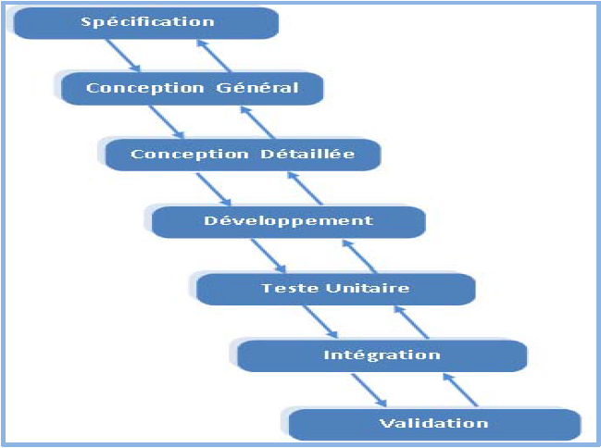

Figure : Modèle de cycle de vie en cascade

Dans ce modèle le principe est très simple : chaque phase se termine à une date précise en produisant certains documents ou logiciels. Les résultats sont définis à la base des interactions entre étapes, ils sont soumis à une revue approfondie et on ne passe à la phase suivante que s'ils sont jugés équivalents aux normes. Le modèle original ne comportait pas la possibilité de retour en arrière. Celle-ci a été rajoutée ultérieurement sur la base qu'une étape ne remet en cause que l'étape précédente, ce qui s'avère insuffisant dans la pratique.

###### Modèle de cycle de vie en V

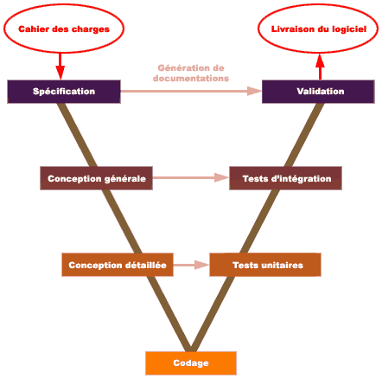

Figure : Modèle de cycle de vie en V

Le modèle du cycle de vie en V est un modèle conceptuel de gestion de projet, imaginé suite au problème de réactivité du modèle en cascade. Il permet, en cas d'anomalie, d’éliminer le retour aux étapes précédentes tardivement.

Les avantages du modèle du cycle de vie en V sont les suivants :

* La qualité de la mise en œuvre des tests ;
* Modèle éprouvé dans l’industrie ;
* Normalisé (ISO-12207, MILSTD-498…) ;
* Deux types de tâches sont réalisées en parallèle : Verticalement on prépare l’étape suivante et Horizontalement : on prépare la vérification de la tâche en cours.

Ses inconvénients :

* La validation finale par le client très tardive augmente les risques de dépassement de délai et donc l’augmentation du coût ;
* Phases séquentielles ;
* Rigidité face à une évolution du besoin.
  1. Modèle de cycle de vie en Spirale

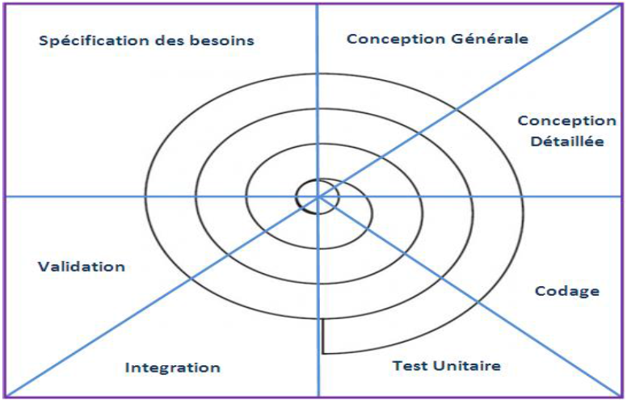

Figure : Modèle de cycle de vie en Spirale

Le modèle en spirale (*spiral modèle*) est un modèle de cycle de vie qui reprend les différentes étapes du cycle en V. Par l'implémentation de versions successives, le cycle recommence en proposant un produit de plus en plus complet. Il met cependant plus l'accent sur la gestion des risques que le cycle en V.

### Notre choix

Afin de concevoir et développer notre application, nous avons opté pour le modèle de cycle de vie en V. Ce choix reviens au fait que ce cycle est le plus efficace avec son principe de travail qui nécessite la vérification de chaque étape et la possibilité de corriger les fautes avant de se lancer vers l’étape suivante.

## ETUDE GENERALE DU SYSTEME D’INFORMATION

### Cahier des charges

* Tout Lecteur (internaute) : Il a la possibilité de consulter le site (afficher une liste d'articles dans une rubrique donnée, ouvrir un article), contacter l'administrateur.
* Tout internaute Rédacteur: Peut remplir le formulaire d'inscription .Ainsi, gérer les articles (crée, modifier ou supprimer ses propres articles), comme il peut gérer les commentaires, gérer les médias, en passant par une authentification.
* L'Administrateur est responsable de la maintenance du site et de l'héberger à l'aide d'un logiciel TortoiseGit et faire la mise à jour des programmes (Template, applications,...etc.), il peut aussi gérer les rédacteurs (ajouter rédacteur, modifier leurs informations, réinitialiser leurs mot de passe, ou les supprimer), gérer les sections et les catégories, gérer aussi les articles, utilisateurs, contacts, ainsi gérer les medias en passant par une authentification.

### Les diagrammes des cas d’utilisation.

Les rôles des diagrammes de cas d’utilisation sont de recueillir, d’analyser et d’organiser les besoins, ainsi que de recenser les grandes fonctionnalités d’un système. Il s’agit donc de la première étape UML pour la conception d’un système.

Il ne faut jamais négliger cette première étape pour produire un site web conforme aux attentes des utilisateurs ciblés. Pour élaborer les cas d’utilisation, il faut se fonder sur des entretiens avec les utilisateurs.

#### Les acteurs de notre projet

En analysant les besoins exprimés dans le cahier des charges, nous avons déduit les acteurs ainsi que les cas d'utilisations tels que résumés dans le tableau suivant :

Tableau : Liste des acteurs et leur cas d'utilisation

|  |  |
| --- | --- |
| **Acteur** | **Cas d'utilisation** |
| **Lecteur** | Consulter le site. |
| Lire l’article. |
|  | Partager un lien |
| **Rédacteur** | Gérer les articles. |
| Remplir le formulaire d'inscription. |
| Gérer les médias et les documents. |
| S'authentifier (cas secondaire). |
| Effectuer les mêmes opérations que le lecteur. |
| **Administrateur** | Gérer rédacteurs. |
| Gérer catégorie. |
| Gérer section. |
| Gérer contact. |
| S'authentifier (cas secondaire). |
| Maintenir le site. |
| Effectuer les mêmes opérations que les rédacteurs. |

#### D:\Document\RPVO doc\soutenance\sary uml\Diagrammedecasdutilisation2.pngDiagrammes de cas d’utilisation de notre site web

Figure : Cas d'utilisation

### Diagramme de séquence

Un diagramme de séquences est un diagramme d'interaction qui expose en détail la façon dont les opérations sont effectuées : quels messages sont envoyés et quand ils le sont.

Les diagrammes de séquences sont organisés en fonction du temps qui s'écoule au fur et à mesure que nous parcourons la page.

Les objets impliqués dans l'opération sont répertoriés de gauche à droite en fonction du moment où ils prennent part dans la séquence.

#### Diagramme de séquence «consulter le site »

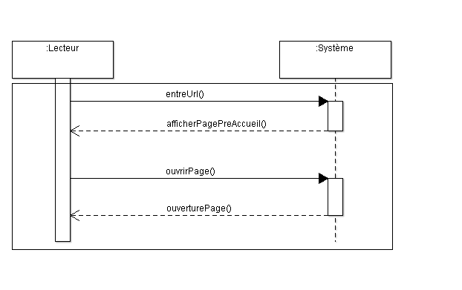

Figure : Diagramme de séquence «consulter le site »

#### Diagramme de séquence « partager un lien »

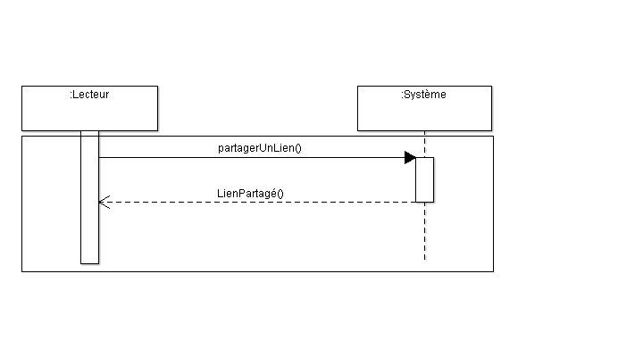

Figure : Diagramme de séquence « partager un lien »

#### Diagramme de séquence «remplir le formulaire d'inscription »

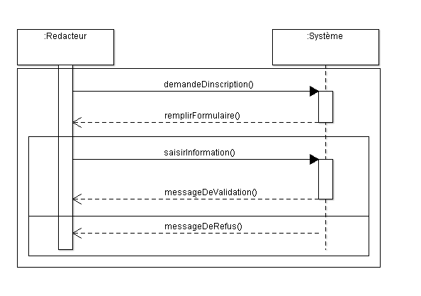

Figure : Diagramme de séquence «remplir le formulaire d'inscription »

#### Diagramme de séquence «s'authentifier »

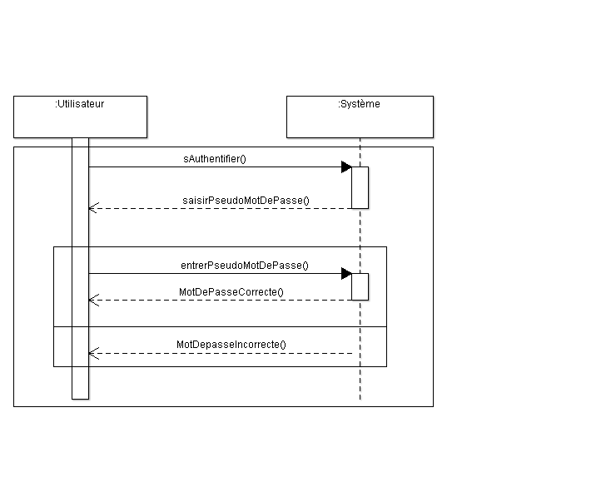

Figure : Diagramme de séquence «s'authentifier »

#### Diagramme de séquence «gérer article»

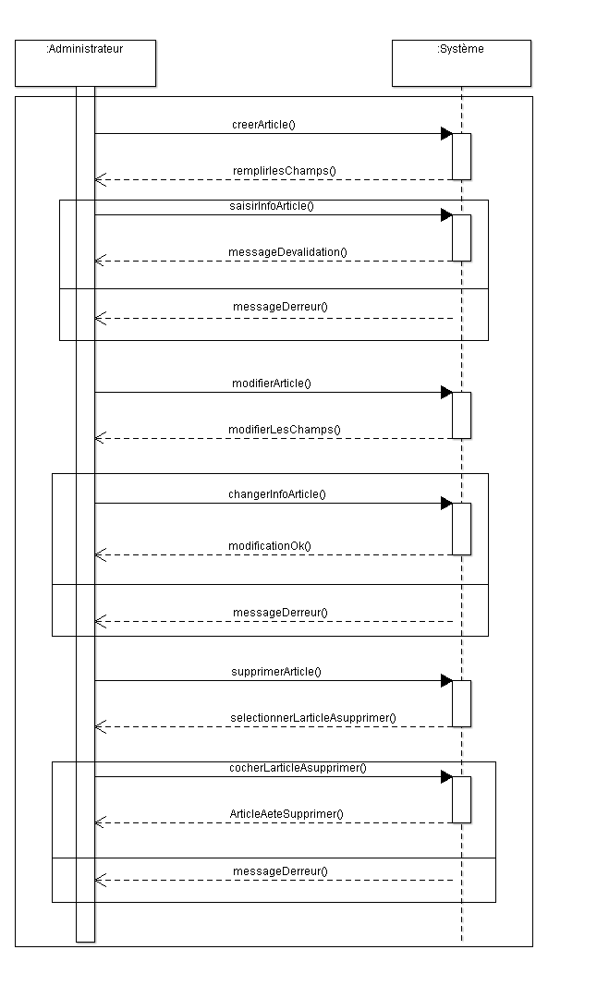

Figure : Diagramme de séquence «gérer article»

#### Diagramme de séquence «gérer rédacteur»

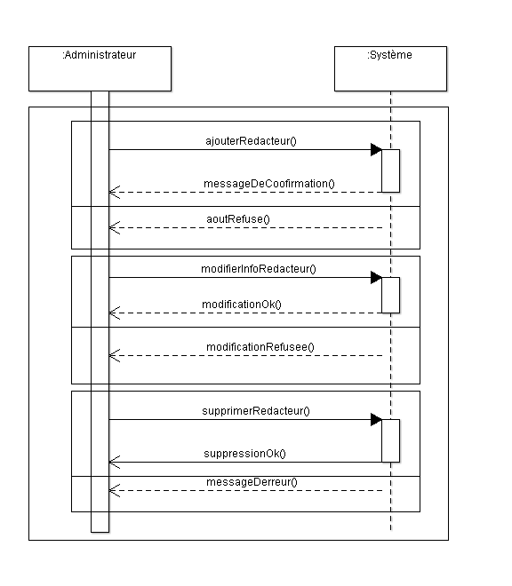

Figure : Diagramme de séquence «gérer rédacteur»

#### Diagramme de séquence «gérer section»

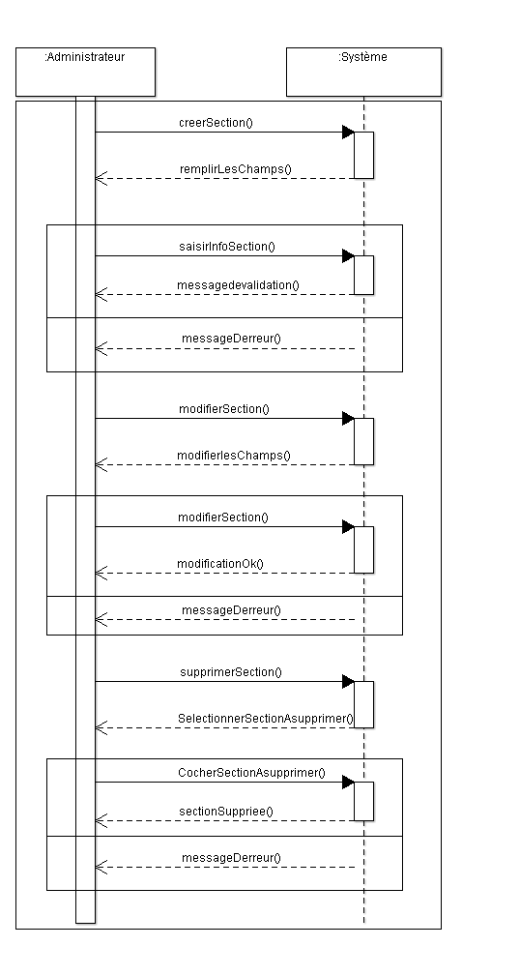

Figure : Diagramme de séquence «gérer section»

### Diagramme d'Activité

C’est un Diagramme associé à un objet particulier ou à un ensemble d'objets, qui illustre les flux entre les activités et les actions. Il permet de représenter graphiquement le déroulement d'un cas d'utilisation.

Le diagramme d’activité se compose des éléments suivants :

* **Une activité** représente une exécution d'un mécanisme, autrement dit, un déroulement d'étapes séquentielles ;
* **Une transition** qui représente Le passage d'une activité vers une autre ;
* **Les gardes** qui représentent la condition de passage d’une activité à une autre dans les transitions conditionnelles ils sont symbolisés par des losanges ;
* **Les barres de synchronisation** sont des barres représentées par une ligne épaisse, le rôle cette barre est de synchroniser le départ de plusieurs transitions qui arrivent de déférentes activités, aboutissant toutes à une activité commune.

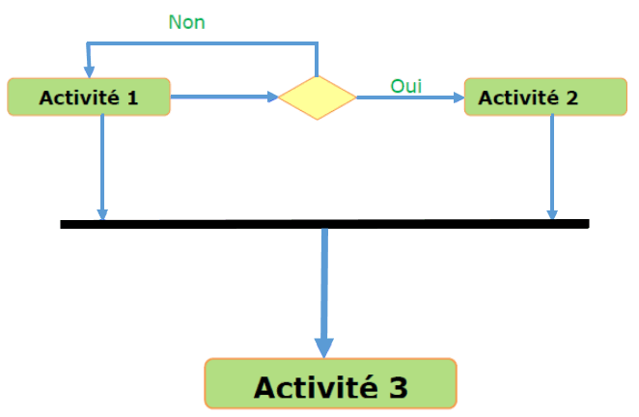

Figure : Diagramme d'Activité

#### Diagramme d'activité «Partie Lecteur»

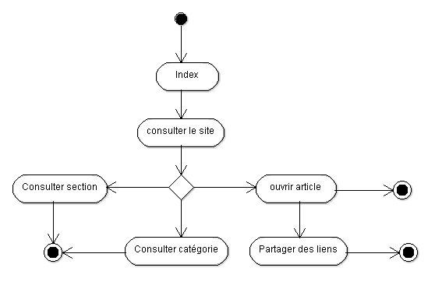

Figure : Diagramme d'activité «Partie Lecteur»

#### Diagramme d'activité «Partie Rédacteur »

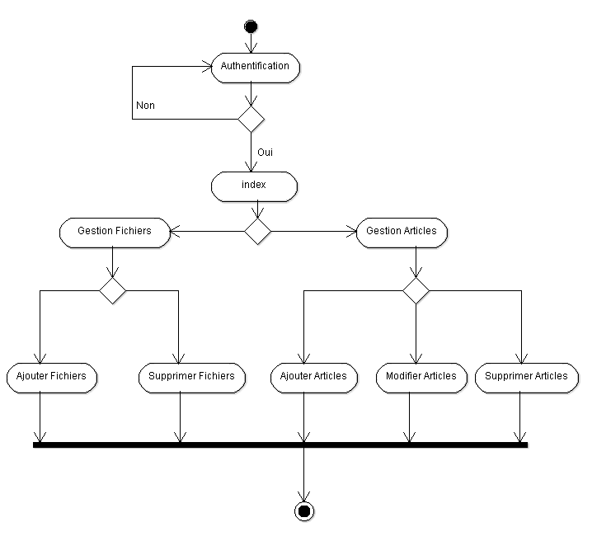

Figure : Diagramme d'activité «Partie Rédacteur »

#### Diagramme d'activité «Partie Administrateur »

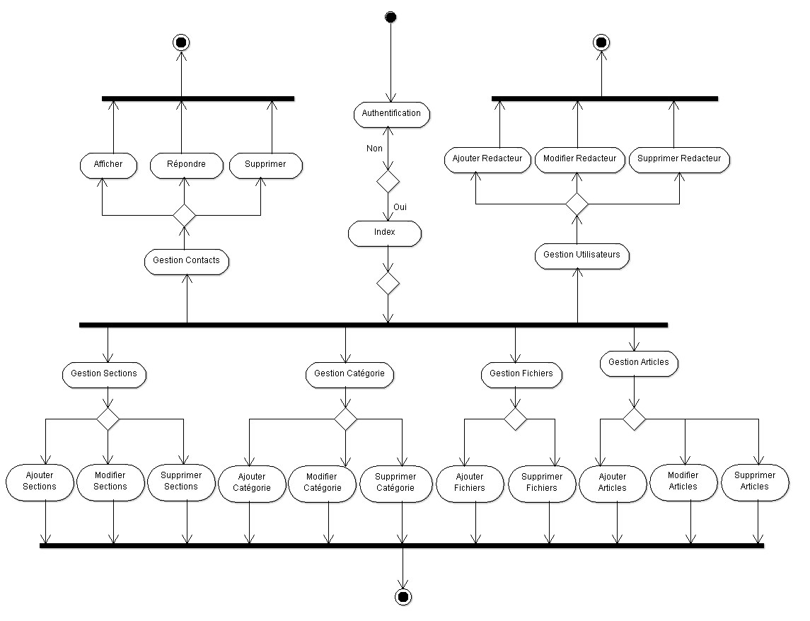

Figure : Diagramme d'activité «Partie Administrateur »

### Diagrammes de classe de notre site web

* Listes des tables principales de drupal

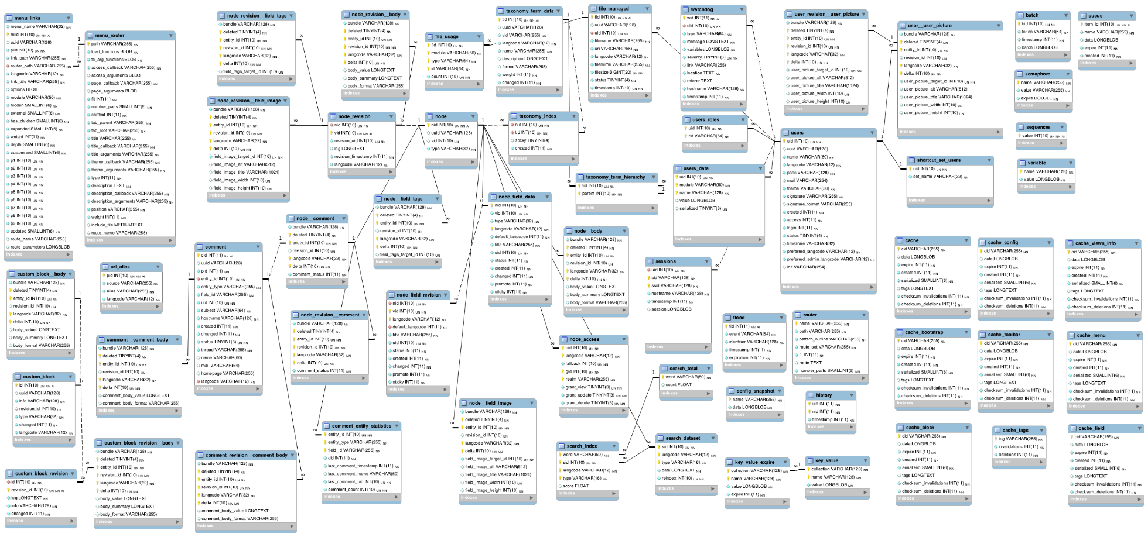

Figure : Schéma des tables principales du drupal

* Tables avec découpage

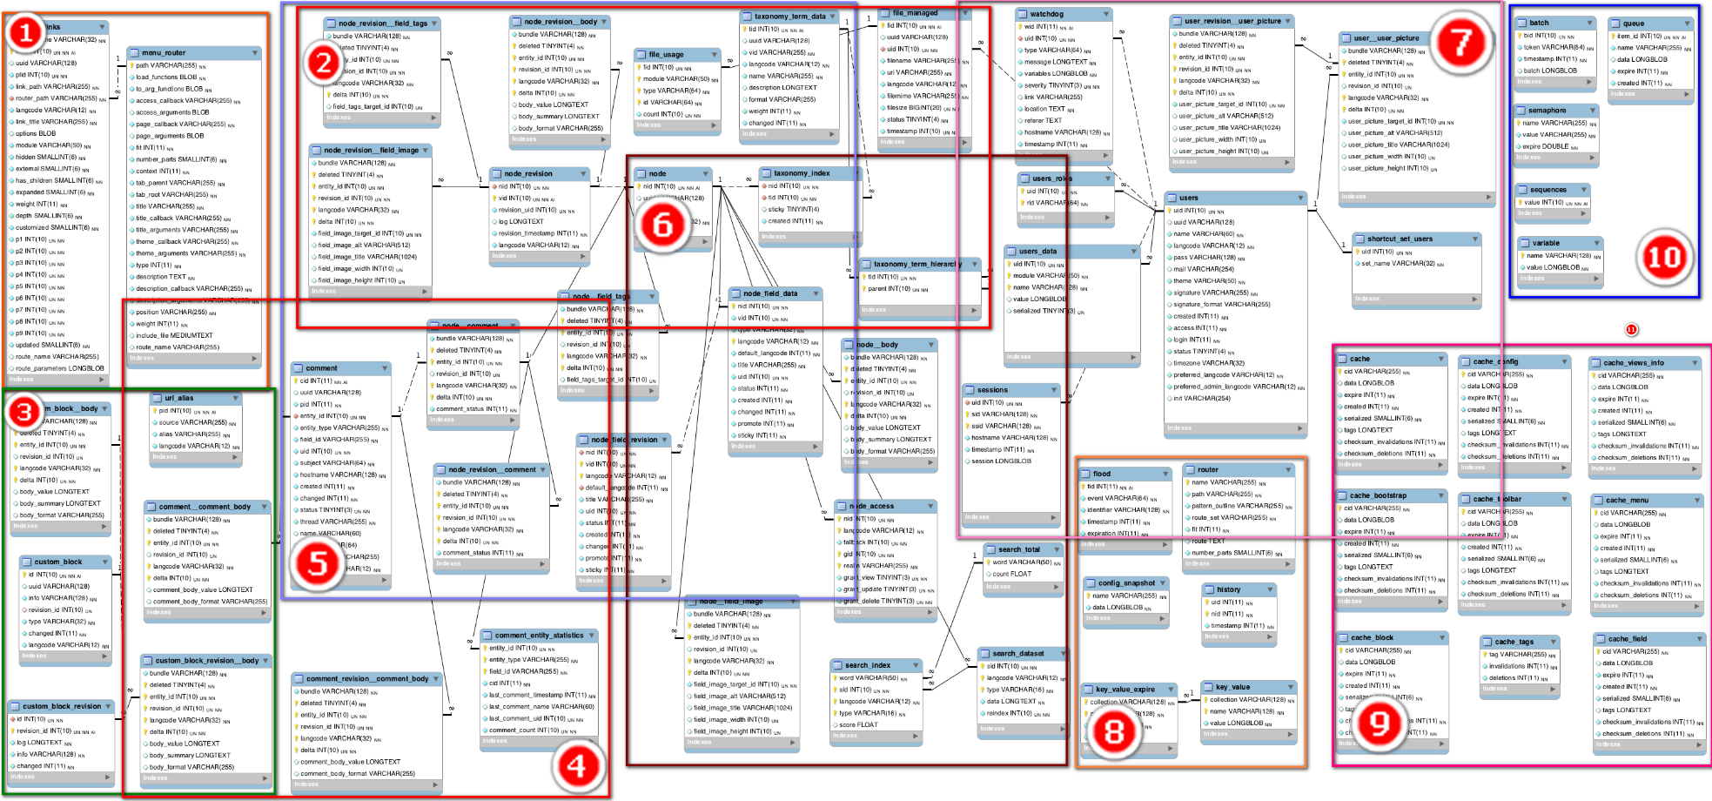

Figure : Schéma des tables principales du drupal avec découpage

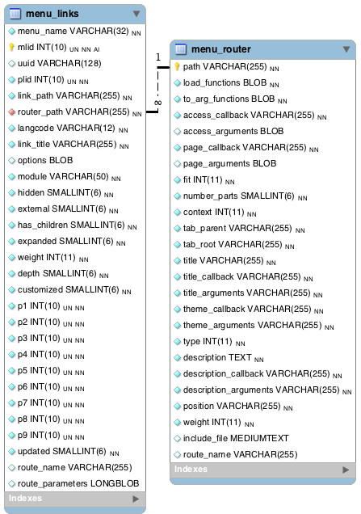

Figure : Découpage n° 01

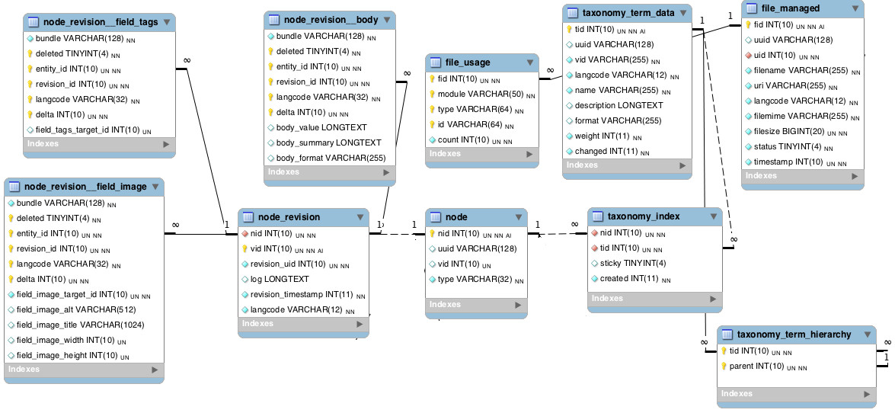

Figure : Découpage n° 02

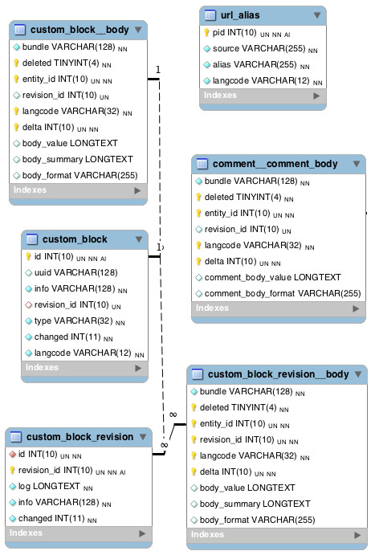

Figure : Découpage n° 03

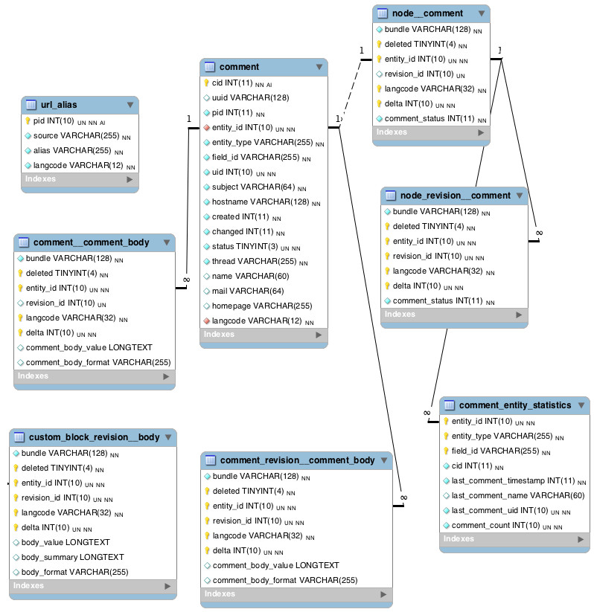

Figure : Découpage n° 04

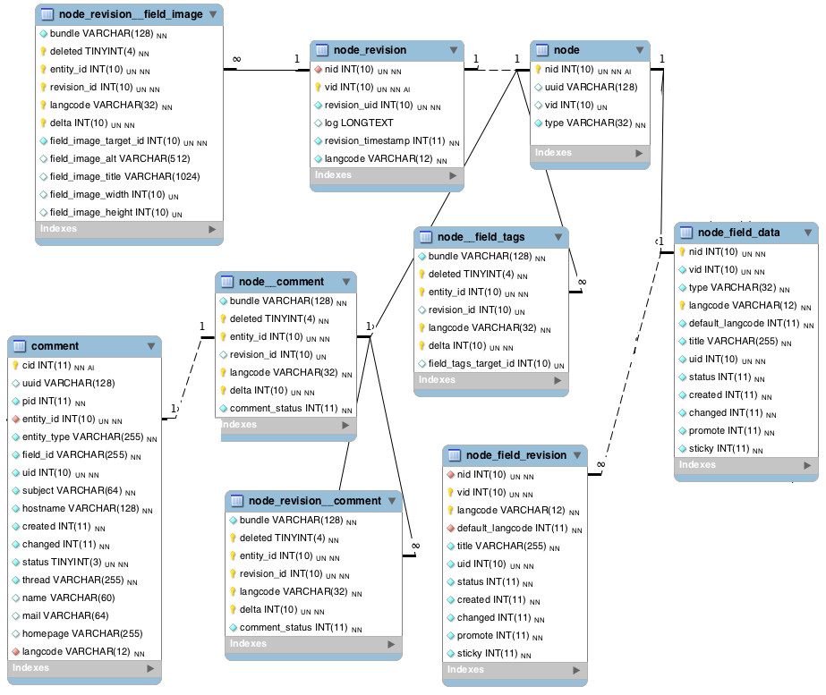

Figure : Découpage n° 05

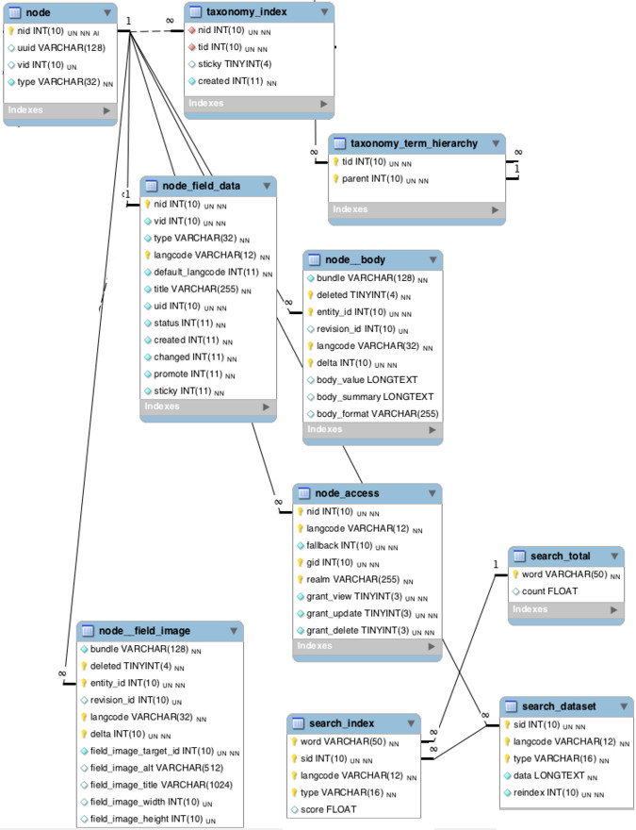

Figure : Découpage n° 06

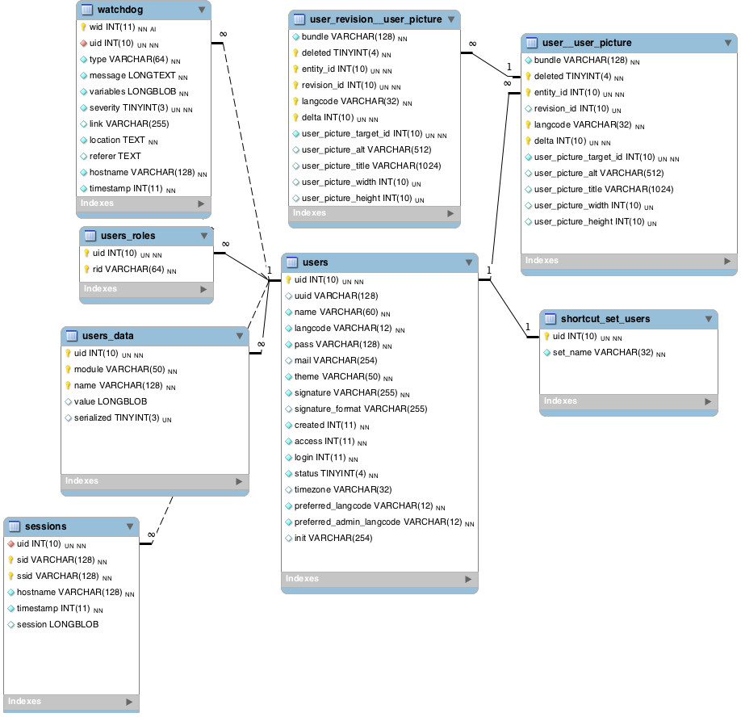

Figure : Découpage n° 07

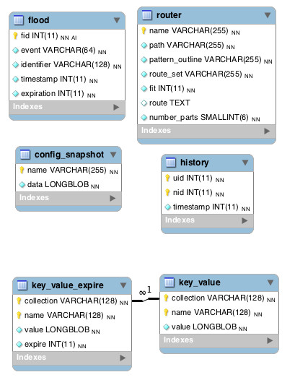

Figure : Découpage n° 08

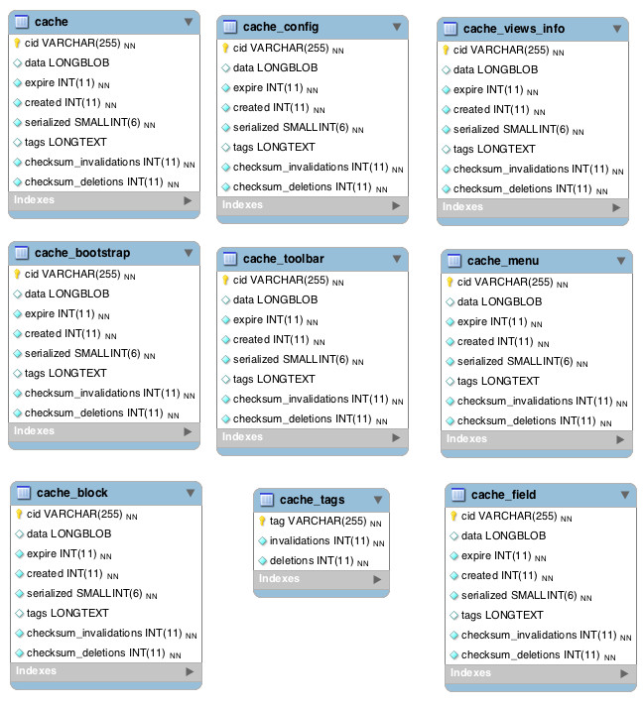

Figure : Découpage n° 09

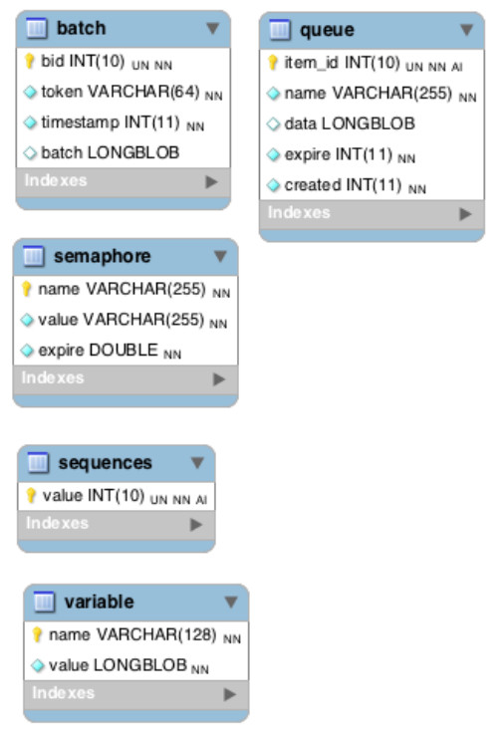

Figure : Découpage n° 10

## Bibliothèque de données

Par-défaut, Drupal utilise au minimum 75 tables. Et ce nombre augmente selon le nombre des modules installés et de type de contenue. Et pour la réalisation de ce projet, le nombre de table est 241.

Tableau : Liste des tables par-défaut (source : www.drupal.org)

|  |  |  |  |
| --- | --- | --- | --- |
| 1 | actions | 39 | flood |
| 2 | authmap | 40 | history |
| 3 | batch | 41 | image_effects |
| 4 | block | 42 | image_styles |
| 5 | block_custom | 43 | menu_custom |
| 6 | block_node_type | 44 | menu_links |
| 7 | block_role | 45 | menu_router |
| 8 | blocked_ips | 46 | node |
| 9 | cache | 47 | node_access |
| 10 | cache_block | 48 | node_comment_statistics |
| 11 | cache_bootstrap | 49 | node_revision |
| 12 | cache_field | 50 | node_type |
| 13 | cache_filter | 51 | queue |
| 14 | cache_form | 52 | rdf_mapping |
| 15 | cache_image | 53 | registry |
| 16 | cache_menu | 54 | registry_file |
| 17 | cache_page | 55 | role |
| 18 | cache_path | 56 | role_permission |
| 19 | cache_update | 57 | search_dataset |
| 20 | comment | 58 | search_index |
| 21 | date_format_locale | 59 | search_node_links |
| 22 | date_format_type | 60 | search_total |
| 23 | date_formats | 61 | semaphore |
| 24 | field_config | 62 | sequences |
| 25 | drupal_field_config_entity_type | 63 | sessions |
| 26 | field_config_instance | 64 | shortcut_set |
| 27 | field_data_body | 65 | shortcut_set_users |
| 28 | field_data_comment_body | 66 | system |
| 29 | field_data_field_image | 67 | taxonomy_index |
| 30 | field_data_field_tags | 68 | taxonomy_term_data |
| 31 | field_revision_body | 69 | taxonomy_term_hierarchy |
| 32 | field_revision_comment_body | 70 | taxonomy_vocabulary |
| 33 | field_revision_field_image | 71 | url_alias |
| 34 | field_revision_field_tags | 72 | users |
| 35 | file_managed | 73 | users_roles |
| 36 | file_usage | 74 | variable |
| 37 | filter | 75 | watchdog |
| 38 | filter_format |  |  |

Tableau : Liste des informations de quelques tables

|  |  |
| --- | --- |
| CODE | TYPE DE DOMAINE |
| cache | |
| cid | varchar(255) |
| Data | longblob |
| Expire | int(11) |
| Created | int(11) |
| Serialized | smallint(6) |
| languages | |
| language | varchar(12) |
| name | varchar(64) |
| native | varchar(64) |
| direction | int(11) |
| enabled | int(11) |
| plurals | int(11) |
| formula | varchar(255) |
| domain | varchar(128) |
| prefix | varchar(128) |
| weight | int(11) |
| javascript | varchar(64) |
| node | |
| nid | int(10) |
| vid | int(10) |
| type | varchar(32) |
| language | varchar(32) |
| title | varchar(255) |
| uid | int(11) |
| status | int(11) |
| created | int(11) |
| changed | int(11) |
| comment | int(11) |
| promote | int(11) |
| sticky | int(11) |
| tnid | int(10) |
| translate | int(11) |
| node_type | |
| type | varchar(32) |
| name | varchar(255) |
| base | varchar(255) |
| module | varchar(255) |
| description | mediumtext |
| help | mediumtext |
| has_title | tinyint(3) |
| title_label | varchar(255) |
| custom | tinyint(4) |
| modified | tinyint(4) |
| locked | tinyint(4) |
| disabled | tinyint(4) |
| orig_type | varchar(255) |
| role | |
| rid | int(10) |
| name | varchar(64) |
| weight | int(11) |
| role_permission | |
| rid | int(10) |
| permission | varchar(128) |
| module | varchar(255) |
| sessions | |
| uid | int(10) |
| sid | varchar(128) |
| ssid | varchar(128) |
| hostname | varchar(128) |
| timestamp | int(11) |
| cache | int(11) |
| session | longblob |
| users | |
| uid | int(10) |
| name | varchar(60) |
| pass | varchar(128) |
| mail | varchar(254) |
| theme | varchar(255) |
| signature | varchar(255) |
| signature_format | varchar(255) |
| created | int(11) |
| access | int(11) |
| login | int(11) |
| status | tinyint(4) |
| timezone | varchar(32) |
| language | varchar(12) |
| picture | int(11) |
| init | varchar(254) |
| data | longblob |
| users_roles | |
| uid | int(10) |
| rid | int(10) |
| views_view | |
| vid | int(10) |
| name | varchar(128) |
| description | varchar(255) |
| tag | varchar(255) |
| base_table | varchar(64) |
| human_name | varchar(255) |
| core | int(11) |

# **PARTIE IV : RESULTAT OBTENU**

# Manuel d’utilisation du logiciel et Extrait de code

## Manuel d’utilisation du logiciel

### Se connecter avec le compte administrateur

* Cliquer sur « **Espace professionnels** » pour se connecter avec le compte administrateur.
* Si vous êtes déjà connecté avec un compte autre que l’administrateur, il faut se déconnecter d’abord.

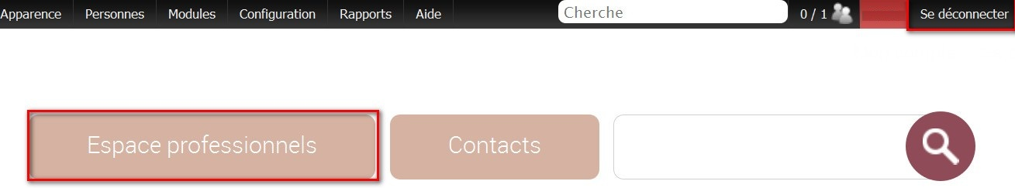

Figure : Se connecter (source : site CPOI)

Sur le formulaire d’authentification, remplir les champs avec les bonnes informations (bien vérifier les majuscules/minuscules et le verrouillage numérique) puis valider avec la touche «  Entrée » (ou cliquer sur le bouton « **Se connecter** ».

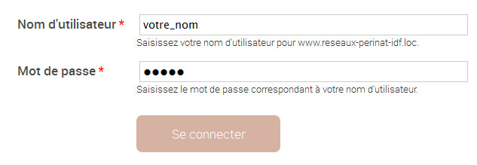

Figure : Formulaire de connexion (source : site CPOI)

### Gestion du contenu de la page pré-accueil

Pour gérer le contenu de la page pré-accueil :

1. Aller **dans Structure -> Taxonomie -> Rubrique**

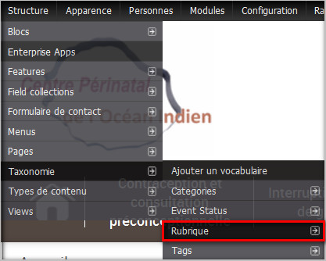

Figure : Accéder aux Rubriques (source : site CPOI)

1. Cliquer sur « Modifier » qui se trouve à droite de la liste que vous voulez modifier

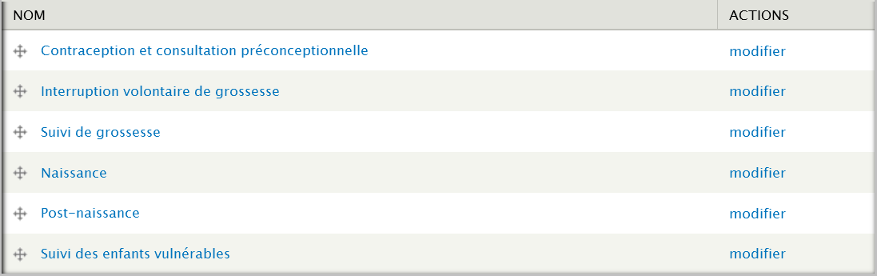

Figure : Liste des Rubriques (source : site CPOI)

#### Gérer l’image et le titre de chaque rubrique

**Nom** : Titre de la rubrique (Exemple : Suivi de grossesse)

**Image pré-accueil :** image de la rubrique, pour Ajouter ou modifier :

1. Cliquer sur « **Parcourir »** puis sur « **Transférer »** pour ajouter une image
2. Cliquer sur **« Retirer »**  supprimer l’image

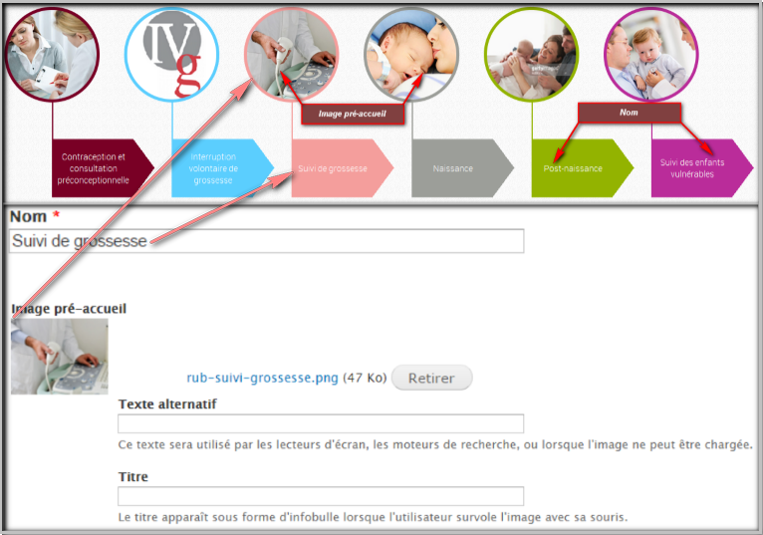

Figure : Gestion d’image et du titre de chaque rubrique (source : site CPOI)

### Gérer les images sur : « Bannière, Sous-menu, Footer » liés à chaque rubrique

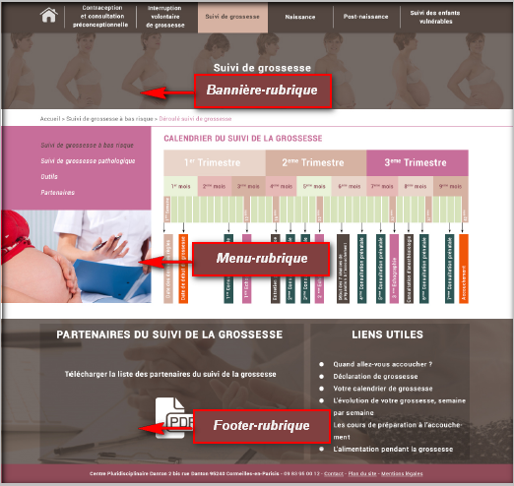

Figure : Gestion des images sur : « Bannière, Sous-menu, Footer » liés à chaque rubrique (source : site CPOI)

Pour ajouter ou modifier les images sur « Bannière, sous-menu ou footer » :

1. Cliquer sur « **Parcourir »** puis sur « **Transférer »** pour ajouter une image
2. Cliquer sur **« Retirer »**  supprimer l’image

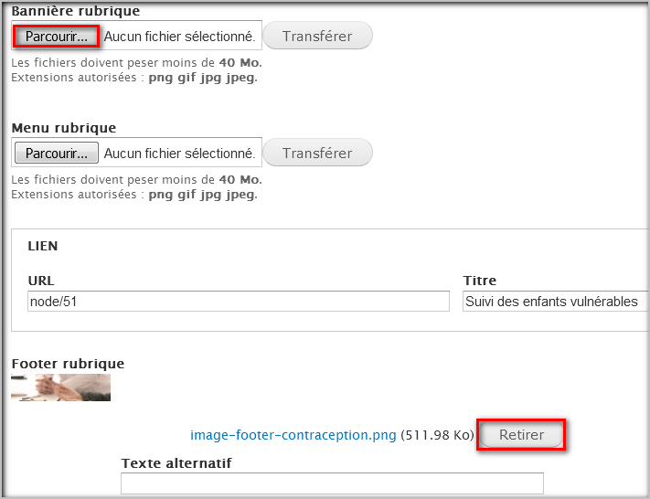

Figure : Retirer les images sur « Bannière, sous-menu ou footer (source : site CPOI)

### Gestion du contenu de la page d’accueil

* + Bloc « Notre réseau »
  + Bloc « Evènement de l’agenda »
  + 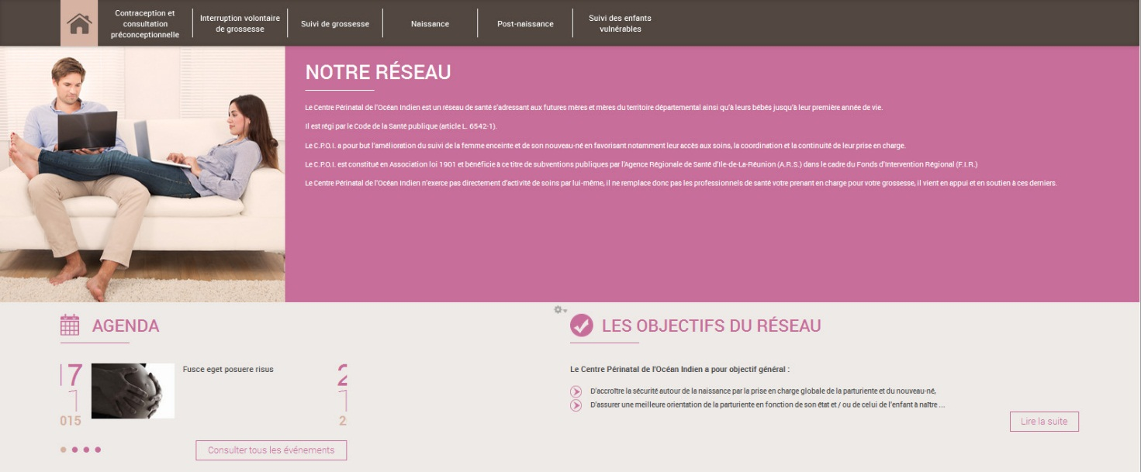Bloc « Objectif du réseau »

Figure : contenu de la page d’accueil (source : site CPOI)

* + 1. Gestion du bloc « Notre Réseau »

Cliquer sur contenu et modifier la page  **« Notre réseau ».**

Figure : Accéder au bloc  "Notre réseau" de la page d’accueil (source : site CPOI)

Modifier sur le champ que vous voulez modifier :

* **Title :** titre de la page
* **Titre info réseau :** titre du contenu de la page
* **Description réseau :** contenu ou description de la page de la page

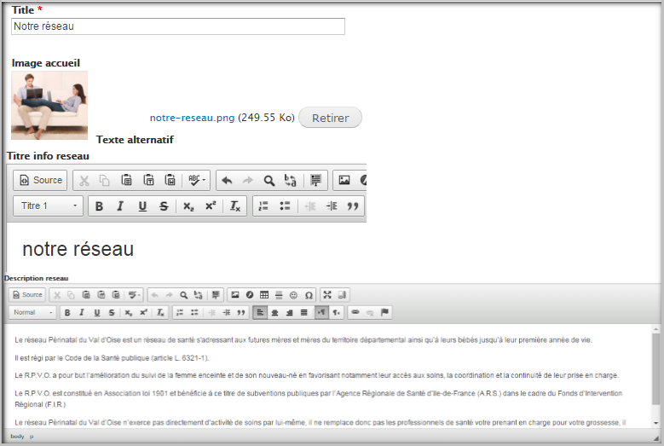

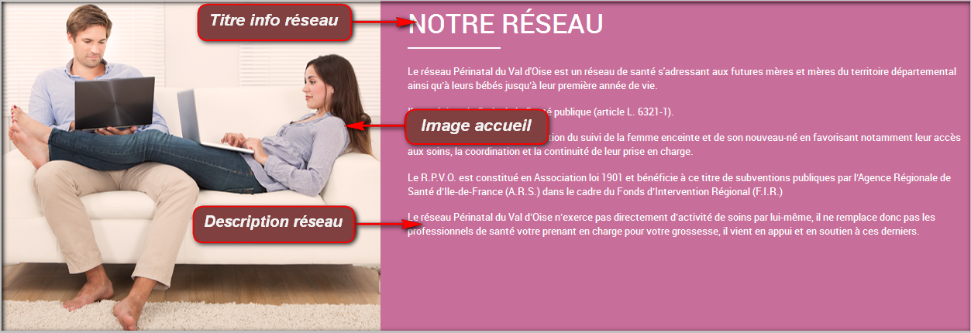

Figure  : structure du bloc « Notre Réseau » (source : site CPOI)

* + 1. Gestion du bloc « Agenda »

Pour ajouter un évènement comme ci-dessous :

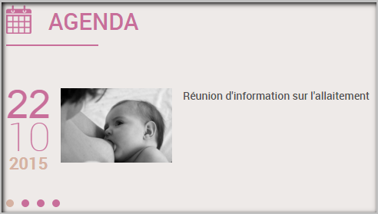

Figure : Bloc Agenda (source : site CPOI)

* 1. Cliquer sur : Contenu -> Ajouter du contenu -> Evénement de l’agenda

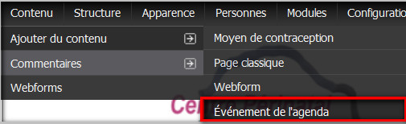

Figure : Accéder au bloc « événements de l'agenda » (source : site CPOI)

* 1. Renseigner les informations de base

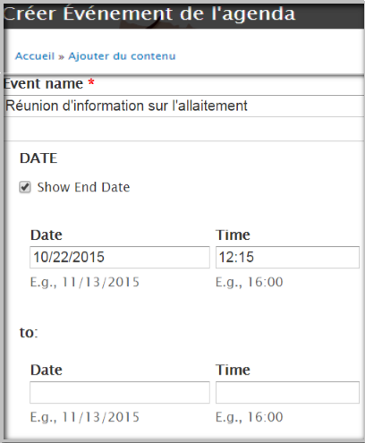

Figure : Ajouter un événement (source : site CPOI)

* + **Event Name :** nom de l’événement
  + **Date:** insérer la date du début de l’événement dans la 1ère ligne.

Cocher sur« Show End Date » si vous voulez insérer une date de fin d’événement.

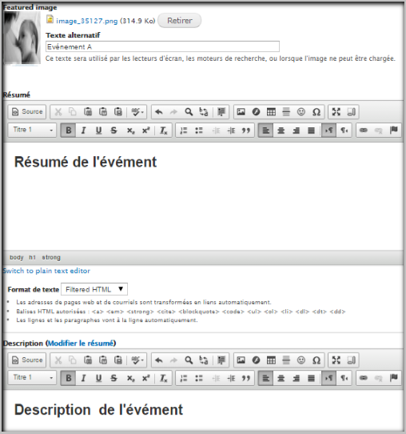

Figure : Résumer et description de l'événement (source : site CPOI)

* **Featured image :** image représentant l’événement.
* **Résumé :** résumé de l’événement
* **Description :** descriptionde l’événement

Pour Sauvegarder l’événement, cliquer sur le bouton « Enregistrer ».

* 1. Gestion du bloc « LES OBJECTIFS DU RÉSEAU »

Pour gérer ce bloc ci-dessous :

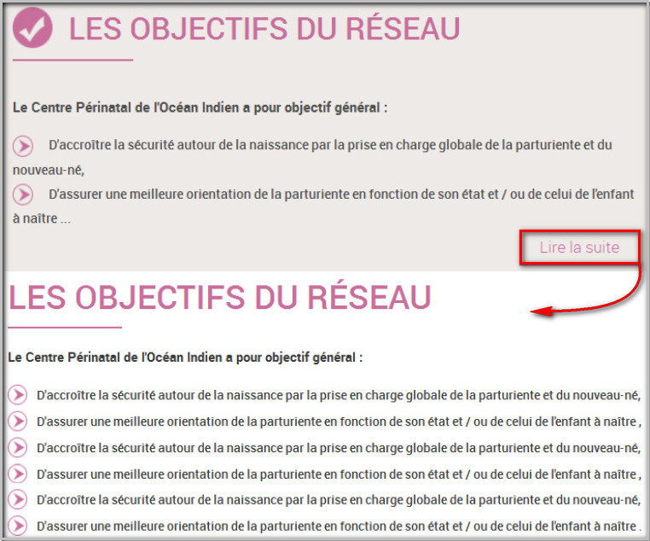

Figure : Bloc "Les objectifs du réseau" (source : site CPOI)

###### Cliquer sur contenu et modifier la page  « Les objectifs du réseau ».

###### D:\sary rpvo\capture\contenu.png

###### 



Figure : Accéder au bloc "Les Objectifs du réseau" (source : site CPOI)

###### Modifier les informations de base

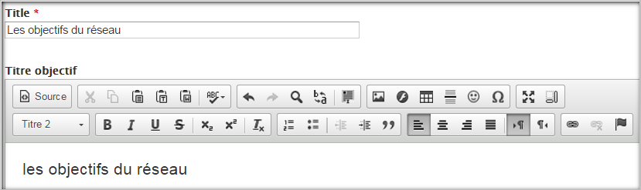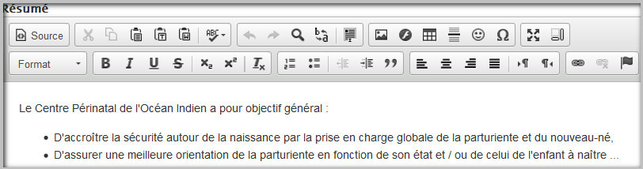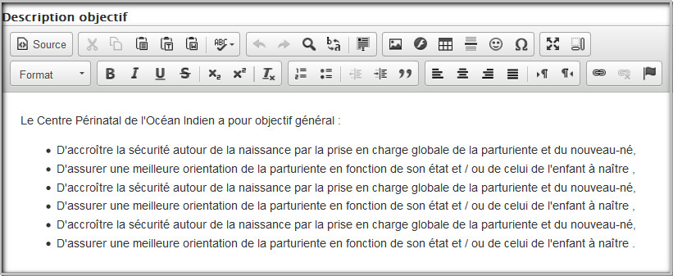

Figure : Résumer et description des objectifs du réseau (source : site CPOI)

* + **Title :** titre du bloc
  + **Résumé :** Résumé du contenu du bloc. (la partie qui s’affiche dans la page d’accueil)
  + **Description objectif :** Description du contenu du bloc après avoir cliqué sur le bouton **lire la suite**

Enregistrer les modifications apportées

### Gestion des pages de type « Page classique »

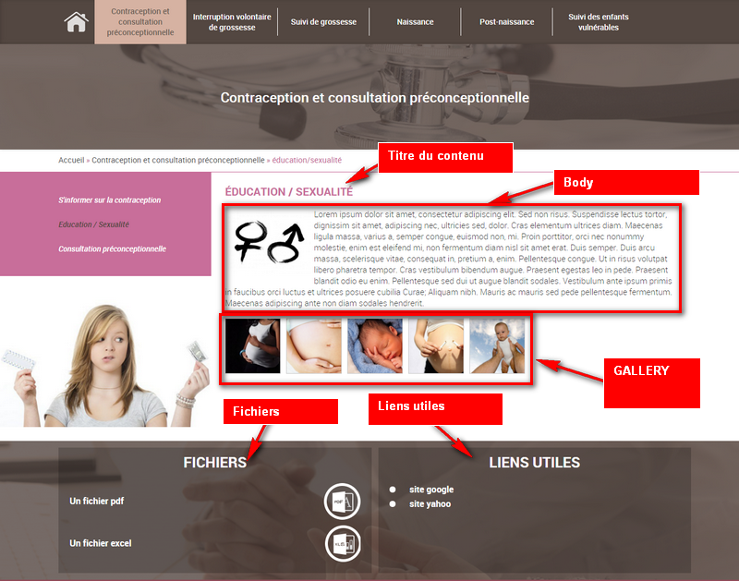

Figure : Page Classique (source : site CPOI)

#### Créer une page de type « Page classique »

###### Cliquer sur : Contenu -> Ajouter du contenu -> Page classique

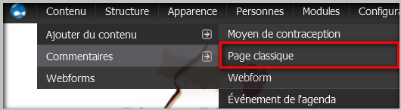

Figure : Accéder à la page classique (source : site CPOI)

###### Renseigner les informations de base

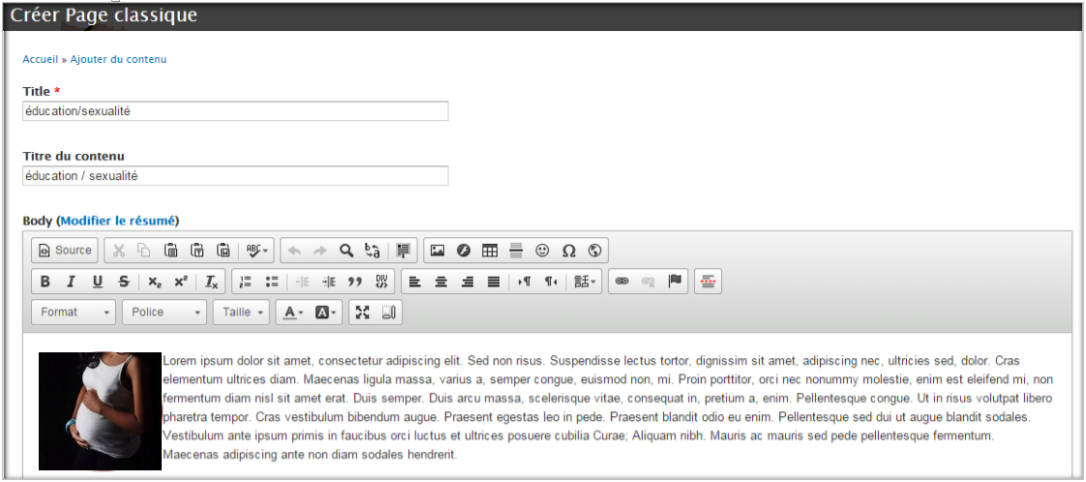

Figure : Information et description de la page classique (source : site CPOI)

* + **Titre :** Titre de la page,
  + **ATTENTION ! LE TITRE D’UNE PAGE DOIT TOUJOURS ETRE UNIQUE**
  + **Titre du contenu :** Titre du contenu de votre page
  + **Body** : il s’agit du contenu de la page.

###### Ajouter une image dans la galerie

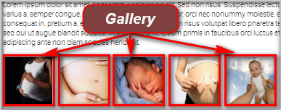

Figure : Gallérie d'images (source : site CPOI)

1. Dans le pavé « **GALERY** », cliquer sur « **Choisissez un fichier** »

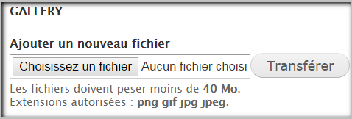

Figure : Choix des fichiers à ajouter dans la gallérie (source : site CPOI)

1. Dans la boîte de dialogue qui s’ouvre, choisir l’image à ajouter

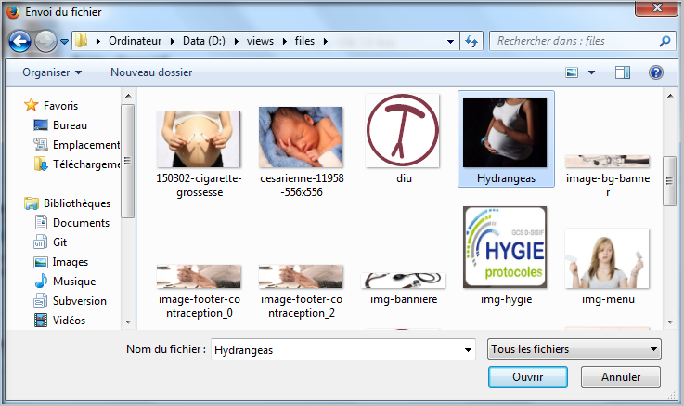

Figure : Choix des images à ajouter dans la gallérie (source : site CPOI)

1. Cliquer sur « Transférer », une icône animée bleue s’affiche pendant le transfert du fichier

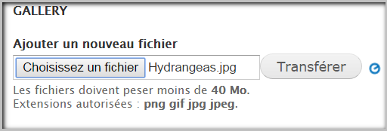

Figure  : transfert d’image (source : site CPOI)

1. Le transfert est réussi lorsqu’un pavé contenant une miniature de l’mage et deux champs « **Texte alternatif** » et « **Titre** » s’affiche. Ces champs sont facultatifs

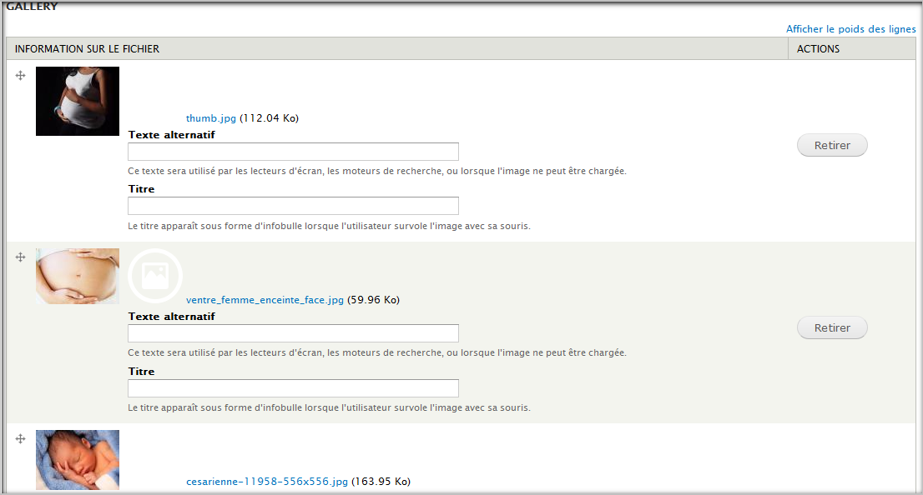

Figure : Liste des images transférées (source : site CPOI)

1. Pour ajouter une autre image, suivre la même procédure

**NB :** Si le transfert n’est pas réussi, choisir à nouveau en s’assurant que le fichier a une extension parmi la liste : **png, gif, jpg, jpeg**.

###### Ajouter des liens utiles / des documents

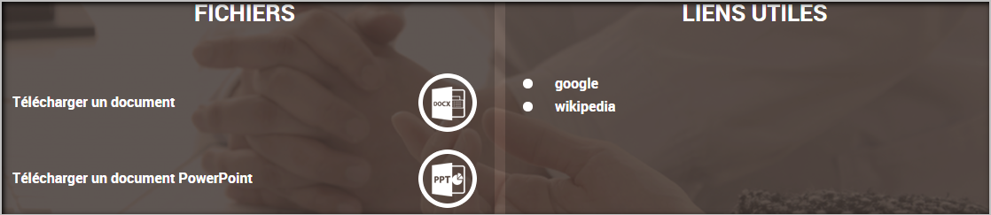

Figure : Fichiers et liens utiles (source : site CPOI)

* 1. Ajouter des liens utiles

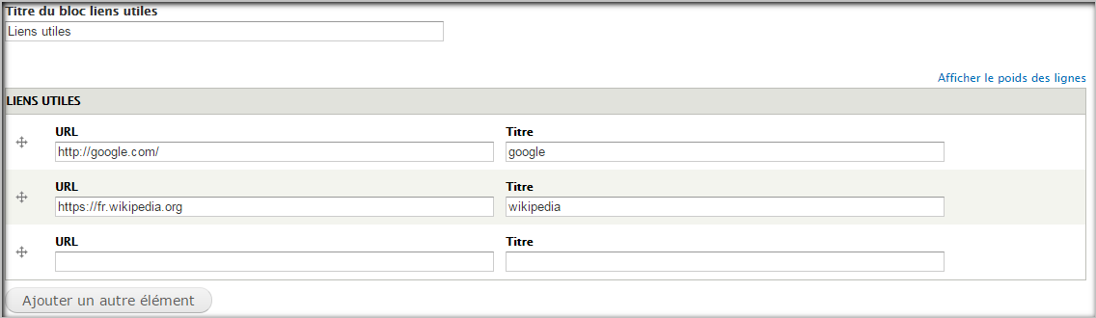

Figure : Champs "Liens utiles" (source : site CPOI)

* **Titre du bloc liens utiles :** Titre global des liens (Exemple : **liens utiles)**
* **URL** : URL du lien.
* **Titre** : Titre du lien.
  1. Ajouter un document (une pièce jointe)

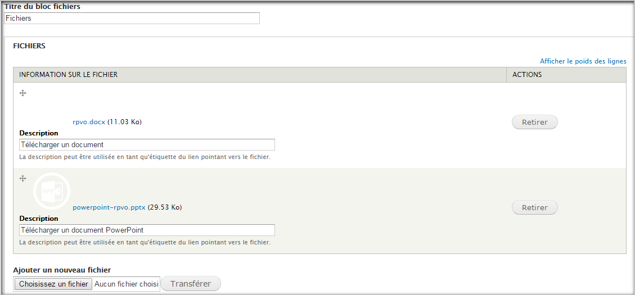

Figure : Champs "Documents utiles" (source : site CPOI)

1. Dans le pavé « **FICHIERS**», cliquer sur « **choisissez un fichier** »
2. Dans la boîte de dialogue qui s’ouvre, choisir le document

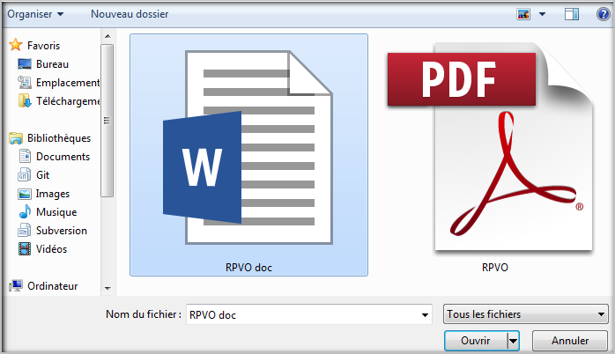

Figure : Choix du document (source : site CPOI)

1. Cliquer sur « Transférer », une icône animée bleue s’affiche pendant le transfert du fichier

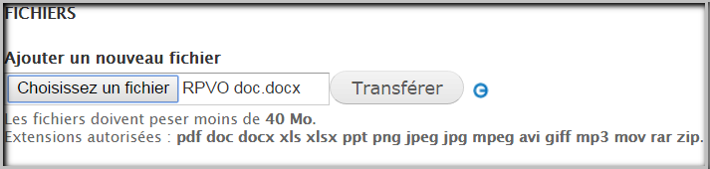

Figure : Icône bleue pendant le transfert du document (source : site CPOI)

Le transfert est réussi lorsqu’un pavé contenant le nom du fichier(en lien hypertexte) et un champ « **Description** » s’affiche. Le champ « Description » est facultatif.

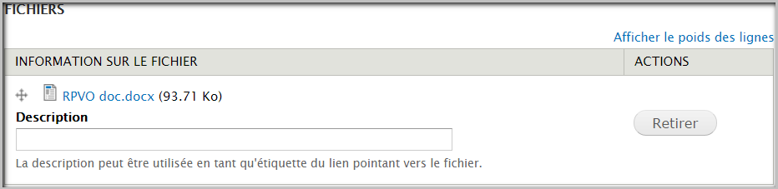

Figure : Document transféré (source : site CPOI)

**NB :** Si le transfert n’est pas réussi, choisir à nouveau en s’assurant que le fichier a une extension parmi la liste : **txt doc docx pdf xls xlsx png jpg jpeg mpeg avi giff mp3 mov rar zip**.

#### Attacher une page à une rubrique

Il faut attacher une page à une rubrique pour que cette page puisse avoir l’image **« Bannière-rubrique »**, l’image **« Menu-rubrique »** et l’image de **« footer-rubrique »** à qui elle appartient.

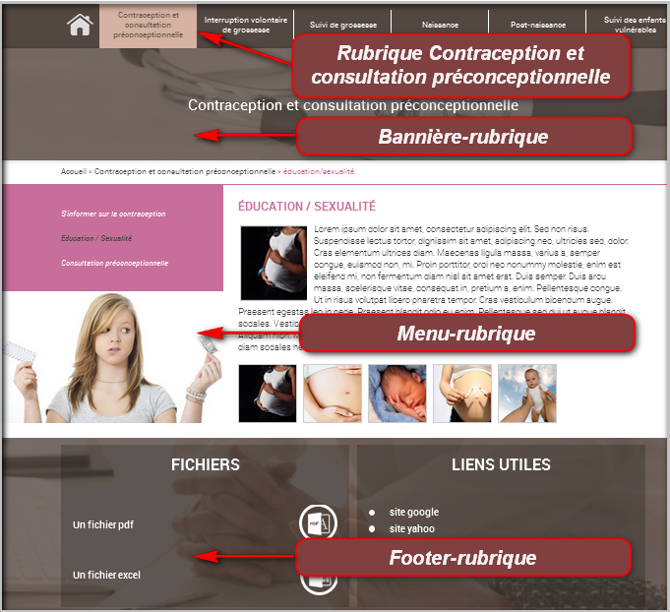

Figure : Attacher une page à une rubrique (source : site CPOI)

Pour attacher une page à une rubrique, cliquer sur la liste déroulante de la rubrique et choisir une rubrique.

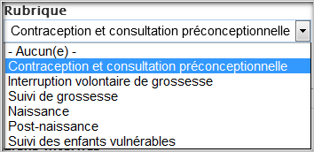

Figure : Liste déroulante de la rubrique (source : site CPOI)

#### Ajouter des liens internes (voir page « Protocole de prise en charge »)

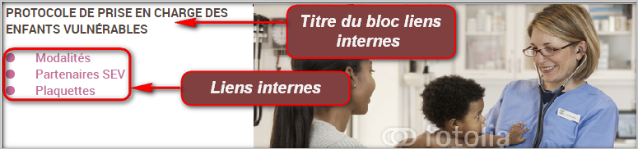

Figure : Page "Protocole de prise en charge" avec des liens internes (source : site CPOI)

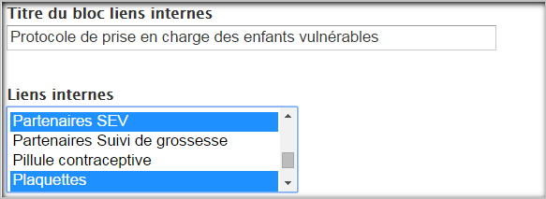

Figure : Sélection des lies à afficher (source : site CPOI)

**Titre du bloc liens internes** : Titre global des liens internes (Exemple : **Protocole de prise en charge)**

* Pour sélectionner les liens internes, cliquer sur la liste déroulante du « liens internes » et choisir un ou plusieurs pages existantes.
* Cliquer sur le bouton « Enregistrer » en laissant les autres champs avec leurs valeurs par défaut, sauf pour certains cas spécifiques mentionnés dans ce guide.

## Gestion de la page « Les différents moyens de contraception »

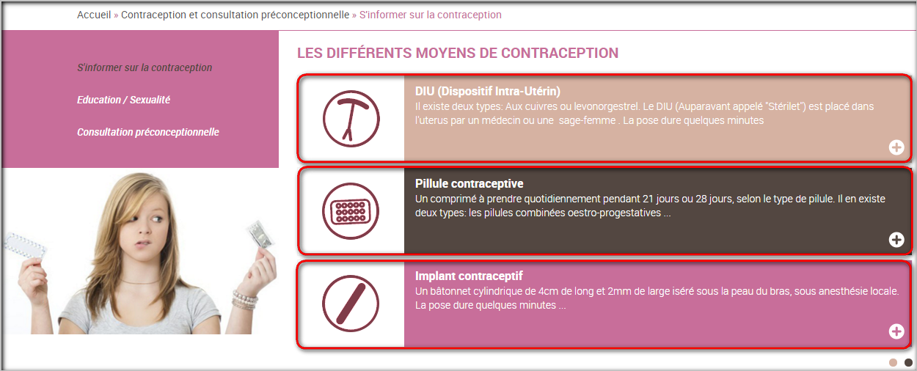

Figure : Page « Les différents moyens de contraception » (source : site CPOI)

### Créer une page de type « Moyen de contraception »

* + 1. Cliquer sur : Contenu -> Ajouter du contenu -> Moyen de contraception

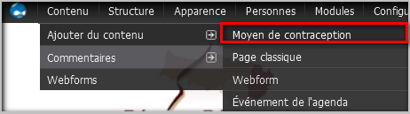

Figure : Accéder au bloc "Moyen de contraception " (source : site CPOI)

* Renseigner les informations de base
  + **Titre** : titre de la page moyen de contraception.
  + **Image** : image représentant le moyen de contraception.
  + **Body :** Description de la page Exemple de moyen de contraception.
  + **Résumé :** Résumé de la page Exemple de moyen de contraception.
    1. Renseigner les informations de base

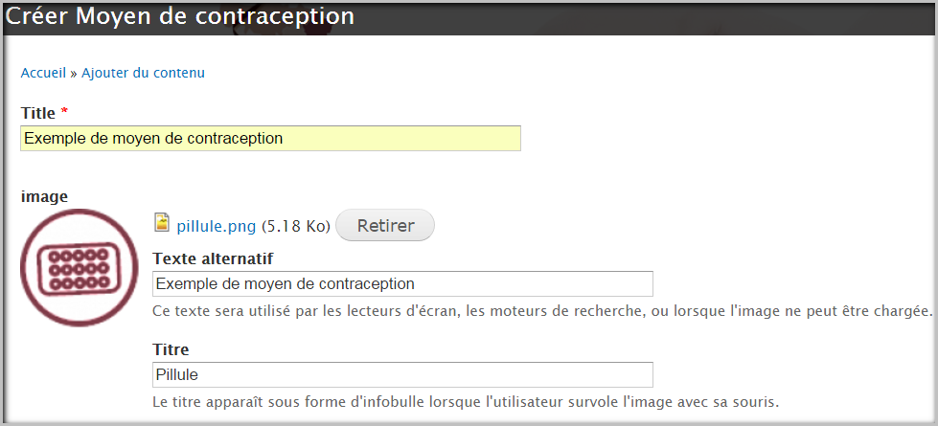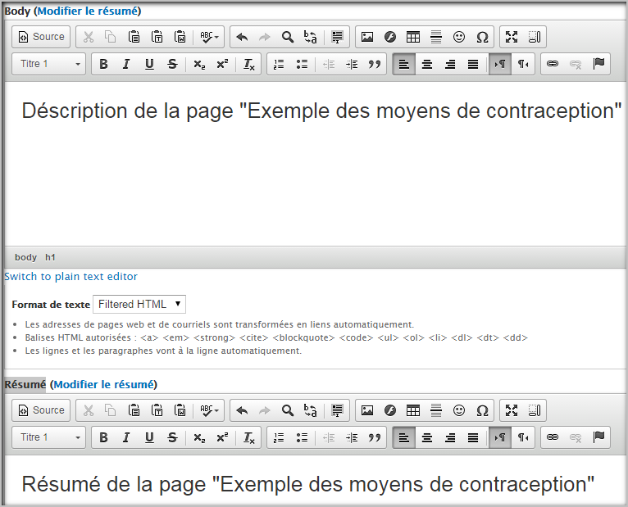

Figure : Résumer et description d’un exemple de Moyen de contraception (source : site CPOI)

* Pour Sauvegarder la page, cliquer sur le bouton « Enregistrer »

## Accès création, modification et suppression des pages

### Accéder à la liste de contenu

Cliquer sur « **Contenu** » dans la barre d’outils.



Figure : Bar de navigation de l’administrateur (source : site CPOI)

### Trouver la page dans la liste

En cas de besoin, vous pouvez filtrer la liste pour n’afficher que le type de la page à modifier.

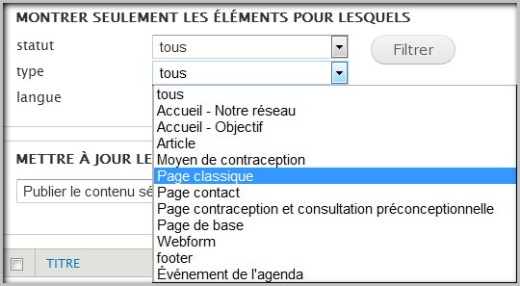

Figure : Filtrage des contenues à afficher (source : site CPOI)

Cliquer sur la liste deroulante du **« type »** et choisir un type  (exmple : page classique) puis cliquer sur le bouton **« Filtre ».**

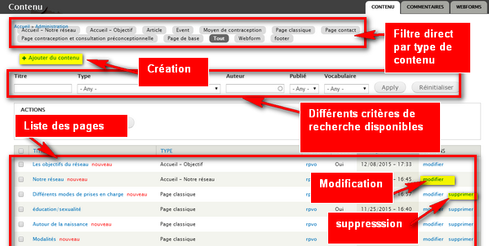

Figure : Liste des contenues ou pages (source : site CPOI)

Il est donc possible de créer une page selon type de contenu, modifier une page existante, et supprimer une page si besoin (si supprimable).

**ATTENTION !**

**Une page supprimée ne peut plus être récupérée. Cette action est irréversible.**

## Lier la page à un menu / sous-menu

Pour lier une page créée à un menu, il faut créer le lien pour accéder à la page et spécifier le chemin d’URL pour pointer le lien vers cette page.

### Créer un lien dans le menu « Rubrique »

1. Cliquer sur **« contenu » ;**
2. Modifier la page dont vous voulez fournir un lien de menu ;
3. Cocher la case « Fournir un lien de menu » ;
4. Dans la liste déroulante, choisir **<Rubrique>** comme **Élément parent.**

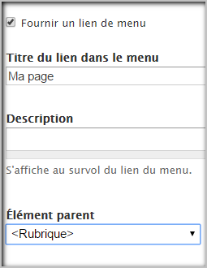

Figure : Fournir un lien de menu (source : site CPOI)

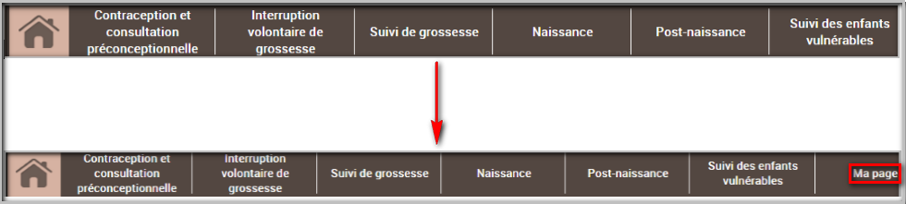

Figure : Nouveau lien sur le menu (source : site CPOI)

### Créer un sous-menu

1. Cliquer sur **« contenu » ;**
2. Modifier la page dont vous voulez fournir un lien de sous-menu ;
3. Cocher la case « Fournir un lien de menu » ;
4. Dans la liste déroulante, sélectionner parmi les 6 suivants, le menu auquel vous souhaitez affecter cette page comme **Élément parent :**

* **« Contraception et consultation préconceptionnelle »**
* **« Interruption volontaire de grossesse »**
* **« Suivi de grossesse »**
* **« Naissance »**
* **« Post-naissance »**
* **« Suivi des enfants vulnérables »**

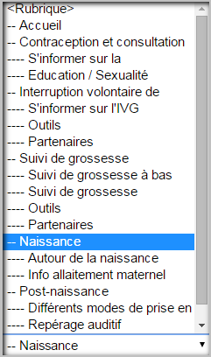

Figure : Choix d'un élément parent d'un sous menu (source : site CPOI)

1. Pour afficher la liste des sous-menus qui a la même **Élément parent** dans cette page, cliquez sur la liste déroulante du « **menu à afficher »** et sélectionnez « **Menu gauche ».**

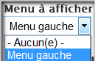

Figure : Positionnement du sous menu (source : site CPOI)

1. Pour sauvegarder la modification, cliquer sur enregistrer.

### Supprimer le lien du sous-menu

Nous voulons supprimer un sous menu de « Naissance » :

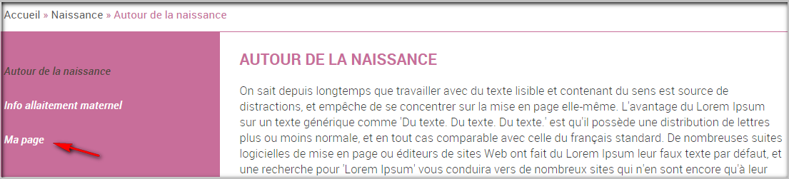

Figure : Suppression d'un sous menu (source : site CPOI)

Pour supprimer le lien « Ma page » dans le sous-menu « Naissance »:

* 1. Aller en backoffice et depuis la barre d’outils : cliquer sur « **Structure** > **Menus** > **Rubrique** » ;
  2. Dans la liste des liens, trouver le lien à supprimer et cliquer sur le lien « **supprimer** » correspondant ;

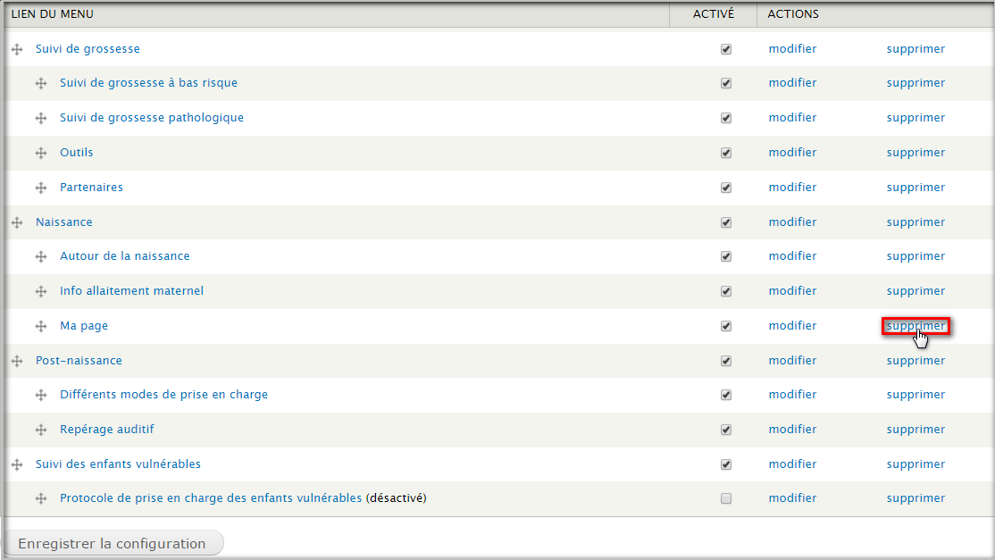

Figure : Liste des sous-menus (source : site CPOI)

* 1. Vérifier qu’il s’agisse bien du lien à supprimer avant de confirmer en cliquant sur le bouton **« Confirmer » ;**
  2. Vérifier ensuite dans le ***BackOffice*** et ***FrontOffice*** que le lien ne soit plus affiché.

## Manipulation du « Webforms »

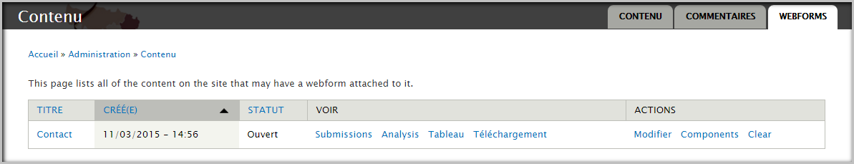

Figure : Contenue du "Webforms" (source : site CPOI)

### Cliquer sur : Contenu -> Webforms

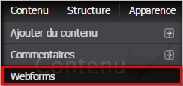

Figure : Accéder à "Webforms" (source : site CPOI)

#### Voir les stocks des informations au niveau back-office

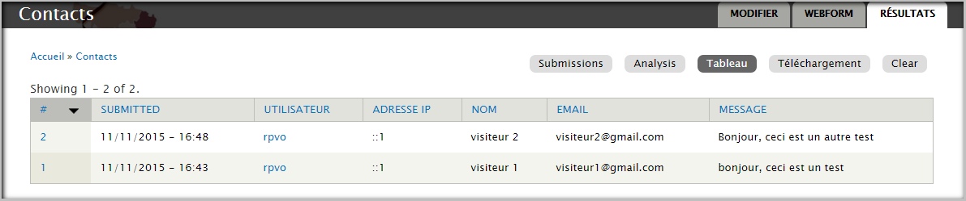Pour voir les stocks des informations ou messages envoyés par les visiteurs, clique sur le lien **« Tableau ».**

Figure : Liste des messages envoyés par les visiteurs (source : site CPOI)

#### Sortir des statistiques

Pour voir les stocks des informations ou messages envoyés par les visiteurs :

1. Clique sur le lien **« Analysis » ;**
2. Cliquer sur le lien **« ADD ANALYSIS COMPONENTS » ;**
3. Cocher toutes les cases ;

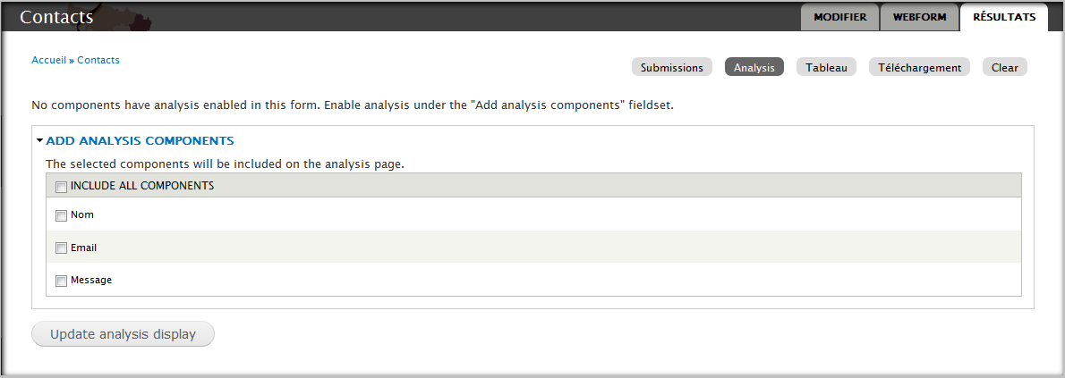

Figure : Choix des contenues à afficher dans le statistique (source : site CPOI)

1. Cliquer sur le bouton **« Update analysis display ».**

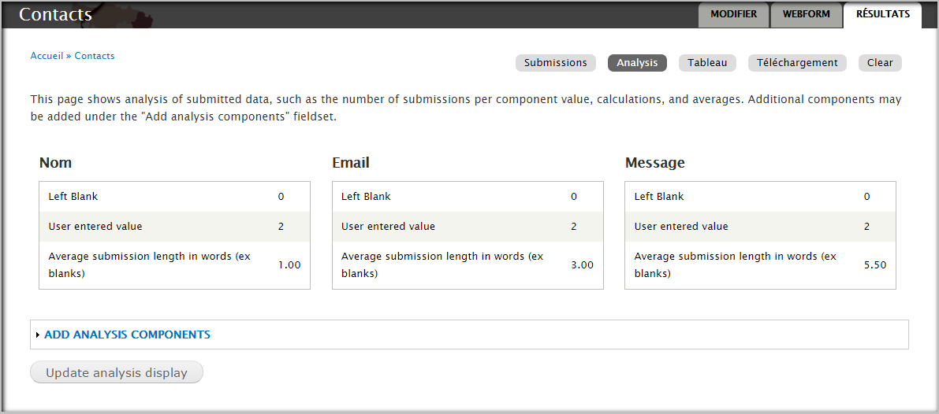

Figure : Statistique des messages et des visiteurs (source : site CPOI)

#### Exporter les résultats d’une enquête dans un format compatible Excel

Pour Exporter les résultats d’une enquête dans un format compatible Excel, cliquer sur le lien **« téléchargement »** et cliquer sur bouton **« téléchargement »** en lassant tous les paramètres en  « **paramètre par défaut »**.

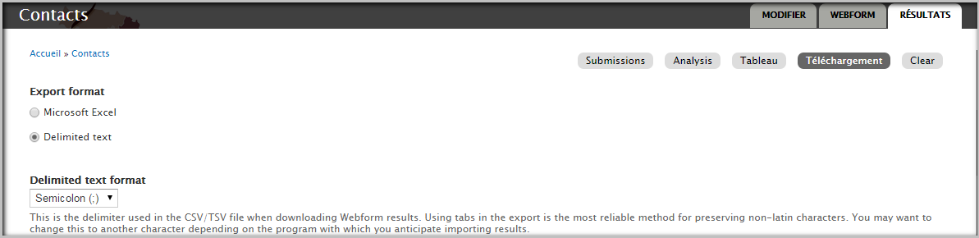

Figure : Exporter les résultats d’une enquête dans un format compatible Excel (source : site CPOI)

#### Gérer les mails de destinataire

Pour ajouter un ou plusieurs mails de destinataire :

1. Cliquer sur **« WEBFORM »**;
2. Cliquer sur **« courriels » ;**
3. Remplirle champ **« Adresse » ;**
4. Cliquer sur **« Ajouter ».**

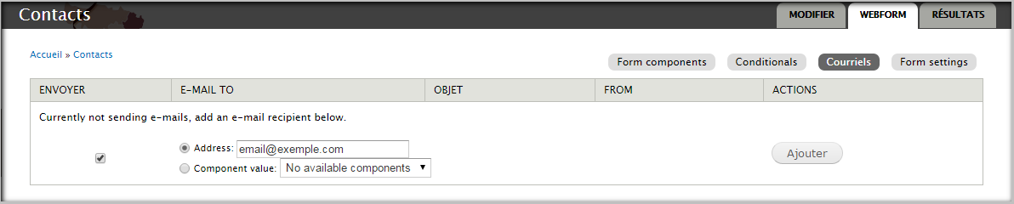

Figure : Gestion des mails de destinataire (source : site CPOI)

#### Gérer un message de remerciement après soumission du formulaire

Cliquer sur « **Form setting »** pourGérer un message de remerciement après soumission du formulaire.

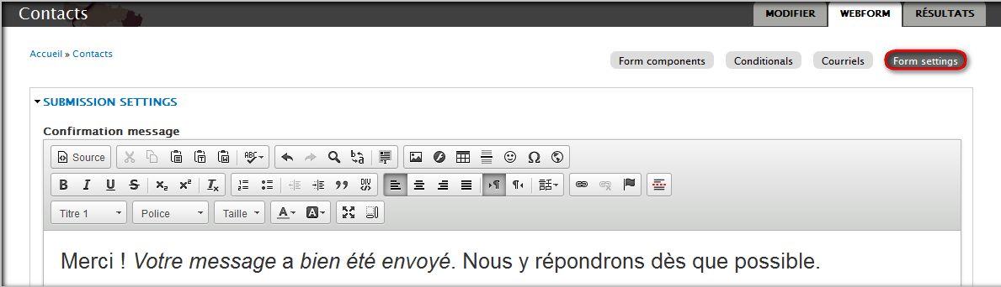

Figure : Gestion d’un message de remerciement après soumission du formulaire (source : site CPOI)

## Gestion des informations dans la page « Contact »

Pour modifier les informations dans la page « contact », cliquer sur contenu puis modifier la page **« Contact».**

****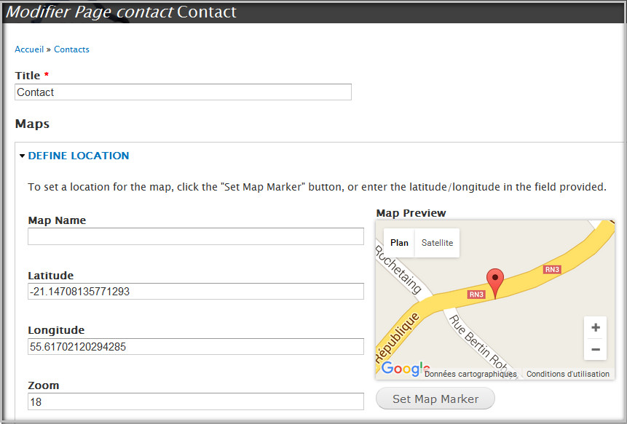

Figure : Localisation sur le "Google Map" (source : site CPOI)

## Gestion des informations « contact » sur le footer



Figure : Footer (source : site CPOI)

Pour modifier les informations « contact » sur le footer :

1. Cliquer sur contenu puis modifier la page **« Contact en bas des pages » ;**
2. Modifier les informations.

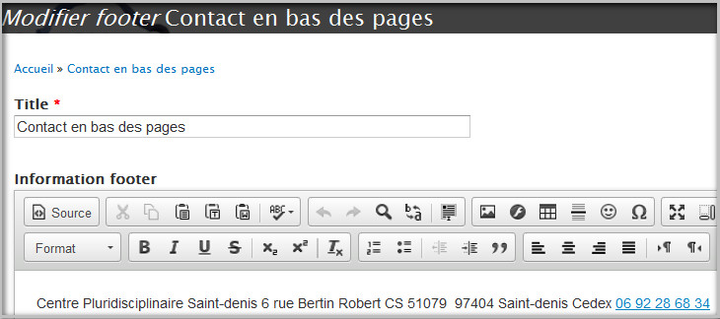

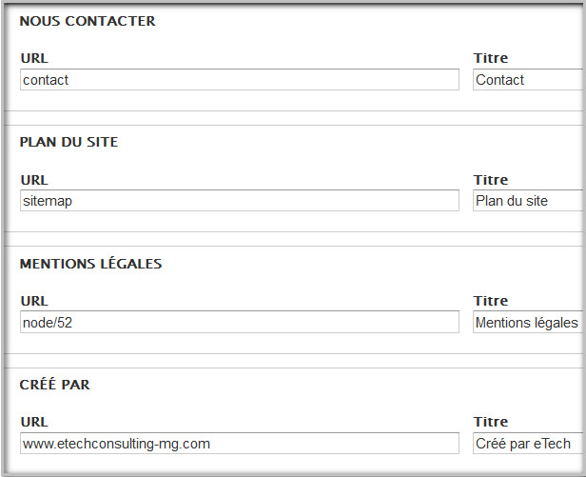

Figure : Gestion des informations « contact » sur le footer (source : site CPOI)

## Page 403 et page 404

La page 403 et la page 404 sont des pages classiques, alors vous pouvez les personnaliser en suivant la même procédure de modification d’une page **« Page classique »**: Cliquer sur « contenu » puis modifier la page 403 ou la page 404.

### Page 403 (Accès refusé)

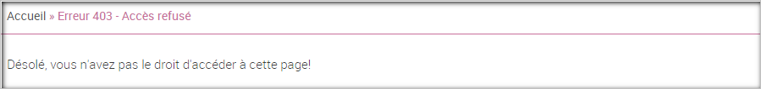

Figure : Page 403 (source : site CPOI)

### Page 404 (Page non trouvée)

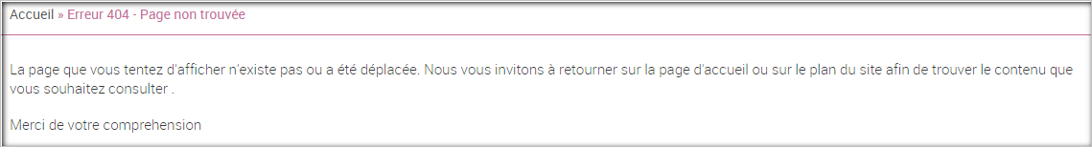

Figure : Page 404 (source : site CPOI)

## Extrait de code

##### views-view-unformatted--agenda--block.tpl

**<?php***/**  
 \** ***@file*** *\* Default simple view template to display a list of rows.  
 *  
 \** ***@ingroup*** *views_templates  
 */* $active = **isset**($_GET["id"])?$_GET["id"]:-1;  
 */**  
 *get active index  
 */* $activeIndex = -1;  
 **for**($i=0; $i < count($view->result); $i ++){  
 **if**($view->result[$i]->nid==$active){  
 $activeIndex = $i;  
 **break**;  
 }  
 }  
 */**permutation**/* $newRows = **array**();  
 $newNIDindex = **array**();  
 **if**($activeIndex!=-1){  
 $newRows[0] = "";  
 $newNIDindex[0] = "";  
 }  
 **foreach** ($rows **as** $id => $row){  
 **if**($id == $activeIndex){  
 $newRows[0] = $row;  
 $newNIDindex[0] = $view->result[$id]->nid;   
 }**else**{  
 $newRows[] = $row;   
 $newNIDindex[] = $view->result[$id]->nid;  
 }  
 }  
**?>  
  
<?php if** (!**empty**($title)): **?>** <h3>**<?php print** $title; **?>**</h3>  
**<?php endif**; **?>**<div class="jcarousellite-wrapper">  
 <div class="jcarousellite">  
 <ul>  
 **<?php** $itemInPage = 0 **?>  
 <?php foreach** ($newRows **as** $id => $row):  
 **if**($itemInPage==0){  
 **print** "<li class=\"carousel-item\" >";   
 }  
 $itemInPage++;  
 **?>** <div id="row-**<?php print** $newNIDindex[$id]; **?>**" **<?php if** ($classes_array[$id]) { **print** ' class="' . $classes_array[$id] .'"'; } **?>**>  
 **<?php print** $row; **?>** <div class="toggle-summary"><a class="toggle-summary-btn" href="#">Toggle</a></div>  
 </div>   
   
 **<?php   
 if**($itemInPage==3){  
 **print** "</li>";   
 $itemInPage = 0;  
 }  
 **endforeach**;   
 **?>** </ul>  
 </div>  
 <p class="jcarousellite-pagination">  
 **<?php** /*foreach ($newRows as $k => $v)  
 {  
 if($k < count($newRows) - 1) echo '<a href="#'.$k.'">'.$k.'</a>';  
 }*/  
 //$totalPage = ((count($newRows) - (count($newRows)%3))/3);  
 $totalPage = ceil(count($newRows)/3);  
 **if**($totalPage>1){  
 **for**($i=0;$i<$totalPage;$i++){  
 **echo** '<a href="#'.$i.'">'.$i.'</a>';  
 }  
 }  
   
 **?>** </p>  
</div>  
<script type="text/javascript">  
 Module.jcarousellite();  
</script>

##### node.tpl

**<?php**

**?>**<div id="node-**<?php print** $node->nid; **?>**" class="**<?php print** $classes; **?>** clearfix"**<?php print** $attributes; **?>**>  
  
 **<?php print** render($title_prefix); **?>  
 <?php if** (!$page): **?>** <h2**<?php print** $title_attributes; **?>**>  
 <a href="**<?php print** $node_url; **?>**">**<?php print** $title; **?>**</a>  
 </h2>  
 **<?php endif**; **?>  
 <?php print** render($title_suffix); **?>  
  
 <?php if** ($display_submitted): **?>** <div class="meta submitted">  
 **<?php print** $user_picture; **?>  
 <?php print** $submitted; **?>** </div>  
 **<?php endif**; **?>** <div class="content clearfix"**<?php print** $content_attributes; **?>**>  
 **<?php** // We hide the comments and links now so that we can render them later.  
 hide($content['comments']);  
 hide($content['links']);  
 **print** render($content);  
 **?>** </div>  
  
 **<?php** // Remove the "Add new comment" link on the teaser page or if the comment  
 // form is being displayed on the same page.  
 **if** ($teaser || !**empty**($content['comments']['comment_form'])) {  
 **unset**($content['links']['comment']['#links']['comment-add']);  
 }  
 // Only display the wrapper div if there are links.  
 $links = render($content['links']);  
 **if** ($links):  
 **?>** <div class="link-wrapper">  
 **<?php print** $links; **?>** </div>  
 **<?php endif**; **?>  
  
 <?php print** render($content['comments']); **?>**</div>

# Gestion de qualité et discussion

## Notion de gestion de qualité [1]

### Définition

a. Qualité

On appelle qualité, l’ensemble de caractéristiques matérielles ou immatérielles d’un produit dans le but de satisfaire les besoins des consommateurs.

La qualité d’un produit se subdivise en deux composantes :

* Qualité commercial ;
* Qualité technique.

La qualité commerciale consterne le prix du produit dont la formule générale est :

P.V = P.A + B ou P.V = P.R + B

La qualité technique elle-même peut être séparée en deux composantes :

* Qualité technique interne ;
* Qualité technique externe.

###### La qualité technique interne

C’est l’essentiel dans la réalisation des fonctions du produit.

###### La qualité technique externe

C’est l’emballage, c’est surtout les premières qualités que l’on voit de l’extérieur et qui ne sont pas nécessairement essentiel au fonctionnement du produit.

##### b. Produit

Un produit est tous ce qui peut être offert sur un marché de manière à satisfaire un besoin. Il peut être matériel ou immatériel.

* + 1. Besoin

Le besoin est une sensation de manque éprouvé par un individu. Dans notre science, les humains vont toujours chercher à satisfaire leurs besoins en essayant de combler cette sensation de privation.

Selon le psychologue Russe nommé MASLOW, on peut hiérarchiser le besoin de l’homme en trois niveaux qui constitue la « pyramide de Maslow »

* + 1. Pyramide de Maslow

Figure : Pyramide de Maslow

* **BESOIN PHYSIOLOGIQUE** : Ce sont les besoins fondamentaux d’un être humain.
* **BESOIN EMOTIONNEL** : Ce sont les besoins les plus importants chez l’homme, ils apparaissent de manière naturelle par exemple, dès sa naissance, l’homme a besoin d’aimé et d’être aimé.
* **BESOIN SUPERFLU** : ce sont des besoins qui ne sont pas nécessairement fondamentaux à la survie de l’homme.

### Gestion de la qualité de l’application

Comme un site web, alors on peut classer ce produit dans la pyramide de MASLOW.

La présence d’un site n’est pas obligatoire, mais sa présence facilite le travail et permet de gagner de temps pour informer la clientèle.

Par conséquent, notre projet se trouve dans le « **BESOIN SUPERFLU** »

##### La qualité technique interne

Les qualités techniques internes de ce site sont :

* **La complexité algorithmique** : comme ce site est visité par plusieurs visiteur, la complexité algorithmique joue un rôle très important pour accélérer l’exécution et la réponse à chaque opération ;
* **La facilité de maintenance par des utilisateurs non-informaticiens :** on a facilité l’utilisation de ce site et l’espace de travail est très détaillé pour ne pas perdre beaucoup de temps ;
* **L’optimisation du programme** : pour optimiser le programme et éviter quelque erreur, on a utilisé un CMS Drupal qui procède déjà des fonctions de connexion à la base de données, des librairies de code …

##### La qualité technique externe

Les qualités externes de ce site sont la gestion de paillet de couleur et l’esthétique de l’interface graphique qui et visible dès la premier page.

Pour attirer l’intérêt des visiteurs, on a décidé de bien soigné les designs pour qu’ils se sentent alaise durant leur visite.

On a aussi gérer la variation de couleur pour éviter les surnombres de couleur qui risque de gêner les utilisateurs.

Pour rendre le site plus accessible et maniable, on a ajouté un plan de site et des boutons sur le menu.

Ainsi, comme les utilisateurs et les visiteurs varient selon leur âge, on a bien spécifié la taille des écritures pour qu’ils soient bien lisibles.

# CONCLUSION

Ainsi, nous avons effectué ce stage de fin d’études du second cycle en vue de l’obtention du diplôme de Master en informatique, option : Informatique de Gestion, Génie Logiciel et Intelligence Artificielle au sein de l’entreprise eTech.

Durant ces six mois de stage, nous avons pu mettre en pratique nos connaissances théoriques. De plus, nous nous sommes confrontés aux difficultés réelles du monde de travail.

Après avoir su intégré dans l’équipe rapidement, nous avons eu l’occasion de développer en PHP avec le CMS drupal 7 le site web CPOI **«Centre Périnatal de l’Océan Indien».**

Nous gardons de ce stage un excellent souvenir, et qui constitue une expérience professionnelle valorisante et encourageante pour nos avenirs.

Nous pensons que cette expérience dans la société nous a offert une bonne préparation à nos insertions professionnelles, car elle fut pour nous une expérience enrichissante et complète qui conforte nos désirs d’exercer nos futurs métiers dans le domaine de développement en informatique.

Ensuite, on peut conclure que les études durant ses cinq dernières années durant lesquelles nous avons étudié au sein de l’Institut Supérieur Polytechnique de Madagascar nous ont permis de s’enrichir nos savoirs et connaissances.

Enfin, nous tenons à exprimer nos satisfactions d’avoir travaillé dans un environnement agréable.

Que la collaboration entre l’ISPM et l’entreprise eTech se développe encore et toujours.

# Table des Matieres

REMERCIEMENTS i

AVANT-PROPOS ii

LISTE DES ABREVIATIONS iii

LISTE DES FIGURES iv

LISTE DES TABLEAUX vii

SOMMAIRE viii

INTRODUCTION 1

**PARTIE I : PRESENTATION GENERALE** 2

CHAPITRE I : Présentation de l’Institut Supérieur Polytechnique de Madagascar 3

1.1. Historique et présentation de l’ISPM 3

1.1.1. Historique de l’ISPM 3

1.1.2. Présentation des différentes mentions de l’I.S.P.M 5

1.1.3. Description Physique de l’I.S.P.M 6

1.1.4. Les Description de l’I.S.P.M 7

1.2. HIERARCHIE ET ORGANIGRAMME DE L’I.S.P.M 9

1.2.1. Hiérarchie de l’I.S.P.M 9

1.2.2. Organigramme de l’I.S.P.M 10

1.3. CURSUS D’ETUDE A L’ISPM 11

1.3.1. Le Cadre physique de l’ISPM 11

1.3.2. Les cycles d’études 11

1.4. Le régime de l’I.S.P.M 13

1.5. Performance de l’I.S.P.M 13

CHAPITRE II : Présentation de l’entreprise « eTech » 15

2.1. Historique de l’entreprise « eTech » 15

2.2. Position géographique 15

2.3. Logo de l’eTech 15

2.4. Caractéristiques de l’entreprise « eTech » 16

2.4.1. Site et location 16

2.4.2. Activité principale 16

2.4.3. Effectif du personnel 17

2.4.4. Organigramme de l’entreprise eTech 18

**PARTIE II : METHODE ET MATERIELS** 19

CHAPITRE III : Etude de l’existant 20

CHAPITRE IV : Méthodes d’analyse [3] [14] [20] [21] [l] 21

4.1. Présentation et justification du choix d'UML 21

4.1.1. Définition 21

4.1.2. Utilité d'UML 21

4.1.3. Historique générale du UML 22

4.1.4. A quoi sert UML ? 22

4.1.5. Avantages et inconvénients d'UML 23

4.1.6. La notion d'objet 24

4.1.7. Les méthodes objets 24

4.1.8. Intérêt d'une méthode objet 25

4.1.9. UML est basé sur un méta-modèle 26

4.1.10. UML comme visualisation complète d'un système 26

4.1.11. Qu'est-ce qu'un modèle ? 26

4.1.12. La modélisation UML 27

4.2. L’Analyse Orientée Objet [4] [5] 27

4.2.1. La démarche UP 28

4.3. Les Designs Pattern [5] 32

4.4. Langages de programmation choisis 35

4.4.1. Le CMS Drupal [11] [12] [15] [16] [17] [22] [b] [d] [l] [n] 37

4.4.2. Langage H.T.M.L [13] [l] 41

4.4.3. Language P.H.P [8] [19] [l] 43

4.4.4. Langage JavaScript [7] [l] 45

4.4.5. MySQL [9] [18] [l] 47

CHAPITRE V : Plateforme de développement 49

5.1. Adobe Photoshop [l] 49

5.1.1. Définition 49

5.1.2. Historique 49

5.2. NetBeans [c] [l] 49

5.2.1. Définition 49

5.2.2. Historique 50

5.3. ArgoUML [l] 50

5.3.1. Définition 50

5.3.2. Historique 50

5.3.3. Fonctionnalités 50

5.4. Wamp Serveur [l] 51

5.4.1. Définition 51

5.4.2. Historique 51

**PARTIE III : REALISATION DU PROJET** 52

CHAPITRE VI : Présentation du projet 53

6.1. Définition du projet 53

6.2. Généralité du projet 53

6.3. Objectifs et opportunités du projet 54

6.3.1. Objectif du projet 54

6.3.2. Opportunité du projet 54

6.4. Organisation du projet 54

6.4.1. Acteur à la réalisation de ce projet et leurs rôles 54

CHAPITRE VII : Analyse du système d’information [20] [21] 55

7.1. Conception Générale 55

7.1.1. Cycle de vie : 55

7.1.2. Notre choix 58

7.2. ETUDE GENERALE DU SYSTEME D’INFORMATION 59

7.2.1. Cahier des charges 59

7.2.2. Les diagrammes des cas d’utilisation. 59

7.2.1. Diagramme de séquence 62

7.2.2. Diagramme d'Activité 67

7.2.3. Diagrammes de classe de notre site web 71

7.3. Bibliothèque de données 83

**PARTIE IV : RESULTAT OBTENU** 86

CHAPITRE VIII : Manuel d’utilisation du logiciel et Extrait de code 87

8.1. Manuel d’utilisation du logiciel 87

8.1.1. Se connecter avec le compte administrateur 87

8.1.2. Gestion du contenu de la page pré-accueil 88

8.1.3. Gérer les images sur : « Bannière, Sous-menu, Footer » liés à chaque rubrique 90

8.1.4. Gestion du contenu de la page d’accueil 92

8.1.5. Gestion des pages de type « Page classique » 99

8.2. Gestion de la page « Les différents moyens de contraception » 107

8.2.1. Créer une page de type « Moyen de contraception » 107

8.3. Accès création, modification et suppression des pages 109

8.3.1. Accéder à la liste de contenu 109

8.3.2. Trouver la page dans la liste 109

8.4. Lier la page à un menu / sous-menu 110

8.4.1. Créer un lien dans le menu « Rubrique » 110

8.4.2. Créer un sous-menu 111

8.4.3. Supprimer le lien du sous-menu 112

8.5. Manipulation du « Webforms » 113

8.5.1. Cliquer sur : Contenu -> Webforms 114

8.6. Gestion des informations dans la page « Contact » 117

8.7. Gestion des informations « contact » sur le footer 118

8.8. Page 403 et page 404 119

8.8.1. Page 403 (Accès refusé) 119

8.8.2. Page 404 (Page non trouvée) 119

8.9. Extrait de code 120

CHAPITRE IX : Gestion de qualité et discussion 123

9.1. Notion de gestion de qualité [1] 123

9.1.1. Définition 123

9.1.2. Gestion de la qualité de l’application 125

CONCLUSION 126

Table des Matieres 127

BIBLIOGRAPHIE ix

CV xii